
ICS 29.260.20
CCS K35

中华人民共和国国家标准
GB/T 3836.38—202×
代替GB 20800.1-2006，GB 20800.2-2006，GB 20800.3-2008
爆炸性环境 第38部分：
往复式内燃机
Explosive atmospheres－Part 38：Reciprocating internal combustion engines
（征求意见稿）
（本稿完成日期：2023.12）
202×-××-××发布
202×-××-××实施


目 次

目 次 I
前 言 IV
爆炸性环境 第38部分：往复式内燃机 6
1 范围 6
2 规范性引用文件 6
3 术语和定义 7
4 点燃危险 9
5 安全要求和措施 9
5.1 所有设备保护级别（EPL） 9
5.1.1 通则 9
5.1.2 点燃危险评定 9
5.1.3 接合面 10
5.1.4 电气系统 11
5.1.5 静电和联结要求 12
5.1.6 安全和自动化系统 13
5.1.7 阻火器 18
5.1.8 火花熄灭器 20
5.1.9 内燃机气路配置 21
5.1.10 燃料系统 23
5.1.11 机械产生的火花 24
5.1.12 压缩空气系统 24
5.2 EPL Mb的特殊要求 24
5.2.1 最高温度 25
5.2.2 气路 25
5.2.3 进气系统 25
5.2.4 排气系统 25
5.2.5 风扇和其他旋转部件 25
5.2.6 压缩空气系统 25
5.3 EPL Gb和EPL Gc的具体要求 26
5.3.1 最高温度 26
5.3.2 阻火器和火花熄灭器的配置 26
5.3.3 气路 26
5.3.4 进气系统 27
5.3.5 排气系统 27
5.4 EPL Db和EPL Dc的具体要求 27
5.4.1 最高温度 27
5.4.2 进气系统 27
5.4.3 排气系统 28
5.4.4 冷启动装置 28
5.4.5 机械产生的火花 28
5.4.6 压缩空气系统 28
6 试验 29
6.1 通则 29
6.2 文件 29
6.3 测量仪器 29
6.4 温度测量 29
6.4.1 内燃机运行 29
6.4.2 试验目的 29
6.4.3 试验程序 29
6.4.4 合格判据 30
6.4.5 （型式）试验报告 30
6.5 压力测定 30
6.5.1 通则 30
6.5.2 试验程序 31
6.5.3 （型式）试验报告 33
6.6 过压试验（Gc、Gb和Mb） 33
6.6.1 通则 33
6.6.2 试验程序静态试验 33
6.6.3 试验程序替代动态试验 34
6.7 传爆试验 35
6.7.1 通则 35
6.7.2 试验设置 36
6.7.3 不传爆试验程序进气系统 38
6.7.4 排气侧不传爆试验程序 40
6.8 曲轴箱爆炸试验 41
6.8.1 通则 41
6.8.2 装置 41
6.8.3 检查法 42
6.8.4 合格判据 42
6.8.5 干式火花熄灭器试验 42
6.8.6 液体型-火花熄灭器试验 42
6.9 静电/非金属材料 43
6.10 验证内燃机控制、报警和停机 43
6.11 管道泄漏试验 43
7 说明书 43
7.1 通则 43
7.2 随机文件 43
7.2.1 Ⅰ类 43
7.2.2 Ⅱ类 43
7.2.3 Ⅲ类 43
7.3 检查清单 43
7.3.1 Ⅰ类 43
7.3.2 Ⅱ类 44
7.3.3 Ⅲ类 45
8 标志 45
8.1 通则 45
8.2 EPL Mb 45
8.3 EPL Gb和EPL Gc 46
8.4 EPL Db和EPL Dc 46
附 录 A （资料性） 内燃机条件和点燃源-Ⅰ类设备 47
A.1 内燃机条件 47
A.1.1 正常运行条件 47
A.1.2 预期故障 47
A.1.3 罕见故障 47
A.2 点燃源 48
A.2.1 热表面 48
A.2.2 火焰和热气 48
A.2.3 火花 48
A.2.4 绝热压缩 48
附 录 B （资料性） 内燃机条件和点燃源-Ⅱ类和Ⅲ类设备-可燃气体、蒸气和可燃性粉尘环境 49
B.1 通则 49
B.2 内燃机条件 49
B.2.1 正常运行条件 49
B.2.2 预期故障 49
B.2.3 罕见故障 49
B.3 点燃源 50
B.3.1 热表面 50
B.3.2 火焰和热气 50
B.3.3 火花 50
B.3.4 绝热压缩 50
附 录 C （资料性） 往复式内燃机点燃危险评定 51
C.1 通用要求 51
C.2 点燃危险评定程序 51
C.2.1 正式点燃危险识别和评定 51
C.2.2 故障评定 51
C.2.3 点燃危险评定所需的基本信息 51
C.3 点燃危险评定报告 52
附 录 D （资料性） 点燃危险识别 53
附 录 E （资料性） 试验报告 71
附 录 F （规范性） 试验设置示意图 83
附 录 G （资料性） 发动机类型 96
参考文献 99

前 言
本文件按照GB/T 1.1-2020《标准化工作导则 第1部分：标准化文件的结构和起草规则》的规定起草。
本文件是GB/T 3836《爆炸性环境》的第22部分。GB/T 3836已经发布了以下部分：
——第1部分：设备 通用要求；
——第2部分：由隔爆外壳“d”保护的设备；
——第3部分：由增安型“e”保护的设备；
——第4部分：由本质安全型“i”保护的设备；
——第5部分：由正压外壳“p”保护的设备；
——第6部分：由液浸型“o”保护的设备；
——第7部分：由充砂型“q”保护的设备；
——第8部分：由“n”型保护的设备；
——第9部分：由浇封型“m”保护的设备；
——第11部分：气体和蒸气物质特性分类 试验方法和数据；
——第12部分：可燃性粉尘物质特性 试验方法；
——第13部分：设备的修理、检修、修复和改造；
——第14部分：爆炸性气体环境场所分类；
——第15部分：电气装置的设计、选型和安装；
——第16部分：电气装置的检查与维护；
——第17部分：由正压房间“p”和人工通风房间“v”保护的设备；
——第18部分：本质安全电气系统；
——第20部分：具有隔离部件或组合保护等级的设备；
——第21部分：防爆产品生产质量管理体系的应用；
——第22部分：光辐射设备和传输系统的保护措施；
——第23部分：用于瓦斯和/或煤尘环境的Ⅰ类EPL Ma级设备；
——第24部分：由特殊型“s”保护的设备；
——第25部分：可燃性工艺流体与电气系统之间的工艺密封要求；
——第26部分：静电危害 指南；
——第27部分：静电危害 试验；
——第28部分：爆炸性环境用非电气设备 基本方法和要求；
——第29部分：爆炸性环境用非电气设备 结构安全型“c”、控制点燃源型“b”、液浸型“k”；
——第30部分：地下矿井爆炸性环境用设备和元件；
——第31部分：由防粉尘点燃外壳“t”保护的设备；
——第32部分：电子控制火花时限本质安全系统；
——第33部分：严酷工作条件用设备；
——第34部分：成套设备；
——第35部分：爆炸性粉尘环境场所分类；
——第36部分：控制防爆设备潜在点燃源的电气安全装置；
——第37部分：由二线本质安全以太网概念（2-WISE）保护的设备。
——第38部分：往复式内燃机。
本文件代替GB 20800.1-2006《爆炸性环境用往复式内燃机防爆技术通则 第1部分：可燃性气体和蒸气环境用Ⅱ类内燃机》，GB 20800.2-2006《爆炸性环境用往复式内燃机防爆技术通则 第2部分：可燃性粉尘环境用Ⅱ类内燃机》，GB 20800.3-2008《爆炸性环境用往复式内燃机防爆技术通则 第3部分：存在甲烷和（或）可燃性粉尘的地下矿区巷道用Ⅰ类内燃机》，主要技术变化如下：
——整合了不同类别内燃机要求；
——更改了内燃机的防爆级别分类；
请注意本文件的某些内容可能涉及专利。本文件的发布机构不承担识别专利的责任。
本文件由中国电器工业协会提出。
本文件由全国防爆电气设备标准化技术委员会（SAC/TC9）归口。
本文件起草单位：。
本文件主要起草人：
本文件及其所代替文件的历次版本发布情况为：
——2006年首次发布为GB 20800.1-2006，GB 20800.2-2006；2008年首次发布为GB 20800.3-2008。
——本次为第一次修订。

爆炸性环境
第38部分：往复式内燃机
  - 范围
本文件规定了爆炸性环境用往复式内燃机的安全要求和措施、试验、说明书、标志，以避免或减小由其引起的点燃可能性。
本文件适用于EPL Mb、Gb、Gc、Db、Dc的压缩点火往复式内燃机（见附录G）。
本文件不适用于：
——氢燃料（包括混合燃料）内燃机；
——用于爆炸物加工制造或储存领域的内燃机；
——火花点火内燃机。
除了与可能导致爆炸的周围环境中可燃性混合物点燃可能性直接相关的要求外，本文件未规定其他安全要求。
本文件是对GB/T 3836.1-2021通用要求的补充和修改。当本文件的要求与GB/T 3836.1-2021的要求有冲突时，本文件的要求优先。
注5：持续检查、维护和修理在控制危险场所装置方面发挥着重要作用，用户需要注意GB/T 3836.13、GB/T 3836.16和制造商的说明书，以获取关于这些方面的更多信息。
  - 规范性引用文件
下列文件中的内容通过文中的规范性引用而构成本文件必不可少的条款。其中，注日期的引用文件，仅该日期对应的版本适用于本文件；不注日期的引用文件，其最新版本（包括所有的修改单）适用于本文件。
GB/T 4942 旋转电机整体结构的防护等级（IP代码） 分级（GB/T 4942-2021，IEC 60034-5:2020，IDT）
GB/T 3836（所有部分） 爆炸性环境[IEC 60079（所有部分）]
GB/T 3836.1-2021 爆炸性环境 第1部分：设备 通用要求（IEC 60079-0:2017，MOD）
GB/T 3836.2 爆炸性环境 第2部分：由隔爆外壳“d”保护的设备（GB/T 3836.2-2021，IEC 60079-1:2014，MOD）
GB/T 3836.14 爆炸性环境 第14部分：爆炸性气体环境场所分类（GB/T 3836.14-202×，IEC 60079-10-1:2020，MOD）
GB/T 20936.1-2022 爆炸性环境用气体探测器 第1部分：可燃气体探测器性能要求（IEC 60079-29-1:2016，MOD）
GB/T 20936.2 爆炸性环境用气体探测器 第2部分：可燃气体和氧气探测器的选型、安装、使用和维护（GB/T 20936.2-2022，IEC 60079-29-2:2015，MOD）
GB/T 20936.3 爆炸性环境用气体探测器 第3部分：固定式气体探测系统功能安全指南（GB/T 20936.3-2017，IEC 60079-29-3:2014，MOD）
GB/T 3836.36 爆炸性环境 第36部分：控制防爆设备潜在点燃源的电气安全装置（GB/T 3836.36-202，IEC TS 60079-42:2019，MOD）
GB/T 3836.34 爆炸性环境 第34部分：成套设备（GB/T 20936.34-2021，IEC TS 60079-46:2017，MOD）
GB/T 5226.1-2019 机械电气安全 机械电气设备 第1部分:通用技术条件（IEC 60204-1:2016，IDT）
GB/T 4208 外壳防护等级（IP代码）（GB/T 4208-2017，IEC 60529:2013，IDT）
GB/T 20438（所有部分） 电气/电子/可编程电子系统与安全有关的功能安全[IEC 61508（所有部分）]
GB/T 20438.1-2017 电气/电子/可编程电子安全相关系统的功能安全 第1部分：一般要求（IEC 61508-1:2010，IDT）
GB/T 20438.2-2017 电气/电子/可编程电子安全相关系统的功能安全 第2部分：电气/电子/可编程电子安全相关系统的要求（IEC 61508-2:2010，IDT）
GB/T 20438.4-2017 电气/电子/可编程电子安全相关系统的功能安全 第4部分：定义和缩略语（IEC 61508-4:2010，IDT）
GB/T 21109（所有部分） 过程工业领域安全仪表系统的功能安全[IEC 61511（所有部分）]
GB/T 21109.1 过程工业领域安全仪表系统的功能安全 第1部分：框架、定义、系统、硬件和软件要求（GB/T 21109.1-2022，IEC 61511-1:2016，IDT）
ISO/IEC 80079-49 爆炸性环境 第49部分：阻火器 性能要求、试验方法和使用限制（Explosive atmospheres—Part 49: Flame arresters—Performance requirements, test methods and limits for use）
GB/T 3836.30 爆炸性环境 第30部分：地下矿井爆炸性环境用设备和元件（GB/T 3836.30-2021，ISO/IEC 80079-38:2016，MOD）
GB/T 10715 带传动 多楔带、联组V带及包括宽V带、六角带在内的单根V带 抗静电带的导电性：要求和试验方法（GB/T 10715-2021，ISO 1813:2014，MOD）
GB/T 6072.3 往复式内燃机 性能 第3部分：试验测量（GB/T 6072.3-2008，ISO 3046-3:2006，IDT）
GB/T 15706-2012 机械安全 设计通则 风险评估与风险减小（ISO 12100:2010，IDT）
ISO 15510 不锈钢 化学成成份（Stainless steels—Chemical composition）
GB/T 3836.28-2021 爆炸性环境 第28部分：爆炸性环境用非电气设备 基本方法和要求（ISO 80079-36:2016，MOD）
GB/T 3836.29-2021 爆炸性环境 第29部分：爆炸性环境用非电气设备 结构安全型“c”、控制点燃源型“b”、液浸型“k”（ISO 80079-37:2016，MOD）
  - 术语和定义
GB/T 3836.1-2021界定的以及下列术语和定义适用于本文件。
3.1
最高表面温度 maximum surface temperature
在最不利运行条件下（但在规定的容差范围内）工作时，Ex设备的任何部件或任何表面所达到的最高温度。
注1：设备上标记的最高表面温度包括安全裕度，具体取决于设备的EPL。
注2：相关的表面温度可以是内部温度，也可以是外部温度，具体取决于相关的保护类型。
注3：对于爆炸性粉尘环境中的防爆设备，该温度发生在外壳的外表面，可能包括定义的粉尘层条件。，
注4：这包括排气温度和可能与爆炸性环境接触的其他流体温度。
3.2
最高废气温度 maximum exhaust gas temperature
在最不利运行条件下，在气流第一次接触周围大气的点处测得的最高温度。
3.3
气路 gas path
内燃机运转时空气和废气通过的部件。
3.4
阻火器 flame arrester；FA
安装在外壳开口处或外壳系统连接管道上，允许气体体流过但阻止火焰传播的装置。
3.5
闭合式接合面 closed joint
达到气密和/或尘密的两个部件之间的配合。
3.6
开口式接合面 open joint
两个部件之间，用于将气体爆炸产生的热能降低到不会点燃类似外部爆炸性气体混合物的程度的接合面。
3.7
火花熄灭器 spark arrester
控制内燃机排气中由于尺寸和温度而可能点燃附近可燃性物质的颗粒排放的装置、系统或方法。
3.8
内燃机控制模块 engine control modu；ECM
管理内燃机传感器、执行器、控制元件、信息存储和显示单元之间数据传输的电子处理器。
3.9
安全装置 safety devices
用于爆炸性环境内部或外部，为内燃机上设备和防护系统在爆炸风险方面的安全运行所需或有助于安全运行的装置。
注1：安全装置不同于GB/T 20438和GB/T 21109中使用的术语装置。安全装置类似于“安全相关系统（GB/T 20438）”或“安全仪表系统（GB/T 21109）”等术语。
注2：在本文件中，安全装置旨在降低潜在点燃源变得有效的可能性。
3.10
性能要求 performance requirements
与安全装置和关闭系统特性相关，用于确保安全功能有效的可验证要求。
注1：GB/T 3836.36包括诊断、容量、功能、响应、有效性、完整性、可靠性、可用性、承受负荷的能力和稳健性的信息。
3.11
异常燃烧 abnormal combustion
内燃机中非预期或不受控的燃烧。
3.12
防爆 explosion protection
应用一种或多种防爆型式，以最大限度地降低设备、元件、配件或装置引起周围爆炸性气体、蒸气、薄雾或粉尘环境点燃的风险。
3.13
防爆内燃机 explosion protected engin
在结构上采取措施防止成为爆炸性环境点燃源的内燃机。
  - 点燃危险
按照GB/T 3836.28-2021，爆炸性环境中的内燃机应用的特定危险如下所列。
主要点燃源是：
——热表面；
——火焰和热气体；
——机械产生的火花；
——电气产生的电弧和火花；
——静电；
——杂散电流；
——绝热压缩。
将部潜在环境点燃可能性将至最低所需的内燃机设计规范取决于应用，且其特征是：
——温度分组，
——可燃气体的存在，或
——可燃性粉尘的存在，
  - 安全要求和措施
    - 所有设备保护级别（EPL）
      - 通则
对于EPL Mb、EPL Gb和EPL Db内燃机，应考虑正常运行条件和预期故障。不需要考虑罕见故障（见A.1.1、A.1.2、A.1.3、B.2.1、B.2.2、B.2.3）。
对于EPL Gc和EPL Dc内燃机，只需要考虑正常运行条件。不需要考虑故障（见B.2.1）。
对于EPL Mb，如果存在除瓦斯之外的其他气体，内燃机还应符合5.3.1 。
对于EPL Db和EPL Dc，所有热表面的设计应减少粉尘层堆积的可能性。特别是应避免粉尘层积聚超过5mm的可能性（另见7.3.3 a））。
用于煤矿的设备，当其环境中除瓦斯外还可能含有其他爆炸性气体时，应按照Ⅰ类和Ⅱ类相应可燃性气体的要求进行制造和试验。设备应进行相应的标志
适用于爆炸性气体环境的Ⅱ类内燃机应按照GB/T 3836.1-2021再分为如下类别：
——ⅡA：代表性气体是丙烷；
——ⅡB：代表性气体是乙烯；
——ⅡB＋H₂：代表性气体是氢气。
注：根据范围，本文件不考虑ⅡB类和ⅡC类中的环氧乙烷。
适用于爆炸性粉尘环境的Ⅲ类内燃机应应按照GB/T 3836.1-2021再分为如下类别：
——ⅢA：可燃飞尘；
——ⅢB：不导电粉尘；
——ⅢC：导电粉尘
      - 点燃危险评定
制造商应按照GB/T 3836.28-2021进行详细的点燃危险评定。评定应列出所有有效或可能有效的潜在点燃源。
评定应指出用于将点燃可能性将至最低的方法。
内燃机应满足适当设备保护级别的点燃危险评定。
更多信息见附录A～附录D。
      - 接合面
        - 接合面类型
          - 通则
防爆内燃机系统气路内的每个接合面都应指定为闭合式接合面、开口式接合面或液浸式接合面（防爆型式“k”）。
          - 闭合式接合面
闭合式接合面应为永久性接合面或可分离的气密接合面，并应通过6.6、6.7和6.8中的相关试验。
以下应适用：
- 接合面的表面不应受到可能损害闭合式接合面完整性的相对运动的影响；
- 法兰连接应在表面之间插入金属或耐火衬垫。如果非金属衬垫材料可能影响防爆型式，则应在6.6、6.7和6.8的试验之前，按照GB/T 3836.1-2021中6.2的规定进行热稳定性试验；；
- 允许使用符合GB/T 3836.2的焊接或硬钎焊结构接合面和粘结接合面；和
- 所有接合面都应经受6.7中规定的参考压力的试验。符合6.7中规定的4倍参考压力的接合面应免于试验，焊接和粘结接合面除外。
          - 开口式接合面
开口式接合面应符合GB/T 3836.2的火焰通路要求，并应通过6.8中的试验。
部件之间有相对运动的接合面应是开口式接合面。
注：例如穿过外壳壁的转轴是一个开口式接合面。
密封件可以安装在打开的接合面上，以排除接合面中的污染物，保留不可燃的润滑剂或抑制腐蚀。密封件都不应构成火焰通道的一部分。
活塞裙和气缸孔之间的连接不受此要求约束。如果下列部件通过了6.6和6.7规定的压力测定、传爆和过压试验，则也不受此要求约束；
- 气门杆和气门导管；
- 进气和排气阻火器；
- 用于冷却或清洁废气流和系统的水或还原剂/反应物注射喷嘴；
- 阻火器安装在涡轮增压器或增压器的内燃机进口侧的任何涡轮增压器和任何机械增压器。位于涡轮增压器压缩机或机械增压器与进气门之间即进气阻火器尽可能靠近进气阀，如可能在涡轮增压器或机械增压器之后且在中冷器（如安装）之后。可以接受涡轮增压器或机械增压器之前的阻火器位置；和
- 喷油器。
注：过压试验压力通常由压力测定试验确定。（见7.6）
        - 液浸式接合面
当安装涡轮增压器时，通过涡轮和压缩机之间的轴承组件形成的接合面可被称为液浸式接合面。接合面的设计和试验应符合GB/T 3836.29-2021的要求。
      - 电气系统
        - 通用要求
          - 通则
电气设备应按照GB/T 3836.1-2021进行防爆，并应使用GB/T 3836（所有部分）中至少与内燃机相同EPL的防爆措施。
对于EPL Gb、Gc、Db和Dc，应符合GB/T 3836.15关于电气装置的设计、选择、安装和初始检查的要求。
对于EPL Mb，应符合GB/T 3836.30的适用要求。
防爆内燃机已安装电气系统内的所有元件（包括设备、电缆和外壳），应能够承受6.5中给出的温度试验期间测得的温度，而不会损坏、退化或失效。
注：相关的电气安全标准通常包括GB/T 5226.1-2019和GB 5226.3。验证对相关工业标准的符合性不是本文件的要求。
          - 防止损坏
应保护电气系统（包括电缆）免受点燃危险评定中确定的，来自机械冲击、振动、暴露于天气、水、过度潮湿、紫外线辐射、腐蚀性物质、粉尘或碎屑堆积、蒸气、油、油脂、燃料、高温或低温、高压水或防爆内燃机在运行或维护期间可能暴露的其他不利条件的影响的损坏。
注：GB/T 3836.15和GB/T 3836.34提供了有助于帮助满足本条的要求的附加信息和指南。
          - 防护等级（IP）
按照表1，电气系统防护等级应符合GB/T 4208或GB/T 4942（对旋转电机）的要求。
表1 最低保护等级、设备类别和防护等级的关系
EPL/类别 | Ⅰ | ⅡB＋H2、ⅡB、ⅡA | ⅢC | ⅢB | ⅢA
EPL Mb | IP54 | － | － | － | －
EPL Gb和Gc | － | IP54 | － | － | －
EPL Db | － | － | IP64 | IP64 | IP54
EPL Dc | － | － | IP64 | IP54 | IP54
防护等级要求可以通过位置、遮蔽或特殊保护的组合来实现。
        - 电缆和布线系统
内燃机一次布线，包括电缆和连接，不必符合GB/T 3836.15的要求。内燃机一次布线的设计应能承受振动、工作温度、磨损、紫外线暴露、与其将暴露的化学兼容，并受到保护以免受包括切割在内的损坏。
注1：验证内燃机一次接线是否符合相关行业标准不是本文件的要求。
一次布线绝缘应根据相关的工作温度进行选择，并适合于线路在正常运行中暴露的工作温度和电压。允许接地回路（利用内燃机的金属部分）。
内燃机一次布线的路径应确保：
a） 充分支撑以最大限度地减少有害影响；
b） 安装以便于检查；
c） 不直接接触：
1） 超过布线组件额定温度的热表面；
2）燃油管路；
3）气动管路；
4）液压管路；
5）粗糙表面或锋利边缘。
穿过导管、分隔壁或接线盒壁的内燃机一次布线应通过适合应用的电缆引入装置、柔性套管或橡胶圈进行限制和防磨损保护。
使用本质安全电路布线时，如果其安装方式能够防止其安装环境的潜在损坏，则可以提供其他形式的保护。
注：有关本质安全布线和系统的更多信息见GB/T 3836.15和GB/T 3836.18。
          - 电缆和线束的保护
电缆和线束的保护如下：
- 在包括连续振动、高温和腐蚀性物质的环境中运行的电缆、布线和连接，要求安装在内燃机上的电缆、布线、连接和电缆线束应：
1）在整个线路长度上，除了正常的线路绝缘外，还提供机械保护；
2）布置和定位便于对所有暴露的线路进行定期目视检查；和
3）不与任何热表面、燃油管路、制动管路、气动管路、液压管路等直接接触。如果布线非常接近，宜采用附加保护、间隔、约束或固定措施。
- 封闭在机柜、接线盒和其他不会受到物理损坏的位置内的线路应适当布置和支撑。
- 紧邻或接触任何电缆或其覆盖物的材料应成形且光滑，以使其不会造成覆盖物或电缆的磨损而导致电气或机械故障。
- 穿过导管、隔墙或接线盒壁的布线应受到约束，并通过电缆引入装置、柔性套管或护线套来防止磨损。
- 如果电缆或电缆线束保护罩在隔墙（如电气柜）处终止，应充分固定并保护其免受损坏。
- 如果安装方式能够防止安装环境造成的潜在损坏，位于内燃机舱内的Ex i电路布线可以提供替代形式的保护。
注：GB/T 3836.15和GB/T 3836.18提供了本质安全布线和系统的更多信息。
对于EPL Gc和EPL Dc，“接地回路”是允许的。
对于EPL Mb、EPL Gb和EPL Db，电气系统应为双极式并与内燃机缸体隔离，但以下情况除外：
- 本质安全电路；
- 仅在启动期间将内燃机用作“接地回路”的电路或设备。当这些电路或设备不运行时，正负连接应与电源隔离。
        - 工作温度
选择设备、材料和元件时，应考虑相关的工作温度。温度试验在6.5中规定。
      - 静电和联结要求
        - 等电位联结
所有导电和耗散材料应联结到内燃机缸体上，以提供电位均衡。
在安装等电位联结的地方，联结电缆和终端应具有足够的机械完整性，以承受正常运行、维护或修理过程中可能施加的任何负载、力或振动。
如果金属部件与内燃机金属部件（包括缸体）有良好的导电接触，并固定以防松动，则不需要单独的联结导体。
这一要求也适用于安装在内燃机上的部件。
联结电阻不应超过10⁶Ω。
注：更多信息见GB/T 3836.26和GB/T 3836.27。
        - 对地电阻
内燃机和地板或地面之间的电阻不应超过10⁶Ω。
注：有关材料导电性的更多信息见GB/T 3836.26和GB/T 3836.27。
        - 非金属材料
          - EPL Mb、EPL Gc和EPL Gb
受可预见的静电荷产生机制影响的非金属材料应符合下列要求之一：
- 非金属材料的表面电阻在50％相对湿度下测量时不应超过10⁹Ω，在30％相对湿度下测量时不应超过10¹¹Ω，试验电压为500V±5％，并应按照5.1.5与底盘联结。
- 非金属材料应符合GB/T 3836.1-2021中26.17规定的转移电荷限制要求，不包括用电晕电极对样品充电（用高压喷雾电极进行试验）。
- 对于Ⅰ类、ⅡA或ⅡB，非金属材料的投影面积不应大于100 cm²，对于ⅡB＋H2，不应大于20cm²。按照5.1.5，如果部件被联结到内燃机机架的导电框架所包围，这些面积可以乘以4。按照5.1.5，如果部件的长对边与联结到内燃机上的导电框架相接，则这些面积可乘以2。
- 如果非金属材料是内燃机粘合金属表面或内燃机粘合导电表面上的涂层或层，对于Ⅰ类、ⅡA或ⅡB，涂层或层的厚度不应超过2 mm，对于ⅡB＋H₂类，不应超过0.2mm。
- 受可预见静电荷产生机制影响的非金属材料应贴有如下警告标签：
“警告–非金属部件–潜在静电起电危险–仅用湿布清洁”。
注：更多信息见GB/T 3836.26和GB/T 3836.27。
          - EPL Dc和EPL Db
GB/T 3836.1-2021中7.4.3对材料、标志和避免点燃危险的要求适用。
        - 传动带
按照适当的标准（例如GB/T 10715、GB/T 32072、GB/T 3836.26或GB/T 3836.27），传动带应具有耗散性。GB/T 3836.1-2021规定的转移电荷限制要求应适用。
      - 安全和自动化系统
        - 安全装置或安全系统
如果5.1.2所述的点燃危险评定揭示了潜在的点燃源，可使用安全装置或安全系统来降低点燃源变为有效的可能性。安全装置或安全系统可以被设置为响应于监控的点燃关键控制参数来报警和关闭内燃机。
由安全装置或安全系统监控的点燃关键控制参数包括但不限于温度、内燃机转速和压力。点燃危险评定将确定潜在的点燃风险和安全装置的位置，以最有效地监控点燃控制参数。
注1：来自内燃机制造商的正常内燃机运行技术数据和公差通常被确定用作点燃危险评定的输入。
报警系统（灯和声音报警）的设计应避免操作员对所需行动的混淆或误解。
注2：点火保护装置或系统可能有两个或多个动作级别（例如，第一个级别向操作员提供警告，而第二个级别启动关闭系统）。该报警可能降低点火保护系统误启动的可能性。
应规定适用于协助控制设备中特定点燃源的安全装置的动作特性。宜考虑的因素示例包括：
——潜在点燃源变为效所需的时间；
——传感器的响应时间；
——点燃预防系统/装置的响应时间；
——正常参数和临界参数之间的水平差异（例如正常温度和临界温度）；
——必要时的安全系数。
        - 安全功能
          - 安全系统的功能
用于防止有效点燃源的安全装置的所有监测、控制和激活功能应独立于正常运行所需的任何测量和控制装置，并应：
——适于控制特定点燃源，和
——足够可靠以达到EPL。
应检测安全装置的任何失效。安全装置的任何失效不应导致危险情况。
          - 控制参数的确定
制造商应将每个控制参数确定为高于或低于正常运行参数，潜在点燃源可能生效的的值。与潜在报警或点燃源控制相关的设定点应在受控设备的说明书中给出，并应明确标示为安全关键点。
可在正常或异常（预期故障）条件下确定的安全关键控制参数的示例包括：
——内燃机产生的热量引起的最高表面温度；
——最大允许超速；
——在固定部件和运动部件之间的间隙降低到能够点燃的水平之前的最大允许振动；
——降低有点燃能力的摩擦生热或火花可能性所需的润滑剂最小压力；
——最高允许冷却剂温度；
——最高允许废气温度。
        - 对安全装置的要求
          - 通则
应用“简单”安全装置（GB/T 20438.2-2017规定的A型，或GB/T 3836.29-2021规定的防爆型式“b”）将使其可能达到相关的点燃保护水平。
本文件允许使用“简单”安全装置或使用软件和数字技术的更“复杂”的系统，以达到5.1.6.4规定的保护等级。
注1：简单安全装置具有明确定义的故障模式，其中安全功能不依赖于复杂的技术，例如机械开关系统（包括液压和气动系统）或机电开关系统，例如：
——连接到需要操作员干预的报警灯的传感器；
——为了安全起见需要润滑的机器上的油压开关；
——控制泵的液体温度的热致动阀；
——离心调速器机械速度控制。
注2：复杂安全装置是那些故障模式未明确定义或依赖于复杂技术的装置，例如类似于GB/T 20438.2-2017的b型或带有微处理器的装置。
所需的EPL应通过以下方式实现：
- 根据功能安全标准，安装点燃预防、安全装置，这些装置的可靠性由之前的评定和运行经验确定。
- 评定控制识别的点燃源所需的运行性能要求和设备结构，以达到要求的水平。该评定应考虑：
•用于保护设备的点燃保护装置的类型；
•无论它们是单一功能还是重复功能（例如通过其他独立设备）；
•设备在正常运行条件下或预期故障期间继续按设计运行的能力。
•故障是否自显示；
•点燃保护系统是否为失效安全；
•在点燃保护失效的同时发生故障的概率，以及潜在点燃源（受装置保护）转化为有效点燃源的可能性，与内燃机的EPL有关。
          - “简单”安全装置
简单系统不需要功能安全分析（SIL）。
包括简单安全装置的系统应已证明具有适当的可靠性水平，按照任何相关标准组装和安装，采用经考验的安全原则，能够承受运行期间的预期影响，并应符合以下要求（见注）：
——如果控制参数超过临界值，则采取自动行动以最小化潜在点燃源变得有效的可能性，或者给出点燃源可能发展的警告以便可以采取手动干预。
——点燃保护系统应能够在适当的时间间隔内进行检查，该检查应检测任何安全功能的丧失。
——设备制造商的说明书应规定定期维护检查的时间间隔，包括检测故障传感器的方法建议，并验证安全功能（例如要进行的试验）。还应规定如果在维护期间检测到安全装置故障，用户需要采取的措施。
——证据应可用于支持安全系统中使用的元件和系统的适用性。证据的详细程度宜符合所考虑元件或系统的复杂性，以及达到需要的安全功能性能水平或安全完整性水平所要求的故障概率。适用性证据应包括元件或子系统的充分识别和技术条件；元件或子系统在类似运行概况和物理环境中的性能证明、操作经验量、维护检查。
——元件可能按照GB/T 20438.2-2017的要求被记录为“经使用证明”，或者按照GB/T 21109.1的规定声明“以住使用”。如果元件按照GB/T 20438.4-2017的定义为“低复杂”，且存在可靠现场经验（见GB/T 20438.1-2017，4.2），可减少正式文件的要求。
注：通常，说明书会规定在设备重新投入使用或被允许继续运行之前需要修复这些故障。
          - “复杂”安全装置
按照功能安全标准（例如GB/T 20438、GB/T 21109），具有符合按照功能安全标准（例如GB/T 20438、GB/T 21109）经证明的可靠性的系统是可用的，并可用于证明已达到要求的可靠性。
使用软件或数字技术，作为独立系统或构成内燃机控制系统（ECM/ECU）安全相关部分的安全功能，应使用适用于设计架构和所用元件类型的标准进行评定和实施。
控制潜在点燃源的安全功能在正常条件下不需要运行。因此，安全功能应被视为在GB/T 20438和/或GB/T 21109低要求模式和安全完整性等级（SIL）下运行。
使用SIL级系统的设备制造商应提供安全测试说明，以及安全系统的测试间隔。
表1 点燃源控制安全系统的最低完整性
设备预期EPL | 现有设备的点燃危险评定结果 | 必要的安全系统 | 安全系统完整性
Gc、Dc | 常规预期条件下的有效点燃源 | 避免点燃源在常规预期条件期间变得有效的系统 | SIL 1或b1
Gc、Dc | 正常运行期间（包括常规预期条件）没有有效点燃源 | 无
Gb、Db | 常规预期条件下的有效点燃源^{a）} | 避免点燃源在常规预期条件期间变得有效的系统 | SIL 2或b2
Gb、Db | 预期故障期间的有效点燃源 | 避免点燃源在预期故障期间变得有效的系统 | SIL 1或b1
Gb、Db | 正常运行和预期故障期间没有有效点燃源 | 无
关于应用安全功能来降低点燃风险的进一步指南见GB/T 3836.36。
正常运行中的点燃源被视为不可接受的风险。
按照GB/T 3836.29-2021，b2等效于两个b1。

        - 监测、报警和响应
表3中给出的内燃机异常运行条件或故障的监测、报警和响应的最低要求应适用。
表2 报警和停机
EPL | Mb |  | Gb |  | Gc |  | Db |  | Dc |  | 完整性等级
监测故障条件 | AL | SD | AL | SD | AL | SD3） | AL | SD | AL | SD | *内燃机正常停止  2）SIL 1/  b1
冷却液温度高 | Y | A | Y | A | Y | M | Y | A | Y | M | *内燃机正常停止  2）SIL 1/  b1
冷却液液位低 | Y | A | O | O | O | O | O | O | O | O | *内燃机正常停止  2）SIL 1/  b1
内燃机润滑油压力低 | Y | A | Y | A | Y | M | Y | A | Y | M | *内燃机正常停止  2）SIL 1/  b1
排气温度高 | Y | A | Y | A | Y | M | Y | A | Y | M | *内燃机正常停止  2）SIL 1/  b1
液封阻火器水位低 | Y | A | Y | A | Y | M | NA | A | NA | M | *内燃机正常停止  2）SIL 1/  b1
水基火花熄灭器水位低或流量低 | Y | A | Y | A | Y | M | Y | A | Y | M | *内燃机正常停止  2）SIL 1/  b1
进气口中的气体探测1） | Y | Y | O | O | O | O | NA | NA | NA | NA | **ESD  2）SIL 2/  b2
内燃机超速 | Y | A | Y | A | Y | A | NA | NA | NA | NA | **ESD  2）SIL 2/  b2
注：
1）为了提高安全水平；
2）关于EPL要求的完整性等级，见表2；
3）Gc或Dc的安全关闭通过警告信号后的手动干预或自动干预来实现，依据点燃危险评定的结果决定使用哪一种。
对于EPL Gb、Db或Mb，需要自动干预。
参考了GB/T 3836.29-2021。
*内燃机正常停机按照5.1.6.5.2。
**紧急停机按照5.1.6.5.3。
说明：AL＝报警；SD＝关闭；Y＝强制；O＝可选；A＝自动；M＝手动

基本的保护概念是需要考虑那些可能发展成活跃点燃源的“受监测条件”。
这种条件将由点燃危险评定产生。
实际上，所需的安全功能可以由内燃机保护系统（ECU/ECM）实施，该系统保护内燃机或运行免受损坏。
受监测条件和动作可能有必要处于比内燃机控制系统所能提供的更高的完整性等级。表2给出了对于代表性EPL和预期故障类型的完整性等级。
这并不一定意味着不能集成到ECU/ECM中，但是应满足一些元件和系统要求。这此要求在GB/T 20438、GB/T 21109和/或GB/T 3836.29-2021中规定，SIL或者b1/b2。
如果ECM将自动关闭内燃机（例如低润滑油压力）以对其进行保护，则按照表3，可能需要有第二个功能独立的动作，以确保故障条件不会发展为活跃点燃源（例如Gc内燃机的手动关闭电路）。对于Gb内燃机，该功能应是自动的。
        - 内燃机停机系统
          - 通则
如果停机装置/系统设计用于停止内燃机运行，从而降低潜在点燃源变得有效的可能性，则该装置/系统不应自动复位。停机后，只有按照制造商提供的使用信息采取附加的人工干预才能重新启动内燃机。
          - 停机（内燃机正常停机）
表3给出了最小识别故障条件下报警、自动和手动停机之间的关系。
与报警和自动停机相关联的手动停机的指定将取决于应用以及以下因素：
- 安全装置/系统的设计；
- 点燃危险评定；和
- EPL。
应注意确保内燃机停机系统不会引入增加的危险或风险。在某些应用中，可能需要报警并手动停止内燃机。
手动和自动停止内燃机的正常方法应为适当断开负载，切断燃料供应或切断喷油器电源。
自动停机功能可能由内燃机控制模块（ECM）启动和管理（见5.1.6.2）。
注：通常，安装在设备上的传感器用于监测设备的正常运行。在偏离正常运行的情况下给出报警或开关功能。这些传感器信息在本地处理或由控制系统处理。传感器信息用于在某些情况下产生报警或关闭功能，以降低潜在点燃源变得有效的可能性。在这种情况下，需要考虑功能独立或冗余。
应能够从本地和远程位置手动关闭。应提供提醒人员完成手动关闭的报警信号。对于有人值守的内燃机，控制装置应位于操作员的位置。对于无人值守的内燃机，控制装置应位于显著且易接近的位置（例如向有人的位置发出报警信号，或者如果只有操作人员在附近，则发出声光信号）。
如果用正常停机特征来处理表3中的条件，停机应具有安全完整性等级，如果无法实现，则应将ECM设置在安全状态。
          - 紧急停机
在紧急情况下，应能够通过手动干预和自动关闭内燃机。紧急停机应关闭内燃机，如表3所示。
GB/T 5226.1-2019中10.7应适用。见5.1.6.2。
对于EPL Mb、Gb和Gc压燃式内燃机，应提供空气进气切断阀。保护装置（例如超速、气体探测）应自动切断燃料并关闭空气进气切断阀。根据危险评定，可能还需要空气进气切切断阀。
紧急停机应是一个单独且完全独立的系统，按照公认的故障安全原则设计（也见5.1.6.2）。超速装置仅应由操作员重置。应能够从本地和远程位置手动操作紧急停机功能。如果内燃机不是由操作人员密切监测，则手动紧急停机开关应位于内燃机上或附近的显著位置，且第二个紧急停机开关应位于连续监测的位置（如控制室）。手动紧急停机开关需要在内燃机重新启动前手动复位。对于手动紧急开关的进一步要求，GB/T 5226.1-2019中10.7适用。
对于紧急停机，可结合空气进气切断阀的动作向进气口注入惰性气体。进气口不允许有其他灭火液体。
注：进气切断阀宜安装在尽可能靠近燃烧室进气阀的位置。最佳位置是在涡轮增压器、中冷器等之后的进气通道中。如果进气切断阀安装在涡轮增压机之前，则可能无法安全关闭内燃机。
          - 装有气体探测系统的内燃机
气体探测系统应符合GB/T 20936.1的要求，并应按照GB/T 20936.2的规定进行选择和安装。考虑的因素应包括但不限于：
——现场可能存在的可燃气体和蒸气的特性；
——气体探测系统的有效运行取决于其性能和正确使用：
•系统适用的气体以及对这些气体的相对响应特性；
•系统适用于特殊使用条件，例如冲击、振动、天气影响以及异物和水的侵入；
•系统响应时间、预热时间、抗干扰度和可靠性、自检和运行准备状态显示；
——内燃机设计和标志用于的可燃气体和蒸气的特性；
——气体探测系统由于障碍物妨碍气体传感器探测大气，而可能存在的故障风险；
——对应于待探测气体类型，气体传感器的数量和正确位置；
——内燃机停机不应引起其他危险。
注：气体探测系统与GB/T 20936.1和GB/T 20936.2提到的气体探测器同义，包括传感器（采样）以及用于测量、监测、指示、控制和报警功能的设备。
使用软件或数字技术的气体探测系统应符合GB/T 20936.3中SIL 2的要求。
气体探测系统应在低浓度水平（通常最高为燃烧下限的25％）时发出声音和视觉报警，并应按照表3提供紧急停机。仅应在系统确认气体探测系统的自完整性检查后，内燃机才可能启动。
应对气体传感器进行适当保护以防止机械冲击。机械保护不应妨碍气体探测。
在适当考虑到气体特性、环境和天气条件情况下，气体传感器应安装在助燃空气进气口中或其附近，以确保其测量空气中的气体浓度。
在具有一个以上进气道的内燃机上，应安装气体传感器以覆盖每个进气道。
      - 阻火器
        - 通则
阻火器应符合ISO/IEC 80079-49的设计和结构要求。
此外，往复式内燃机应用中的阻火器应按照6.6、6.7和6.8进行试验。
用于内燃机中的阻火器的选择和试验方法应考虑整个系统的几何形状和流量规格（带有进气系统和排气系统的内燃机）。
注：阻火器用作防爆措施的组成部分，以满足爆炸防护和防止爆炸传播的需要。
        - 内燃机用阻火器的类型、结构和材料
          - 类型
内燃机用阻火器分为以下几种类型：
——干式阻火器的位置和定义应为在线或线末端阻火器（进气系统和排气系统）。
——ISO/IEC 80079-49也描述了用于排气系统的液封阻火器。液封阻火器应按照5.1.6.4的规定安装液位监测装置。
注：本条款不包括内燃机曲轴箱或排气管上用于降低爆炸压力的无焰泄爆系统。
          - 结构和材料
用于阻火器的材料应适合各自的应用，包括工作温度。ISO/IEC 80079-49规定了阻火器的基本结构要求。
在较高和较低的工作温度范围内，阻火器的材料强度、耐腐蚀性和耐磨性不应显著降低
按照ISO 15510，进气阻火器和排气阻火器的阻火器元件应具有适合内燃机环境中相应条件的耐腐蚀性。
316L不锈钢适用于大多数内燃机应用，但是，如果不锈钢316L的耐化学性不适合该应用，那么可选择具有更合适性能的合金。
非金属材料和轻合金（例如铝）不应用于阻火器元件和排气阻火器外壳。
如果安装了液封阻火器，则其应由耐密封流体、废气和水中气体形成的化合物的材料制成（例如316L不锈钢）。
        - 安装/定位
考虑到爆炸传播特性，进气和排气系统中的阻火器应尽可能靠近潜在的内部点燃源安装。然而，在实践中，安装位置也由结构和运行参数决定。
在进气侧，内燃机很可能是点燃源（通过进气系统通向大气的内部点燃源）。在每个气缸入口的紧临上游安装一个阻火器也是一种解决方案。
如果进气系统从危险场所吸入空气，并且如果点燃危险评定已经确定进气系统的特定部分是潜在的内部点燃源（例如内燃机启动辅助加热器或涡轮增加器），则应在此类设备的上游安装阻火器。
在排气侧，内燃机也可能是点燃源，但特别热的表面或自由火焰被视为潜在的内部点燃源。阻火器的位置应能防止内燃机排气对周围环境的任何火焰传播。
        - 阻火器的设计
          - 通则
进气阻火器不应与排气阻火器互换，除非两者在所有方面都相同。
即使采用相同的阻火器设计，每个内燃机系统也是不同的。即使对于相同的运行条件和相同的性能参数，进气和排气系统的设计也可能不同。应重新评定和测试管道系统配置或与阻火器或阻火器设计的距离的任何修改。
内燃机系统中可能存在爆炸性环境，或者在相应的运行条件下，爆炸性环境可能从外部渗透入内燃机系统中。在非大气条件下，安全特性可能发生变化。阻火器安装位置的压力和温度值的了解对于阻火器的设计是重要的。
          - 进气系统的阻火器
进气阻火器的设计、规定和安装应能承受工作压力和温度并保持其阻火完整性，包括当压力或温度因增压装置而升高时。
应进行以下型式试验：
——6.6规定的最大爆炸压力试验；
——6.8规定的火焰传播试验。
          - 排气系统的阻火器
排气系统中的高温会影响阻火器对应用的适用性。
所选阻火器应按排气系统中其所在位置的最高运行温度进行设计和试验。
如果装置被认为是潜在点燃源（例如催化转化器，因为其功能温度可能超过可燃气体的自燃温度），则该装置不能用作阻火器。
应进行以下型式试验：
——6.6规定的最大爆炸压力试验；
——6.8规定的火焰传播试验。
注：阻火器只是排气系统中的一个元件（除了催化转化器、火花熄灭器、消音器、用于保护催化转化器的泄压阀、弯管和异径管）。所有这些元件都会增加整体背压。制造商文件中提供了背压限制。
      - 火花熄灭器
        - 通用要求
用于制造火花熄灭器的材料应能抵抗废气流中化学物质引起的腐蚀，并应具有等同于或优于316型或316L不锈钢的耐磨性和强度特性。
        - 火花熄灭器-类型
火花熄灭器可以是：
a）干式：收集型、淬息型、过滤型；
b）液体式：水基、水喷雾；
c）满足公认标准（例如ASTM f2876或EN 1834）型式试验要求的替代设计。
d）除非满足5.1.8.4的条件，否则DPF过滤器不应用作火花熄灭器。
注：不要求火花熄灭器外壳（例如管道、涡轮增压器或消音器）满足与火花熄灭器相同的耐腐蚀性）。
        - 火花熄灭器-安装
除非安装了文丘里型烟雾稀释器或一次性颗粒物质过滤器，否则火花熄灭器应是废气首次接触大气之前安装在排气系统中的最后一个装置。
如果安装了一次性颗粒物质过滤器，则该装置应包含确保在任何运行条件下进入颗粒物质过滤器的废气不能引起过滤介质或被捕获碳或气溶胶点燃，而导致火焰或火花的传播的措施。当排气系统中包含需要间歇再生的主动或主动/被动型颗粒物质过滤器时，应在颗粒物质过滤器之后和废气首次接触大气之前安装火花熄灭器。
当排气系统中包非壁流式被动型颗粒物质过滤器时，应在颗粒物质过滤器之后和废气首次接触大气之前安装火花熄灭器。
如果使用经过型式试验的火花熄灭器，则内燃机的特性（气流、排量、气体温度）应在火花熄灭器的使用条件限制内。
        - 免除
          - 总则
5.1.8.4.1～5.1.8.4.4确定了火花熄灭器设计和试验要求的免除。以下免除是火花熄灭器。
          - 涡轮增压内燃机
涡轮增压内燃机，如果所有废气都通过涡轮增压器涡轮，并且在涡轮增压器涡轮和外部大气之间没有安装任何可能产生火花的装置。这种潜在火花产生装置可包含颗粒物质过滤装置，为了有效运行，该装置需要不时地手动或自动再生。
          - 液封型阻火器
装有液封型阻火器的内燃机，符合ISO/IEC 80079-49的设计要求和本文件中指定的试验。
          - PM过滤器
装有壁流式、整体式、催化式、被动式颗粒物质过滤器的内燃机，如果所有废气都通过过滤器，且没有安装任何使废气能够旁路过滤器的废气闸阀或类似装置，则这些过滤器不会定期手动或自动再生。，应安装监测设备，以在颗粒物过滤器需要维护时向操作员提供视觉或听觉警告（例如仪表板灯、信息中心或报警器）。
再生过程可能产生火花，宜在风险评定中予以考虑。
注：包括CRT（连续再生熄灭器）和FBC（燃料催化剂）装置在内的被动式颗粒物质过滤系统不会不时地手动或自动再生，也不可能产生火花。
      - 内燃机气路配置
        - 通则
内燃机气路包括从进气到排气的所有部件。这些可能包括：进气和排气阻火器、进气和排气管道、空气增压设备（例如涡轮增压器或机械增压器）、进气和排气歧管、空气截止阀、增压空气和排气冷却器、内燃机盖和气缸，以及排气后处理。
        - 密封
危险场所内的气路的任何部分都应是密封的，并应能承受7.12中概述的试验。
        - 防爆
完全包含在危险场所内的气路的任何部分都应是防爆的，并应能承受：
——6.6中概述的压力测定（爆炸试验）；
——6.7中概述的过压试验；
——6.8中概述的传爆试验。
进气和排气系统可以单独试验，除非两者都在危险场所内且存在气路完全打开的运行条件（例如进气口和排气口都打开时的二冲程内燃机）。
注：阻火器和缸体之间的部件包括在该试验中。超出这些限值的部件不在试验范围内（例如空气过滤器、消音器和火花熄灭器通常被排除在外）。
        - 冷启动装置
不允许在冷启动进气口处使用可燃性液体或气体流。
        - 空气预热装置
如果配置了空气预热装置（例如电热塞、电格栅加热器和火焰加热器），它们应永久安装在任何进气口阻火器的下游。
空气预热装置应按照5.1.9.2和5.1.9.3进行试验。电气部分应符合5.1.4的要求，或应者不能在爆炸性环境中通电。
        - 阀门和泄压设备
如果在气路的任何部分安装阀门和泄压装置，它们应：
——在气路内排放；
——通过符合7.12的密封泄压管排放到非危险场所；或
——安装阻火器
阀门和泄压装置；
——可包括废气闸阀，
——可包括泄爆阀，其火焰保持力不符合阻火器的试验，
——可包括旁通泄压阀，
注：气路阀和排气装置包括涡轮废气门、排气阀、泄压阀和旁通阀。
——曲轴箱呼吸装置不被视为气路的一部分，因此不必安装阻火器，除非点燃危险评定包含需要以这种方式控制的其他风险。
        - 进气增压装置
如果配置了进气增压装置（如涡轮增压器或机械增压器），其选择应确保进气增压装置内的最高温度不能产生点燃条件（见5.3.1），并且应安装一个空气过滤器，以确保异物不会进入进气增压装置内部损坏进气增压装置。
或者，进气增压装置应是气路的一部分，并应按照6.6、6.7和6.8进行试验。
        - 曲轴箱
曲轴箱应：
——在内燃机运转时保持正压；或
——进行防爆保护，具有足够的机械完整性以承受内部爆炸，如果泄压，则应通过一个或多个阻火器进行。（见6.9）。
注1：配有压力调节、曲轴箱强制通风（PCV）的四冲程内燃机，和正压控制、干式油底壳的四冲程内燃机通常在运行时保持正压。
注2：许多二冲程内燃机在曲轴箱内的负压（真空）下运行。
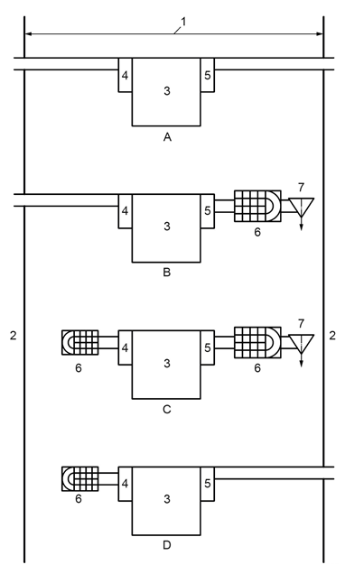
说明：
1——危险场所；
2——非危险场所；
3——内燃机；
4——进气口；
5——排气口；
6——阻火器
7——火花熄灭器
图 基本气路配置
注3：图1是一个示例，不包括所有可能的配置。更多细节见表5。
      - 燃料系统
        - 通则
为了降低泄漏的风险，应尽量减少燃油回路连接。
        - 燃油管路
燃料管线应：
- 金属管或不锈钢网增强软管；
- 抵抗来自内部和外部化学、热和机械影响的损害；
- 放置在防止机械损坏的地方。
管线连接应保持在最低限度，并应降低运行期间泄漏的可能性。
        - 燃料箱
燃料箱应配备符合以下要求的排水装置。
液体燃料箱在其最低点应有一个排液装置。
应固定盖子，防止其松动。
任何流体残留物都不可能聚集在流体系统之外的装置部件中。
      - 机械产生的火花
        - 金属材料
如果点燃危险评定表明存在可燃摩擦、冲击或摩擦火花点火的风险，则GB/T 3836.28-2021中6.4.4和GB/T 3836.1-2021的金属外壳要求适用。
        - 风扇和其他旋转部件
冷却风扇应符合GB/T 3836.28-2021和GB/T 3836.29-2021的要求。
风扇、风扇罩、通风孔覆盖物等的结构和安装应使在中5.1 定义的运行条件下，固定部件和移动部件之间不会发生产生火花的接触。
        - 与飞轮齿圈啮合的内燃机启动系统（例如电动、气动、液压和弹簧）
内燃机启动系统应为两步式，在不产生明显扭矩的情况下啮合飞轮齿圈，一旦完全啮合，则施加全部扭矩。啮合内燃机转动飞轮齿圈的各种启动内燃机的小齿轮应由无火花的材料制成。
运行和小齿轮材料应经过点燃危险评定（见GB/T 3836.28-2021），且且为预啮合型或初始扭矩限制型。
按照点燃危险评定，小齿轮宜由无火花材料（例如铍铜、不锈钢）制成。
      - 压缩空气系统
不宜在内燃机上安装压缩机。如果在特殊情况下，提供了这样的装置，则应采取下面给出的预防措施。
如果空气取自危险场所，那么压缩机的选择应确保压缩机内的温度和压力不会产生点燃条件。此外，对于EPL Gb内燃机，压缩机应是防爆型的，并根据第5.1.7节在入口和出口处安装阻火器进行保护。压缩机入口和出口阻火器应在压缩机点火并处于最大输送温度和压力下进行试验。
由危险压缩气体驱动的启动器应向安全场所泄压。

    - EPL Mb的特殊要求
      - 最高温度
如果存在可燃性粉尘，最高温度不应超过150℃。
对于没有可燃性粉尘可能性的地下井巷，最高温度不应超过450℃。
如果存在除瓦斯之外的其他气体，应按照表5对内燃机进行分类，或按照实际最高表面和排气温度进行定义。
      - 气路
EPL Mb应用几乎总是被视为完全包含在危险场所内（见图1C），例外情况很少。这些应用应配备符合5.1.7要求的进气和排气阻火器、符合5.1.8要求的火花熄灭器，并符合5.1.9对气路设计和试验的要求。
气路中的机械连接数量宜尽可能少。
气路内机械部件的每个连接应为闭合式接合面、开口式接合面或由液浸型保护（Ex “k”）。
      - 进气系统
当进气系统从危险场所吸入空气时（见图1C和1D），应符合以下要求：
每个进气管道应安装符合5.1.7要求的阻火器。应使用具有两级（或更多级）空气滤清器，并应安装进气真空指示器。这些滤清器宜尽可能靠近内燃机进气歧管。第一级的效率应高于或等于85％。第二级的效率应高于或等于95％。
如果使用旋风空气滤清器，滤清器中处理的粉尘不应通过排气系统。
空气滤清器和内燃机之间的进气系统应为尘密的。
      - 排气系统
当排气系统排放到危险场所时（见图1B和1C），应符合以下要求：
每个排气系统应安装符合5.1.7要求的阻火器和符合5.1.8要求的火花熄灭器。
阻火器和内燃机之间的排气系统部分应符合5.2.2的要求。
火花熄灭器应位于阻火器和周围大气之间。
如果使用经过型式试验的火花熄灭器，则内燃机的特性（气流、排量、气体温度）和安装应与火花熄灭器型式试验所用内燃机的特性相同。
      - 风扇和其他旋转部件
冷却风扇应符合GB/T 3836.30。
      - 压缩空气系统
构成内燃机一部分的压缩机应采用液体冷却，以确保在所有运行条件下表面温度保持在150℃以下。应选择具有最低合理工作温度的压缩机。
连接到压缩机输送口的软管应为PTFE、钢丝增强、编织结构或等效、光滑内径和耐热材料制成。
应安装卸荷阀来控制压缩机的最大压力。卸荷阀和压缩机之间不应有切断阀。
连接的所有储气罐应安装泄压阀。
压缩机应配备独立、有效的进气过滤器。
如果压缩机由三角带驱动，则三角带应防火、防静电，符合GB/T 10715。
应进行计算以确定压缩机内压缩空气的最高温度。如果温度可能达到湿煤的最低合理自燃温度，则应在压缩机的进气侧和排气侧安装阻火器。
注：首选齿轮驱动压缩机。
    - EPL Gb和EPL Gc的具体要求
      - 最高温度
最高表面温度和废气温度（按照GB/T 3836.1-2021）不应超过：
——规定的温度组别（见表4），或
——规定的最高表面温度，或
——如果适用，拟使用环境中的具体气体的点燃温度。
此外，如果增压空气温度超过上述设定值，则可能需要附加的保护。
表4 最高温度的分组
温度组别 | 最高温度  ℃
T1  T2  T3  T4  T5  T6 | 450  300  200  135  100  85
      - 阻火器和火花熄灭器的配置
EPL Gb和EPL Gc应按照表5安装阻火器和火花熄灭器。
表5中给出了对各种配置进行的试验。
表5 Gb和Gc阻火器和火花熄灭器的配置
内燃机位置 | 进气系统 |  |  | 排气系统 |  |  | 试验条款2）
内燃机位置 | 进气来自 | 保护装置 | 气路 | 排气进入 | 保护装置 | 气路 | 试验条款2）
1区（EPL Gb） | 1区 | 阻火器 | 防爆 | 1区 | 阻火器＋火花熄灭器 | 防爆 | 6.12、6.6、6.7、6.8
 |  |  |  | 非危险 | 无^{1）} | 不泄露 | 6.6、6.7、6.8、6.12
1区（EPL Gb） | 非危险 | 无^{1）} | 不泄露 | 1区 | 阻火器＋火花熄灭器 | 防爆 | 6.6、6.7、6.8
 |  |  |  | 非危险 | 无^{1）} | 不泄露 | 6.12
2区（EPL Gc） | 2区 | 阻火器 | 防爆 | 2区 | 阻火器＋火花熄灭器 | 防爆 | 6.12、6.6、6.7、6.8
 |  |  |  | 非危险 | 无^{1）} | 不泄露 | 6.6、6.7、6.8
2区（EPL Gc） | 非危险 | 无^{1）} | 不泄露 | 2区 | 无^{1）} | 不泄露 | 6.12
 |  |  |  | 非危险 | 无^{1）} | 不泄露 | 6.12
1）在这种情况下，内燃机应按照9.1.1标志 “X”，特殊使用条件应规定进气和/或排气系统中不包括任何保护装置（适用时）。
2）对所有配置进和6.10和6.11的试验
      - 气路
气路中的机械连接数量宜尽可能少。
气路内机械部件的所有连接应为闭合式接合面、开口式接合面或液浸式接合面，并应符合5.1.9中规定的气路设计和试验要求。
      - 进气系统
        - 来自非危险场所的进气管道
进气管道通过危险场所的部分应为不泄漏的，且应按照6.12的规定进行试验（见图1A和1 B）。
        - 来自危险场所的进气管道
每个进气管应安装符合5.3.4要求的阻火器，且阻火器和内燃机之间的部分应符合5.3.2要求（见图1C和1D）。
      - 排气系统
        - 进入非危险场所的排气系统管道
排气管道通过危险场所的部分应为不泄漏的，且应按照中6.12的规定进行试验（见图1A和1D）。制造商应规定防止损坏的安装条件。
        - 进入危险场所的排气系统管道
每个排气系统管道应按照表5安装阻火器和火花熄灭器或仅火花熄灭器。应按照5.1.7的要求为Gb内燃机安装阻火器。安装的火花熄灭器应符合5.1.8的要求。排气系统中位于阻火器和内燃机之间的部分应符合5.1.7的要求。如果排气系统只安装了火花熄灭器而没有安装阻火器，则阻火器和内燃机之间的排气系统部分应符合5.1.9.2的要求。
火花熄灭器应位于火焰熄灭器和周围大气之间。
    - EPL Db和EPL Dc的具体要求
      - 最高温度
        - 通则
EPL Db和EPL Dc内燃机应由实际最高表面温度和废气温度确定，并应相应标志。
        - 在没有粉尘层的情况下测定的最高表面和废气温度
测定的最高表面和废气温度不应超过规定的最高表面温度。
        - 粉尘层的最高表面和废气温度
除非别有规定、记录或标志，5.4.1.2 中计算的最高表面温度和废气温度也宜对给定的包围机器所有面的粉尘层（TL）进行确定。
      - 进气系统
        - 来自非危险场所的空气管道
应按照6.12中的规定，对穿过危险场所的进气管部分进行试验
制造商应规定防止损坏的安装条件。
        - 来自危险场所的空气管道
每个进气管应安装两级或更多级空气滤清器，尽可能靠近内燃机进气歧管，第一级的效率应高于或等于85％，第二级的效率应高于或等于95％，并应安装进气真空指示器。如果使用旋风式空气滤清器，滤清器中处理的粉尘不应通过排气系统。
EPL Db和EPL Dc内燃机应保持空气滤清器和内燃机之间进气系统的完整性（见7.3.3 ）。在EPL Db和EPL Dc内燃机上，空气滤清器和内燃机之间的进气系统应按照6.12进行试验。
      - 排气系统
        - 进入非危险场所的排气系统管道
应按照6.12的规定对穿过危险场所的排气管部分进行试验。
制造商应规定防止损坏的安装条件。
        - 进入危险场所的排气系统管道
每个排气系统应配备符合5.1.8要求的火花熄灭器。
排气的方向应避免产生粉尘云。
      - 冷启动装置
不允许在冷启动入口处使用可燃性流体。
      - 机械产生的火花
        - 金属材料
如果点燃危险评定显示存在引燃性摩擦、冲击或研磨火花点燃的风险，则GB/T 3836.28-2021中6.4.4和GB/T 3836.1-2021的金属外壳要求适用。
        - 风扇和其他旋转元件
风扇、风扇罩、通风孔覆盖物等的结构和安装应使在中5.1 .11.2定义的运行条件下，固定部件和移动部件之间不会发生产生火花的接触
冷却风扇应符合GB/T 3836.28-2021、GB/T 3836.29-2021和GB/T 3836.30的要求。
        - 与飞轮齿圈啮合的内燃机启动系统（例如电动、气动、液压和弹簧）
内燃机启动系统应为两步式，在不产生明显扭矩的情况下啮合飞轮齿圈，并且在完全啮合后即产生全部扭矩。
或者，施加扭矩时，啮合内燃机转动飞轮齿圈的各种启动内燃机的小齿轮宜由无火花材料制成。
运行和小齿轮材料应经过点燃危险评定（见GB/T 3836.28-2021），且应为预啮合型或初始扭矩限制型。
按照点燃危险评定，小齿轮宜由无火花材料（例如铍铜、不锈钢）制成。
      - 压缩空气系统
如果在特殊情况下，提供了这样的装置，空气在进入空气压缩机之前应按照5.4.2进行过滤，且应遵守5.4.1 的温度限制。
  - 试验
    - 通则
本条规定了验证安全要求和措施的试验。
    - 文件
制造商应制定文件，给出内燃机（包括其配件和辅助设备）爆炸安全方面的完整技术条件，以验证在内燃机的设计中遵守了本文件的要求。
    - 测量仪器
试验过程中使用的测量仪器和仪表应符合GB/T 27025规定的精度要求。
注：GB/T 6072.3可能有助于确定测量精度。
    - 温度测量
      - 内燃机运行
应在内燃机最高表面温度下运行，或者按照内燃机及其应用的特定工作循环运行。可通过连接到正常从动设备、通过测功机或其他方便的方式来实现加载。运行条件（包括外壳、通风布置、运行电气装置）应准确代表工作配置。冷却系统应在最高额定温度。
可以通过改变环境空气温度（包括空气入口温度）来人为地产生预期的环境条件。
额定值将仅限于试验的最大功率。
      - 试验目的
本试验的目的是确定内燃机总成的最高工作温度和最高表面温度。
      - 试验程序
        - 通则
内燃机应连接到正常从动设备、测功机或替代内燃机加载方式，前提是外壳和通风布置准确代表工作配置。
试验文件中应考虑并提及内燃机制造商给出的正常运行条件。
在这些条件的范围内，制造商应定义最坏情况的设置。
为了模拟预期环境条件，可以通过改变包括进气口温度在内的环境空气温度来人工产生试验环境条件。例如在环境受控的内燃机试验台中。
内燃机可能在环境温度下试验，然后采用标准的理想气体定律近似技术。
注：宜注意确保冷却系统能够在规定的极限下运行。
在内燃机运转并吸入环境空气的情况下，6.5.4中列出的数据应在整个试验时间内进行记录、测定和记录。
当温度稳定时（温升速率不超过2K/h）或在构成设备一部分的任何温度限制装置动作后，认为已经达到最终温度。
当内燃机在制造商规定的额定值范围内运行时，或根据内燃机的特定工作循环及其在制造商规定额定值下的应用时，要求内燃机运行以获得最高温度。
要求安装和连接至防爆内燃机以执行其正常功能的电气设备，应在防爆内燃机加载至最大功率额定速度和峰值扭矩的情况下进行安装、连接和操作时，进行温度和功能试验。
        - 测量点和条件
——适用于应用的环境空气温度。
——应使用热像仪或类似装置全面检查内燃机总成的外表面，以确定最热的表面区域。
——最高表面温度。通过测量热检查中确定为最热区域的点的温度，并验证是否达到最大值，来确定最高表面温度。停止内燃机后，应继续进行温度测量，直到温度记录值显示温度降低。
——内燃机冷却液最高温度和防爆设备冷却液最高温度（如果使用单独的回路）。电路恒温器应按照制造商的技术条件运行。
——在进气阻火器的紧邻下游测得进气最高温度。
——最大进气口增压压力
——在排气阻火器紧邻上游和下游测得的废气最高温度。
——在气体离开排气系统进入大气的点处测得的废气最高温度。
——内燃机润滑油最高温度
注1：标准环境温度范围为－20℃～＋40℃，超出此范围的其他环境温度值根据制造商技术条件进行试验。
注2：该规定包括电动喷油器、电磁阀、内燃机运行传感器、外壳、电缆、引入装置、停机系统和传感器以及内燃机控制模块。
注3：除了在防爆内燃机上运行时，某些设备的温升和最终运行温度无法通过其他方式测定。燃料喷射器在运行期间依靠燃料旁路来进行冷却。内燃机控制模块依靠热交换器来限制运行温度，热交换器使用燃料或水基冷却液作为交换介质。
      - 合格判据
试验期间最高表面温度和废气温度的测量值不应超过：
——Mb：150℃，或对于没有可燃性粉尘的地下井巷不应超过450℃。
——Gb和Gc：
• 如果每台设备进行最高表面温度例行试验，设备上标志的温度。
• 如果设备进行最高表面温度例行试验，标志的最高表面温度或温度组别限制：
• 对T6、T5、T4和T3组（或标志的最高表面温度≤200℃），低5 K；
• 对T2和T1组（或标志的最高表面温度＞200℃），低10 K。
——Db和Dc：设备上标志的最高表面温度，该温度应是实际的最高表面温度。
关于小表面的特殊情况见GB/T 3836.28-2021。
如果试验期间的环境温度（见6.5.2.2）低于内燃机的最高环境温度，应对最高表面温度测量值进行修正。
试验期间的最高表面温度应按最高测量温度加上测量环境温度与最高环境温度（同时测量）之间的差值计算。
注：环境校正的例外是：液体冷却的表面和由温度限制装置调节的废气
      - （型式）试验报告
试验结果应包含在试验报告中。表D.1中给出了试验报告表格的最低信息示例。
    - 压力测定
      - 通则
这些试验的目的是产生和测量气路中（例如进气或排气系统）可能发生的最严重的爆炸。
对于自然吸气内燃机，爆炸试验应在大气压力下进行。
对于包含增压装置的内燃机，可在等于最大增压压力或大气压力的气体混合物中进行试验。
如果该试验在大气压力下进行，则记录的最大爆炸压力值应乘以增压比。
为了最大爆炸压力测定试验，除了阻火器元件中的间隙之外，任何开口接合面都应密封。
应分别对进气和排气系统进行试验。
      - 试验程序
        - 试验气体
用于确定气路密闭空间内最大爆炸压力的爆炸试验气体混合物应符合表6的规定。
表3 用于测定最大爆炸压力的试验混合物
气体类别 | 试验混合物
Ⅰ | 空气中体积分数为4.2％±0.2％的丙烷
ⅡA | 空气中体积分数为4.6％±0.2％的丙烷
ⅡB | 空气中体积分数为8％±0.5％的乙烯
ⅡB＋H2 | 空气中体积分数为31％±1％的氢

        - 试验装置
试验装置应包含以下：
- 代替内燃机缸体并安装配件的挡板。该盲板应配有一个模拟气缸容积的小腔体。代表性气缸容积不应小于包括气缸盖自由容积（每个气缸）的内燃机实际气缸容积，并应重建内燃机气缸几何形状（长度、宽度和高度）。
- 如果证明气缸盖容积对结果没有影响，可以用适当的容积代替。
- 气缸盖的结构和阀门的实际打开位置对爆炸的进程有影响。内燃机制造商应设定阀门的最大打开位置。
- 低量能点火源（例如汽车火花塞、化学点火器或加热线圈）应包含在模拟气缸容积的腔内。点火源将位于代表性气缸容积中距离气缸盖位置最远的表面。包含代表性气缸容积的挡板的设计应允许源安装在每个气缸位置。
- 气体输入阀安装在模拟气缸容积的腔内。
- 在每个弯管（例如靠近燃烧源）之前和阻火器（如果配备）之前，在气缸容积中安装一个压力传感器。测量系统应采用5kHz（相对误差±10％）的频率限制，以平滑测得的压力。硬件或软件都可以用来达到频率限制。
- 如果分段进行过压试验，压力传感器应安装在每个分段的相关位置。
- 供应适当的试验气体混合物。
- 被封闭以容纳气体或使用传感器进行检测的设备。
•光传感器位于靠近无保护侧阻火器的气路中，以确保气体混合物的完全燃烧，或
•气体通道（进气口或排气口）的气密试验箱，例如透明塑料或钢制容器或两者的组合，或
•用单独的透明塑料袋封住远离歧管和每个接合面的系统末端。
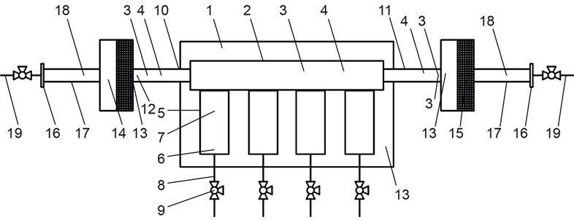
标引序号说明：
1——内燃机缸体a） 2——内燃机进气/排气歧管
3——爆炸压力传感器 4——静态压力传感器
5——缸体模型b） 6——点火装置
7——爆炸压力传感器 8——试验气体混合物管路c）
9——球阀 10——内燃机进气管路
11——内燃机排气管路 12——光学传感器d）
13——热电偶e） 14——阻火器进气侧
15——阻火器排气侧 16——阀门或薄膜f）
17——长度与直径之比至少为50g） 18——气体浓度测量
19——试验气体混合物管路h）
a）模型
b）6和7代表待试验的每个缸体
c）气体浓度符合表6
d）可选，用于验证爆炸火焰
e）验证试验过程中的温度
f）薄膜应至少能承受最大静压
g）如果使用阀门时
g）相对位置
注：管道材料、直径、长度和角度尺寸、弯头数量与交付状态一样，角度方向可能不同。系统配备所有可置于交付状态的设备/部件。气体/空气混合物的两个流动方向都是允许的。允许气体在两个方向流动。
图2 最大爆炸压力和动态过压试验——最小代表性
多个试验设置示意图见附录F。
        - 试验过程
- 从内燃机气缸/燃烧室的进气口或排气口之间的接口到阻火器或危险场所的边界，组装防爆、气路、试验零件，包括气缸盖（如果适用）和所有内燃机系统部件。还包括紧邻阻火器的元件。气缸盖中的（适当）阀门应固定在最大打开位置，用于试验中的系统侧。
- 密封进气口（或排气口）以承受试验压力，也将能释放爆炸压力。例如塑料袋、泄压阀、橡胶套）。
- 用至少6倍体积的试验气体冲洗试验系统，并确保气体浓度达到表1中规定的适当比例。
- 试验条件应为：
•环境温度（试验有效性的极限范围：－20℃～＋40℃）；
•预期压力条件；
•在试验气体入口和出口测量的试验混合物限值内的气体浓度。
- 完成冲洗并达到正确的混合值后：
•密封系统
•使用点火装置引发爆炸
•记录达到的最大压力和压力曲线。
- 重复步骤b）～d），直到试验完成。
- 对于进气和排气，用位于每个端口位置点火点的点燃源至少进行两次试验。在产生最大压力的端口至少进行5次试验，并记录最大爆炸压力。
- 爆炸应在静态条件下（无气流）进行。
- 应对液封阻火器进行两次试验，试验前的液位为：
•非传爆试验期间评定的最低水位，和
•制造商定义的最高液位。
对于包含增压装置的系统。如果试验在大气压力下进行，则记录的最大爆炸压力值应乘以增压比（绝对压力）（见6.6.1）。
        - 合格判据
成功完成试验，无永久损坏或变形，并记录最大爆炸压力值。
      - （型式）试验报告
试验结果应包含在试验报告中。表E.2中给出了试验报告表格的最低信息示例。
    - 过压试验（Gc、Gb和Mb）
      - 通则
该试验的目的是施加一个超过最严重爆炸下将经受的最大压力的受控压力，并表明在这些情况下防爆、气路、部件保持其完整性。
对于Gc、Gb、Mb内燃机，如果对单个元件进行试验，应单独确定每个元件的最大爆炸压力（见6.6.2.2），固定装置和支架应与作为完整系统一部分时相同。该系统可作为一个完整的组件或单个部件进行试验
注：系统可能作为一个完整的组件或单个元件进行试验。
      - 试验程序静态试验
        - 整个系统试验
          - 试验装置
需要以下装置：
- 挡板，用于替代内燃机缸体并密封通向大气的开口；
- 配件，用于填充和加压；
- 压力计，用于记录液压试验压力。
          - 试验程序静水压试验
- 组装受试系统、挡板和填充系统。
- 将系统加压至6.6.3中记录的最大爆炸压力1.5倍的试验压力。
- 通过隔离加压系统或稳定压力值，保持压力值1 min以上而无压力损失。
          - 合格判据
如果液压保持至少1 min而无压力损失，则系统元件应被视为合格。不应观察到损害气路完整性的可见永久变形。
          - （型式）试验报告
试验结果应包含在试验报告中。表E.3中给出了试验报告表格的最低信息示例。
        - 分段试验
          - 通则
试验装置/设备的结构取决于要试验的分段。
每个分段应通过一个内燃机部件和一个挡板或两个挡板封闭。
将要达到的压力可能因分段而异。对于将要试验的系统侧的每个分段，见6.5.3。
验收标准见6.7.2.1.3，试验报告见6.7.2.1.4及相应增加的章节。
          - 试验设备和试验程序
见6.7.2.1.1和6.7.2.1.2。
          - 合格判据
见6.7.2.1.3。
          - （型式）试验报告
试验结果应包含在试验报告中。表E.4中给出了试验报告表格的最低信息示例。
      - 试验程序替代动态试验
        - 通则
可以使用符合GB/T 3836.2的替代动态过压试验。
        - 试验整个系统
          - 试验装置
参见图2。
          - 试验程序
- 按照6.6.2.3的描述组装防爆、气路、受试部件。还包括紧邻阻火器的元件。对于试验中的系统侧，气缸盖中的阀门应固定在最大打开位置。
- 安装并密封试验箱或塑料袋，以在使用时提供气体密封。
- 用最少6倍的体积冲洗试验系统，直到达到表6规定正确气体浓度。检查气体条件，对于试验，气体条件应为：
•环境温度（试验有效性的极限范围：－20℃～＋40℃）；
•预期压力条件；
•气体浓度，应在系统的入口和出口测量气体浓度。
- 完成冲洗并达到正确的混合值后，应设置预压力值。
- 使用与爆炸压力探测相同的点火系统引发爆炸，并记录达到的最大压力和压力曲线。
- 确定的爆炸压力值应符合以下公式：
P_{ex-ovp}＞P_{ex-max}×1.5
式中：
P_{ex-ovp}——测定的爆炸压力值。
P_{ex-max}——6.6.3中记录的最大爆炸压力值。
如果没有达到必要的值，使用进一步增加的预压力重复进行试验，重复步骤b）～f）直到试验完成。
          - 合格判据
如果爆炸压力已达到要求值，且未观察到损害气路完整性的可见永久变形或破坏，则系统部件应被视为合格。
          - （型式）试验报告
试验结果应包含在试验报告中。表E.4中给出了试验报告表格的最低信息示例。
        - 分段试验
          - 通则
试验装置/设备的结构取决于将要试验的分段。
验收标准见6.7.3.2.3，试验报告见6.7.3.2.4，并增加了相应的章节。
          - 试验装置和试验程序
每个分段应由一个内燃机部件和一个挡板或两个挡板封闭。
挡板宜代表原始连接部件的机械特性。
在分段的两端，应安装气体混合物流和点火点的开口。爆炸压力传感器的安装点同6.6.2.2。
将要达到的压力可能因段而异。系统的每个部分都应根据每个部分记录的特定压力进行试验，见6.6.3。
          - 合格判据
见6.7.3.2.3。
          - （型式）试验报告
试验结果应包含在试验报告中。表E.4中给出了试验报告表格的最低信息示例。
    - 传爆试验
      - 通则
阻火器传爆试验可能在进气和排气系统上分别进行。
传爆试验应包括从入口阻火器到排气阻火器的所有配件和辅助设备。
系统的几何形状和阻火器的位置应在设计中确定。对设计的任何修改都应接受新的不传爆试验。
      - 试验设置
        - 试验装置
包括阻火器在内的完整防爆系统应使用原始内燃机部件或等效全尺寸模型配置进行试验。建议在真实的内燃机部件上进行试验。如果使用挡板代替气缸盖进行试验，则试验应包括代表性气缸容积。代表性气缸容积不应小于内燃机实际气缸容积，包括气缸盖自由容积（每个气缸），并应重建内燃机气缸几何形状（长度、宽度和高度）。
如果使用全尺寸模型代替部分或全部内燃机部件进行试验，则它们应具有与原始内燃机零件相同的几何形状和尺寸。此外，应遵守以下规定：
——具有相似机械性能的材料类型；
——管道尺寸（直径、长度）与原始尺寸一致；
——弯曲的数量和半径；
——弯曲的方向可能偏离；
——应考虑管道中的限制（例如测量传感器、阀门）；
——进气和排气可以分别试验；
——提交进行试验的部件接合面的公差应在符合GB/T 3836.2的公差范围内。
可以考虑三种不同的试验类型：
——塑料袋试验；
——进气门/排气门关闭试验；或
——高压釜试验。

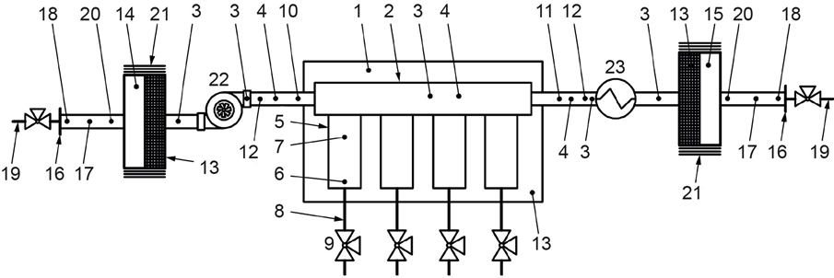
标引序号说明：
1——内燃机缸体a） 2——内燃机进气/排气歧管
3——爆炸压力传感器 4——静态压力传感器
5——缸体模型b） 6——点火装置
7——爆炸压力传感器 8——试验气体混合物管路c）
9——球阀 10——内燃机进气管路
11——内燃机排气管路 12——光学传感器d）
13——热电偶e） 14——阻火器可加热进气侧
15——阻火器可加热排气侧 16——阀门或薄膜f）
17——长度与直径之比至少为50g） 18——气体浓度测量
19——试验气体混合物管路h） 20——光学传感器I）
21——热电偶j）
a）模型
b）6和7代表待试验的每个缸体
c）气体浓度符合第6章中的表
d）可选，用于验证爆炸火焰
e）验证试验过程中的温度
f）薄膜应至少能承受最大静压
g）如果使用阀门时
h）相对位置
I）验证火焰传播
j）验证加热温度
图3 不传爆试验
多个试验设置示意图见附录F。
        - 温度
温度设置可能通过在外部加热阻火器和管道，或通过热气体加热系统内部来实现。这是为了确保设备在不传爆试验开始前达到最高工作温度。试验期间，应测量阻火器内部、元件表面内部或表面上以及阻火器外壳表面的温度。
应考虑试验混合物的自燃温度。
注：阻火器暴露在增加的温度和压力下会影响其性能和安全性。
        - 传感器和测量设备
传感器和测量设备的位置由实验室根据设计限制确定，并与申请人达成一致。至少应包括以下：
——静态压力传感器；
——至少一个防爆压力传感器，位于空气流动方向，火焰消除器的无保护侧下游；
——代表性气缸容积或实际气缸（如果使用）中的防爆压力传感器；
——放置在试验系统外部的气体密封塑料袋或高压釜中的热电偶。这是为了检测火焰传播导致的温升。如果是闭阀试验，热电偶应由光学传感器代替；
——如果阻火器被加热进行试验，至少应使用两个热电偶：一个位于元件内或表面，另一个位于阻火器外壳表面。这是为了表明在试验过程中阻火器的温度保持不变；
——至少两个光电传感器，分别位于阻火器两侧，或用于证明火焰传播类似测量系统。光传感器宜垂直于流向安装，或根据其特性安装。
        - 试验混合物
对于进气系统传爆试验，试验气体混合物的选择取决于内燃机燃料气体（仅限燃气内燃机）和内燃机周围爆炸性环境中可能存在的可燃混合物的分配。应选择较严重的一个进行试验。
对于排气，考虑的试验气体是ⅡA类气体。
应对将进行的试验确定特定气体或气体混合物的MESG值。
该试验考虑的MESG值是ISO/IEC 80079-49中描述的阻火器试验特定气体的MESG值。
表7显示了ISO/IEC 80079-49和本文件中MESG值和气体类别的比较。
当考虑特定气体并按照这些特定气体或混合物的MESG值进行试验时，证书宜限定于该气体清单。
——对于氢气应用，不需要乙炔试验气体。
——对Mb，在进气口和排气口使用ⅡA类混合物。
——Gb和Gc的试验混合物。
表4 用于传爆试验的试验混合物
类别 | 可燃气体 | 气体在空气中的体积分数  ％ | 气体-空气混合物的安全间隙  mm
Ⅰ | 甲烷 | 8.4±0.2 | 1.16±0.02
ⅡA | 丙烷 | 4.2±0.2 | 0.94±0.02
ⅡB | 氢气 | 45±0.5 | 0.48±0.02
ⅡB＋H2 | 氢气 | 28.5±2.0 | 0.31±0.02
试验用气体-空气混合物应使用浓度测量仪器、MESG试验装置或分压测量确定。
ISO/IEC 80079-49给出了气体MESG清单。
        - 点火
应选择离阻火器距离最远的内燃机气缸和爆炸压力值最大的气缸作为点火点。
如果空气增压装置或管路中的任何其他元件被视为潜在的点燃源，则应使用位于这些装置中的点燃源进行附加试验（例如涡轮增压器）。
如果试验在不运转的内燃机上进行，应使用火花点火。
      - 不传爆试验程序进气系统
        - 必需/最少输入信息
          - 通则
记录试验条件，包括：
——最大爆炸压力试验结果（见6.6.3）；
——过压试验结果（见6.7.2.1.4、6.7.2.2.4、6.7.3.2.4或6.7.3.3.4）；
——环境温度范围；
——试验气体；
——最高进气温度；
——内燃机额定负荷下的阻火器最高工作温度；
——内燃机额定负荷下的最大进气系统压力；
——对于液体阻火器，同时记录以下内容：
•最低水位。
•内燃机在每个方向的最大倾斜。
•最大进气或排气流量。
          - 涡轮增压/过度增压内燃机的进气侧
——对于阻火器位于空气增压装置下游的配置的试验；
——使用爆破片或阀门将增压装置的压力设定为试验压力。
或者
——使用加压室（耐爆炸压力容器）。
——对于上述试验程序，不需要安装空气增压装置。
——对于阻火器位于空气增压装置上游的配置的试验。
——使用压力设定为所需试验压力的爆破片，爆破片位于空气增压装置的位置。
或者
——使用加压室（耐爆炸压力容器）。
——对于这种配置，空气增压装置需要安装充满油的入口和出口润滑口关闭。
          - 自然吸气内燃机的进气侧
不需要特定的配置。
注1：如果进气温度由于绝热压缩升高到60℃以上，那么在试验开始之前，用于试验和阻火器的气体需要加热到最高工作温度。
注2：涡轮增压器或类似装置会提高进气温度。
        - 试验程序
- 组装试验中的气路外壳，包括气缸盖（如适用）和所有内燃机系统部件，从内燃机气缸/燃烧室的进气口或排气口之间的接口到阻火器（见图1 B～1 D）或危险场所的边界（见图1 D）。还包括紧邻（＞L/D 50）阻火器或封闭系统的元件，例如阀门或薄膜。气缸盖中的阀门应固定在试验中系统侧的打开位置。
在以下条件下对液体阻火器进行试验：
•最低水位，和
•内燃机最大倾斜度，和
•最大进气或排气流量。
- 安装并密封试验箱或塑料袋，以在使用时提供气体密封。
- 对进行试验的元件接合面施加的公差应在符合GB/T 3836.2的公差范围内。
- 用至少6倍体积的试验气体冲洗试验系统，直到达到正确的气体浓度。检查气体条件，试验的气体条件应为：
•环境温度（试验有效性的极限范围：-20℃～40℃），
•预期压力条件，
•气体浓度：应在系统的入口和出口测量气体浓度。
- 将系统试验压力设置为环境压力。
- 确保阻火器温度在试验范围内。（最大额定负载时阻火器最高温度的±10％）
- 系统点火
点火可能通过火花塞或电化学点火器来完成。试验报告中应列出所使用的点火器及其性能（能量）。
低能量点火源应包含在模拟气缸容积的燃烧室内。点火源将位于代表性气缸容积中距离气缸盖位置最远的表面。
- 评定试验结果以确定是否通过，如通过则继续试验计划，如未通过则停止试验
- 重复步骤b～h。
需要进行如下所述的10次试验：
•在距离阻火器最远的气缸处进行5次试验，
•在最大爆炸压力的气缸上进行5次试验。
如果距离阻火器最远的气缸和具有最大爆炸压力的气缸位于同一位置或相距小于1m，则10次试验应从具有最大爆炸压力的位置进行。
如果涡轮增压器或系统的任何其他部件被视为潜在点燃源，则应在点火点位于该位置的情况下进行5次附加试验。
在试验期间，不允许因损坏或变形而更换或修理阻火器部件。
可在不传爆试验开始时安装新的阻火器。
需要在试验之间留出足够的时间间隔，使系统恢复到规定的试验温度（以避免由于重复的爆炸导致系统过热）。
关于试验装置和试验设置，见图F.10、F.11和F.12。
        - 合格判据
如果没有点火导致火焰传播到外部大气中，则试验结果通过。
        - 实验报告
试验结果应包含在试验报告中。表E.5中给出了试验报告表格的最低信息示例。
      - 排气侧不传爆试验程序
        - 必需/最少输入信息
记录试验条件，包括以下内容：
——作为最小输入信息；
——最大爆炸压力试验结果（见6.6.3）；
——过压试验结果（参见6.7.2.1.4或6.7.2.2.4或6.7.3.2.4或6.7.3.3.4）；
——环境温度范围；
——试验气体；
——额定负荷下的最高排气温度；
——内燃机额定负荷下的阻火器最高工作温度。
——对于液体阻火器，同时记录以下内容：
•最低水位；
•内燃机在每个方向的最大倾斜；
•最大进气或排气流量。
        - 检查法
- 组装试验中的气路外壳，包括气缸盖（如适用）和所有内燃机系统部件，从内燃机气缸/燃烧室的进气口或排气口之间的接口到阻火器（见图1B～1D）或危险场所的边界（见图1 D）。还包括紧邻（＞L/D 50）阻火器或封闭系统的部件，例如阀门或薄膜。气缸盖中的阀门应固定在试验中系统侧的打开位置。
在以下条件下对液体阻火器进行试验：
•最低水位，和
•内燃机的最大倾斜度，和
•最大进气或排气流量下
- 安装并密封试验箱或塑料袋，以在使用时提供气体密封。在试验开始之前，用于试验和阻火器的气体需要加热到阻火器处能达到的最高温度。
- 对进行试验的元件接合面施加的公差应在符合GB/T 3836.2的公差范围内。
- 用至少6倍体积的试验气体冲洗试验系统。检查气体条件，试验的气体条件应为：
•环境温度（-20℃～＋40℃）；
•预期压力条件；
•气体浓度。应在距离气体吹扫点最远的系统末端测量气体浓度。
- 将系统试验压力设置为环境压力或必要的压力值。
- 确保阻火器温度在试验范围内。（最大额定负载时阻火器最高温度的±10％）
- 系统点火。点火可能通过火花塞或电化学点火器进行。试验报告中应列出所使用的点火器及其性能（能量）。低能量点火源应包含在模拟气缸容积的燃烧室内。点燃源将位于代表性气缸容积中距离气缸盖位置最远的表面。
- 评定试验结果以确定是否通过，如通过则继续试验计划，如未通过则停止试验。
- 重复步骤b～h。
需要进行如下所述的10次试验：
•在距离阻火器最远的气缸处进行5次试验；
•在最大气缸上进行5次试验。爆炸压力值。
如果距离阻火器最远的气缸和具有最大爆炸压力的气缸位于同一位置或相距小于1m，则10次试验应从具有最大爆炸压力的位置开始进行。
在试验期间，不允许因损坏或变形而更换或修理阻火器部件。
可在不传爆试验开始时安装新的阻火器。
应在试验之间留出足够的时间间隔，使系统恢复到规定的试验温度（以避免由于重复的爆炸导致系统过热）。
关于试验装置和试验设置，见图F.3、F.4和F.5
        - 合格判据
如果没有点火导致火焰传播到外部大气中，则试验结果通过。
        - 实验报告
试验结果应包含在试验报告中。表E.5中给出了试验报告表格的最低信息示例。
    - 曲轴箱爆炸试验
      - 通则
对于5.1.9.8要求的设计能承受曲轴箱爆炸的内燃机，应进行爆炸试验。
本试验的目的是确保内燃机曲轴箱的完整性及其承受爆炸的能力，并且不会点燃潜在的爆炸性环境。该试验可在没有进气系统、排气系统或辅助设备的情况下进行。
      - 装置
需要以下装置：
- 密封的内燃机（开口处有挡板），不含液体。
- 位于第一个气缸和气缸盖内（尽可能远离第一个气缸）的低能量点火源。
- 用可燃气体混合物冲洗和完全填充内燃机的措施。
- 压力传感器和压力记录系统，频率限制为5k Hz±10％（用于平滑测量压力）。传感器应安装在：
•曲轴箱尽可能远离点火点处；
•正时齿轮处；
•气缸盖罩尽可能远离点火点处。
- 试验气体混合物的供给（见表7）。
- 容纳内燃机试验装置和可燃气体混合物的合适容器（塑料罩等）。
      - 检查法
- 试验应在环境温度（0-40℃）和压力下进行。
- 按照表7，用至少6倍体积的试验气体冲洗内燃机和燃烧室。确保适当的气体混合物浓度。
- 使用低能量点火源引发爆炸，并记录达到的最大压力。
每个点火点至少重复试验3次。
记录任何试验过程中最大压力的最高值。这将是内燃机曲轴箱的爆炸压力。
      - 合格判据
如果出现以下情况，则认为试验通过：
a）燃烧室内（和内燃机外部）的试验混合物没有点燃，和
b）内燃机曲轴箱无可见的永久变形。
      - 干式火花熄灭器试验
火花熄灭器应安装受试内燃机上进行试验，或在类似排气流量的内燃机上进行型式试验。进行型式试验时，火花熄灭器应尽可能靠近内燃机歧管。
木炭应是新磨碎的，保留0.5mm和1mm之间的部分用于试验。
内燃机应在移除空气滤清器和进气阻火器的情况下达到运行温度。排气阻火器应留在原位。
在30s内，以L/4 g/s（L为内燃机排量，单位为升）的均匀速率（精确度为±5％）在入口处加入木炭粉。。
该试验应在暗室条件下进行，并应通过照片进行观察和记录，以确保在整个试验过程中，在试验装置之前产生火花，而在试验装置之后没有观察到火花。
试验在以下内燃机条件下进行：
- 最大功率，和
- 空载高怠速，和
- 空载情况下30s内从低怠速加速到高怠速。
如果发现从火花熄灭器中发出任何火花，则认为该装置未通过试验。
      - 液体型-火花熄灭器试验
对于其有效性取决于水位或水流量的火花熄灭器，应通过逐渐降低水位或减少水流量进行试验，直到火花熄灭器发出火花。
对于水位装置，指定的最低安全水位应高于最大火花传输水位50 mm。
对于水流装置，指定的最小安全流量应为火花传播发生时最大流量的120％。
试验应在与6.9.1中相同的内燃机条件下进行。
如果发现从火花熄灭器中发出任何火花，则认为该装置未通过试验。
    - 静电/非金属材料
非金属表面应符合GB/T 3836.1-2021中7.4关于外部非金属材料上的静电电荷的要求。
    - 验证内燃机控制、报警和停机
应证明并记录安装的安全装置和报警装置的有效性。
见5.1.6.3。
    - 管道泄漏试验
在20 kPa的过压试验下，管道应无可见的永久变形，且在移除压缩空气供应后，空气试验过压在3 min内的下降不应超过4 kPa。
  - 说明书
    - 通则
GB/T 15706-2012中6.4中的规定适用，此外，还应符合以下要求。
    - 随机文件
      - Ⅰ类
制造商应准备文件，详细说明本文件涵盖的设备的所有安装、操作和维护要求，并包括设备使用限制条件。
安装设计者应考虑并处理应用的特定残余风险。
文件应特别指出，对于热表面和气体，5.3.1中给出的温度不应超过爆炸性环境的点燃温度，暴露于冲击或摩擦风险的外部可接触部件应符合GB/T 3836.28-2021的要求。
      - Ⅱ类
制造商应编制文件，详细说明本文件涵盖的设备的所有安装、操作和维护要求，并确定设备使用的限制条件。
安装设计者应考虑并处理应用的特定残余风险。
文件应特别指出，对于热表面和气体，5.3.1中给出的温度不应超过爆炸性环境的点燃温度，暴露于冲击或摩擦风险的外部可接触部件应符合GB/T 3836.28-2021的要求。
      - Ⅲ类
制造商应编制文件，详细说明本文件涵盖的设备的所有安装、操作和维护要求，并确定设备使用的限制条件。
根据应用，可能存在残余风险，这可能需要额外的安全措施。装置的设计者应考虑这些因素。
文件应特别指出：
——对于热表面和气体，5.3.1中给出的温度不应超过粉尘层或粉尘云的点燃温度；
——暴露于冲击或摩擦风险的外部可接触部件应符合GB/T 3836.28-2021的要求。
    - 检查清单
      - Ⅰ类
考虑到环境和内燃机的负荷，文件应规定检查以下项目的时间间隔：
- 内燃机的一般维护和外部清洁；
- 阻火器：清洁度、尺寸和条件，以及进气阻火器的腐蚀或损坏；
- 包括火花熄灭器的排气系统：积碳、腐蚀或损坏；
- 旋转机械设备：安全和不与固定部件接触；
- 风扇皮带：调节和紧固；
- 电气设备：损坏和退化；
- 切断断系统中的传感器：设定极限下的运行；
- 进气截止阀和燃料超速切断阀：设置和动作效率；
- 泄压阀和呼吸器：清洁和设置；
- 紧固件和接合面：紧固；
- 启动器和电池的电气连接：紧固；
- 软管：损坏。
- 燃料系统设置和安装的设计准则（见5.1.10）。
- 制造商应指定任何对闭合式接合面和开口式接合面施加使用寿命限制的操作条件。
制造商应：
——在说明手册中提供说明，确定在每个指定的维修时间间隔内哪些接合面需要维修。
——提供关于如何拆卸、检查、重新组装和锁定接合面的详细说明。
注：建议用户保留维护日志，以记录这些检查的详细信息。
制造商应说明对封闭和开口式接合面的任何限制条件，并提供关于在每个维修间隔或接合面受到干扰的任何中间时间维修连接或接合面的方式的清晰说明。制造商应提供如何拆卸、组装和锁定接合面的指南。制造商应在说明书中推荐安装的设计准则，如燃料系统（见5.1.10）。
      - Ⅱ类
考虑到环境和内燃机的负荷，文件应规定至少检查以下内容的时间间隔：
- 内燃机的一般维护和外部清洁；
- 阻火器：清洁度、尺寸和条件，以及进气阻火器的腐蚀或损坏；
- 包括火花熄灭器的排气系统：积碳、腐蚀或损坏；
- 旋转机械设备：安全和不与固定部件接触；
- 风扇皮带：调节和紧固；
- 电气设备：损坏和退化；
- 切断断系统中的传感器：设定极限下的运行；
- 进气截止阀和燃料超速切断阀：设置和动作效率；
- 泄压阀和呼吸器：清洁和设置；
- 紧固件和接合面：紧固；
- 启动器和电池的电气连接：紧固；
- 软管：损坏。
- 燃料系统设置和安装的设计准则（见5.1.10）。
- 制造商应指定任何对闭合式接合面和开口式接合面施加使用寿命限制的操作条件。
制造商应：
——在说明手册中提供说明，确定在每个指定的维修时间间隔内哪些接合面需要维修。
——提供关于如何拆卸、检查、重新组装和锁定接合面的详细说明。
注：建议用户保留维护日志，以记录这些检查的详细信息。
制造商应说明对封闭和开口式接合面的任何限制条件，并提供关于在每个维修间隔或接合面受到干扰的任何中间时间维修连接或接合面的方式的清晰说明。制造商应提供如何拆卸、组装和锁定接合面的指南。
      - Ⅲ类
考虑到环境和内燃机的负荷，文件应规定检查以下项目的时间间隔：
- 内燃机的一般维护和外部清洁，以防止粉尘堆积厚度超过5mm；
- 阻火器（如有）和空气过滤器的清洁度、尺寸和状况，以及腐蚀损坏情况；
- 包括火花熄灭器的排气系统：积碳、腐蚀和损坏；
- 旋转机械设备：安全和不与固定部件接触；
- 风扇皮带：调节和紧固；
- 电气设备：损坏和退化；
- 切断断系统中的传感器：设定极限下的运行；
- 泄压阀和呼吸器：清洁和设置；
- 紧固件和接合面：紧固；
- 启动器和电池的电气连接：紧固；
- 软管：损坏。
注：建议用户保留维护日志，以记录这些检查的详细信息。
  - 标志
    - 通则
每台内燃机应标有清晰易读的永久性铭牌，显示：
- 制造商名称或注册商标，
- 型号标识，
- 额定数据，
- 颁发防爆合格证的检验机构名称或标志，防爆合格证编号采用下列形式：两位数字的年份，随后是该年度防爆合格证顺序号，由四位数字组成，它们与年份之间用“.”分开；
- 制造年份，
- 本文件编号，
- 序列号（可能用批号代替）。
- 如果检验机构有必要说明特殊使用条件，则在防爆合格证编号后加上符号“X”。设备上可标志警告标志来代替所要求的符号“X”。
注2：其目的是将特殊使用条件（如安装位置）的要求与使用说明中的其他相关信息一起传递给用户。
注3：标有ⅡB的内燃机适用于需要ⅡA内燃机的应用。标有ⅡB＋H2的内燃机适用于需要ⅡA和ⅡB内燃机的应用。
    - EPL Mb
用于煤矿瓦斯气体环境的EPL Mb内燃机的附加标志：
——防爆型式符号：3836.38，
——类别：Ⅰ，
——最高温度，
——EPL：Mb。
示例：Ex 3836.38 Ⅰ T150 ℃ Mb
    - EPL Gb和EPL Gc
用于爆炸性气体的EPL Gb和EPL Gc内燃机的附加标志：
——防爆型式符号：3836.38，
——类别：ⅡA、ⅡB或ⅡB＋H₂，
——温度组别或最高温度，
——EPL：Gb或Gc。
示例：Ex 3836.38 ⅡA T4 Gc
    - EPL Db和EPL Dc
用于爆炸性粉尘环境的EPL Db和EPL Dc内燃机的附加标志：
——防爆型式符号：3836.38，
——类别：ⅢA、ⅢB或ⅢC，
——最高温度，
——EPL：Db或Dc。
示例：Ex tc h ⅢA T150 ℃ Dc
示例：Ex 3836.38 ⅢB T200 ℃ Db

- （资料性）
内燃机条件和点燃源-Ⅰ类设备
  - 内燃机条件
    - 正常运行条件
正常运行条件包括：
——内燃机应用的最大持续负载和速度条件，
——排气歧管的火焰排放，如果吸入可燃气体，火焰长度会增加，
——废气中的火花排放（例如由于负载变化），
——如果吸入可燃气体，从入口放出火焰。
——静电电位的形成，
——任何来源的电火花和电弧，
——辅助元件内的压缩温度可能引起点燃，
——可能吸入可燃气体而超速。
——启动机小齿轮和齿圈之间的机械火花。
    - 预期故障
预期故障包括：
——可能导致排气口出现火焰或火花的缺陷，包括腐蚀。
——异物冲击或运动部件和静止部件之间的摩擦产生的机械火花，
——进气门或排气门失效，
——冷却系统故障，
——进气口出现火焰的可能性增加。
    - 罕见故障
罕见故障包括：
——增压装置失效，
——润滑失效导致内燃机卡住，
——大、小端连杆轴承失效，
——凸轮轴驱动失效，
——活塞环失效，导致过多的燃烧气体进入曲轴箱，
——气缸盖衬垫失效导致燃烧气缸中有水或冷却水回路中有废气，
——调速器失效导致超速，
——曲轴断裂，
——曲轴箱爆炸。
注：不对EPL Mb内燃机控制罕见故障。
  - 点燃源
    - 热表面
爆炸性气体-空气混合物可能接触到的热表面包括：
——燃烧气缸的内表面，仅可接触到进气，
——温度，尤其是排气阀的温度，在正常运行条件下可能高于所有可燃气体的点燃温度。
——排气系统的外表面，可接触到周围空气。在满载、可预见和罕见故障条件下确定温度。
——涡轮增压器的外表面，可接触到周围空气。在满载、可预见和罕见故障条件下确定温度。
——永久固定在内燃机上的附件的外表面，例如泵或压缩机。将在满载、可预见和罕见故障条件下确定温度。
    - 火焰和热气
- 热废气排放
在满载、可预见和罕见故障条件下确定温度。
- 废气中的火焰排放
任何火焰都能点燃任何爆炸性混合物。这只宜作为可预见的或罕见的故障来考虑。
    - 火花
由于可预见或罕见故障，可能从排气中排出能够点燃可燃性混合物的火花。考虑这一点时，宜牢记相关爆炸性混合物的特性。
在以下情况下可能会产生机械火花：
——异物冲击击或掉落在内燃机的静止部件上，
——这些物体被风扇吸入时，或
——启动机小齿轮和齿圈之间的接触
这些宜被视为可预见的故障。
    - 绝热压缩
这可能在涡轮增压器和由内燃机作为辅助设备驱动的压缩机中会遇到。
这宜在适用的条件下并根据相关可燃性混合物的点燃特性来考虑。

- （资料性）
内燃机条件和点燃源-Ⅱ类和Ⅲ类设备-可燃气体、蒸气和可燃性粉尘环境
  - 通则
点燃危险评定中宜包括以下内燃机条件和点燃源列表。这些清单并非详尽的。宜识别任何其他危险，包括与内燃机类型、具体内燃机设计、内燃机配置、内燃机应用和运行环境相关的项目。
  - 内燃机条件
    - 正常运行条件
正常运行条件包括：
——内燃机应用的最大持续负载和速度条件，
——排气歧管的火焰排放，如果吸入可燃气体，火焰面速度会变化（仅Ⅱ类），
——废气中的火花排放（例如由于负载变化），
——如果吸入可燃气体，从入口放出火焰（仅Ⅱ类）。
——静电电位的形成，
——任何来源的电火花和电弧，
——辅助元件内的压缩温度可能引起点燃，
——可能吸入可燃气体而超速。
——启动机小齿轮和齿圈之间的机械火花。
——定期维护，目的是识别和纠正任何不符合的安全条件
    - 预期故障
预期故障包括：
——可能导致排气口出现火焰或火花的缺陷，包括腐蚀。
——异物冲击或运动部件和静止部件之间的摩擦产生的机械火花，
——进气门或排气门失效，
——冷却系统故障，
——进气口出现火焰的可能性增加（仅Ⅱ类）。
    - 罕见故障
罕见故障包括：
——高压回路的燃料泄漏
——增压装置失效，
——润滑失效导致内燃机卡住，
——大、小端连杆轴承失效，
——凸轮轴驱动失效，
——活塞环失效，导致过多的燃烧气体进入曲轴箱，
——气缸盖衬垫失效导致燃烧气缸中有水或冷却水回路中有废气，
——调速器失效导致超速，
——曲轴断裂，
——曲轴箱爆炸（对负压）。
  - 点燃源
    - 热表面
爆炸性气体-空气混合物可能接触到的热表面包括：
——燃烧气缸的内表面，仅可接触到进气，
——温度，尤其是排气阀的温度，在正常运行条件下可能高于所有可燃气体的点燃温度。
——排气系统的外表面，可接触到周围空气。在满载、可预见和罕见故障条件下确定温度。
——涡轮增压器的外表面，可接触到周围空气。在满载、可预见和罕见故障条件下确定温度。
——永久固定在内燃机上的附件的外表面，例如泵或压缩机。将在满载、可预见和罕见故障条件下确定温度。
    - 火焰和热气
- 热废气排放
在满载、可预见和罕见故障条件下确定温度。
- 废气中的火焰排放
任何火焰都能点燃任何爆炸性混合物。这只宜作为可预见的或罕见的故障来考虑。
    - 火花
由于可预见或罕见故障，可能从排气中排出能够点燃可燃性混合物的火花。考虑这一点时，宜牢记相关爆炸性混合物的特性。
当异物冲击击或掉落在内燃机的静止部件上，或被风扇吸入时，可能会产生机械火花。这些宜被视为可预见的故障。
运动中的齿圈之间的摩擦或碰撞或起动机小齿轮的扭矩可能会产生危险的机械火花。
    - 绝热压缩
这可能在涡轮增压器和由内燃机作为辅助设备驱动的压缩机中会遇到。
这宜在适用的条件下并根据相关可燃性混合物的点燃特性来考虑。

- （资料性）
往复式内燃机点燃危险评定
  - 通用要求
点燃危险评定应确认防爆内燃机达到了指定的EPL。
  - 点燃危险评定程序
    - 正式点燃危险识别和评定
应对防爆内燃机应进行正式的文件化的点燃危险评定，以识别正常运行和预期故障中可能出现的所有潜在点燃源。
随后，应对这些潜在点燃源采取缓解措施，以尽量减小它们成为有效点燃源的可能性。
正式过程应适用于所有保护功能的设计、施工、安装、检查、试验和维护要求。
该评定可使用表格进行，该表格列出了每个潜在点燃源以及所应用的缓解措施。
保护措施/防爆型式应按下列顺序进行考虑：
- 尽量减小形成点燃源的可能性；
- 尽量减小点燃源成为有效点燃源的可能性；
- 尽量减小爆炸性气体到达点燃源的可能性；
- 控制爆炸并尽量减小火焰传播的可能性。
应考虑正常运行和预期故障情况下产生的所有点燃源。
还应考虑可合理预见的误用导致的点燃源。
评定应列出所有有效点燃源或可能成为有效点燃源的潜在点燃源，同时考虑到防爆内燃机在正常运行和预期故障（包括在严酷的运行条件下）期间也需要是安全的。严酷的运行条件应包括野蛮操作和不断变化的环境条件而产生的条件。
尽管防爆内燃机被设计成在爆炸性环境出现时停机，也应列出那些仍然有成为有效点燃源风险的点燃源。评定应指出用于尽量减小点燃可能性的方法。
    - 故障评定
对防爆内燃机按要求的EPL分类需要评定包括预期的故障。评定应考虑那些如果失败可能会：
- 点燃包含在防爆内燃机内或构成防爆内燃机一部分的任何可燃性物质（例如润滑油、柴油或液压油）；或
- 因此成为或产生点燃源。
    - 点燃危险评定所需的基本信息
点燃危险评定应基于以下信息（适用时）：
- 防爆内燃机的描述，包括布局、部件和装配细节；
- 制造商在标志和说明中描述的预期用途，包括操作参数；
- 材料及其特性；
- 制造和工程图纸和规格书；
- 已经做出的任何相关假设（例如负载、强度、安全系数和工作制）；
- 设计计算的结果；
- 进行的检查和试验的结果；
- 安装、操作和维护要求。
注：历史数据是评定危险和消除主观判断的有用补充工具。
  - 点燃危险评定报告
点燃危险评定报告应至少包含以下信息：
- 基本防爆内燃机规格
- 已识别的危险及其原因；
- 火灾/气体点燃危险评定；
- 为消除或尽量减小已识别的点燃危险而实施的方法；
- 最终点燃危险评定的结果；
- 需要用户采取措施以尽量减小点燃可能性的剩余危险；
- 评定结果的原因（如果不显而易见的）；和
- 可能在车辆或机器中安装和运行的防爆内燃机的预期用途的必要安全相关限制。

- （资料性）
点燃危险识别
图D.1给出了可能点燃源。
表D.1 可能点燃源
可能点燃源 | 设备相关性  是/否 | 原因
热表面 | 是 | 摩擦损失和燃烧及相关热气体的热传递在外部表面产生的热表面
机械火花 | 是 | 外部表面上的冲击产生的火花。作为废气流中的热颗粒而忽略的火花  运动中的齿圈之间的摩擦或冲击或起动机小齿轮的扭矩产生的火花
火焰、热气体、热颗粒 | 是 | 火焰通过进气和排气系统传播。燃烧过程产生的废气中的热气体
电气火花 | 是 | 安装在内燃机上的电气设备
杂散电流和阴极防腐 | 是 | 不同的金属材料特性
静电 | 是 | 非金属部件和表面的起电。
雷击 | 否 | 不存在
电磁波 | 否 | 不存在
电离辐射 | 否 | 不存在
高频辐射 | 否 | 不存在*注意ECM和可能的其他来源
超声波 | 否 | 不存在
绝热压缩 | 是 | 压缩机出口处的内燃机进气。
化学反应 | 否 | 不存在

表D.2 Gc和Dc示例
 | 1 |  |  | 2 |  |  |  |  |  |  | 3 |  |  |  |  | 4
 | 点燃危害 |  |  | 在不采用附加措施的情况下评定发生频率 |  |  |  |  |  |  | 用于防止点燃源生效的措施 |  |  |  |  | 包括所应用的措施后的发生频率
 | A | B |  | A | B | C | D |  | E |  | A | B |  | C |  | A | B | C |  | D |  | E |  | F
 | 潜在点燃源 | 描述/基本原因 |  | 正常运行期间 | 预期故障期间 | 罕见故障期间 | 不相关 |  | 原因分析 |  | 应用措施的描述 | 依据 |  | 技术文件 |  | 正常运行期间 | 预期故障期间 | 罕见故障期间 |  | 不相关 |  | 设备保护级别 |  | 必要的限制
1 | 热表面 | 内燃机机体外表面 |  | x |  |  |  |  | 来自内部热源的传热（例如水冷涡轮增压器） |  | 最不利条件下的最高表面温度低于规定的温度组别或低于AIT。  未采取措施 | 本文件 |  | 试验报告编号…  额定转速和负载下的最高表面温度 |  |  | x |  |  |  |  | Gc  Dc
1 | 热表面 | 内燃机机体外表面 |  | x |  |  |  |  | 来自内部热源的传热。例如排气歧管。 |  | 如果在温度组别以上，则应采用温度监测和安全装置手动停机或自动控制内燃机温度。安全装置b1或SIL1。  或通过设计实现安全（例如水冷排气歧管） | 5.1.6 |  | 试验报告编号…  额定转速和负载下的最高表面温度  安全装置额定值 |  |  | x |  |  |  |  | Gc  Dc
1 | 热表面 | 内燃机机体外表面 |  | x |  |  |  |  | 吸入可燃气体可能导致内燃机转速升高和表面温度升高 |  | 应采用监测和限制系统。或设计成在低于温度组别或AIT的温度下以升高的速度运行 | 本文件 |  | 试验报告编号… |  |  | x |  |  |  |  | Gc
1 | 热表面 | 内燃机机体外表面 |  |  | x |  |  |  | 来自内部热源的传热 |  | 如果低于温度组别，则不采取措施 | 本文件 |  | 与Gc无关 |  |  |  |  |  | x |  | Gc  Dc
 |  | 废气加热排气部件 |  | x |  |  |  |  | 来自热废气的传热 |  | 最不利的条件下的最高表面温度低于规定的温度组别或低于AIT。  未采取措施 | 本文件 |  |  |  |  | x |  |  |  |  | Gc  Dc
 |  | 废气加热排气部件 |  | x |  |  |  |  | 来自热废气的传热 |  | 如果在温度组别以上，则应采用温度监测和安全装置手动停机或自动控制内燃机温度。安全装置b1或SIL1。  或通过设计实现安全（例如水冷排气歧管） | 本文件 |  | 试验报告编号…  额定转速和负载下的最高表面温度 |  |  | x |  |  |  |  | Gc
 |  | 压缩机后的进气加热部件 |  | x |  |  |  |  | 进气传热 |  | 最不利条件下的最高空气温度。应采用设计限制系统（压缩机外壳和进气管道） | 本文件 |  | 试验报告编号…  额定转速和负载下的最高表面温度 |  |  | x |  |  |  |  | Gc  Dc
 |  | 压缩机后的进气加热部件 |  |  | x |  |  |  | 进气传热 |  | 最不利、正常运行条件下的最高空气温度低于温度组别或AIT。  未采取附加措施 |  |  | 与Gc无关 |  |  |  |  |  | x |  | Gc  Dc
 |  | 内燃机外表面 |  |  |  | x |  |  | 摩擦运动部件-轴承失效产生的热积聚 |  | 未采取附加措施 |  |  |  |  |  |  | x |  |  |  | Gc  Dc
 |  | 内燃机外表面滑轮和皮带 |  |  | x |  |  |  | 传动带打滑产生的热积聚 |  | 未采取附加措施。  定期保养程序 |  |  |  |  |  | x |  |  |  |  | Gc  Dc
 |  | 冷却液回路——管道、油箱和散热器 |  | x |  |  |  |  | 内部热液 |  | 最不利条件下的最高表面温度。如果高于温度组别或AIT，则应采用温度监测和安全装置手动关闭内燃机。安全装置b1或SIL1。  定期保养程序 | 5.1.6 |  | 试验报告编号…  额定转速和负载下的最高表面温度  操作和维护文件 |  |  | x |  |  |  |  | Gc Db
 |  | 冷却液回路——管道、水箱和散热器 |  |  | x |  |  |  | 由于风扇或泵故障导致冷却液过热 |  | 未采取附加措施 |  |  | 与Gc无关 |  |  | x |  |  |  |  | Gc  Dc
 |  | 润滑油回路——管道、油箱、过滤器和泵 |  | x |  |  |  |  | 内部热液 |  | 最不利的条件下的最高表面温度低于规定的温度组别或AIT。  未采取措施
 |  | 润滑油回路——管道、油箱、过滤器和泵 |  | x |  |  |  |  | 内部热液 |  | 最不利条件下的最高表面温度。在温度组别或AIT以上的，应安装温度监测和安全装置，手动关闭内燃机。安全装置b1或SIL1。  定期保养程序 | 5.1.6 |  | 试验报告编号…  额定转速和负载下的最高表面温度  操作和维护文件 |  |  | x |  |  |  |  | Gc  Dc
 |  | 电气装置表面温度 |  | x |  |  |  |  | 通过内能传递产生的热量 |  | 电气设备按照GB/T 3836（所有部分）设计和试验，适用于Gc/Dc | GB/T 3836（所有部分） |  | 说明书  试验报告编号…  额定转速和负载下的最高表面温度 |  |  | x |  |  |  |  | Gc  Dc
 |  | 电气装置表面温度 |  |  | x |  |  |  | 通过内能传递产生的热量 |  | 电气设备按照GB/T 3836（所有部分）设计和试验，适用于Gc/Dc | GB/T 3836（所有部分） |  | 与Gc无关 |  |  | x |  |  |  |  | Gc  Dc
 |  | 风扇轴承温度 |  |  | x |  |  |  | 风扇轴承产生过多热量 |  | 无附加要求。  定期保养程序 | GB/T 3836.28-2021和GB/T 3836.29-2021 |  | 与Gc无关 |  |  | x |  |  |  |  | Gc  Dc
 |  | 压缩机轴承温度 |  |  |  | x |  |  | 由于润滑不良，轴承内产生过多的热量 |  | 未采取附加措施。  按照维修和维护说明 |  |  | 与Gc无关 |  |  |  | x |  |  |  | Gc  Dc
2 | 机械火花 | 撞击外表面 |  | x |  |  |  |  | 物体掉落在外表面 |  | 根据设计和安装要求进行保护 |  |  | 安装、操作文件 |  |  | x |  |  |  |  | Gc  Dc
 |  | 机械故障 |  | x |  |  |  |  | 内燃机超速导致压力过大和机械故障 |  | 内燃机转速监测。在超速状态下启动进气道关闭阀和内燃机燃油供应 | 本文件 |  | 试验报告编号… |  |  |  | x |  |  |  | Gc  Dc
 |  | 机械故障 |  |  | x |  |  |  | 内燃机部件机械故障（如润滑泵） |  | 与Gc和Dc无关，不宜考虑 |  |  |  |  |  | x |  |  |  |  | Gc  Dc
 |  | 启动电机啮合 |  | x |  |  |  |  | 启动电机小齿轮和内燃机飞轮之间产生的火花 |  | 通过设计和选择无火花材料进行保护。预啮合小齿轮设计 |  |  | GB/T 3836.28-2021和GB/T 3836.29-2021 |  |  | x |  |  |  |  | Gc  Dc
 |  |  | 吸入异物导致压缩机旋转部件损坏 | x |  |  |  |  |  | 摄入异物 | 设计保护。足够的空气过滤器。例如进气过滤器。  正确的防尘空气过滤器规格 |  | 本文件 |  | 操作维护文件 |  |  | x |  |  |  | Gc
 |  |  | 废气中的热颗粒 | x |  |  |  |  |  | 燃烧过程中产生的热炭颗粒 | 通过设计保护。正确尺寸的火花熄灭器 |  | 本文件 |  | 试验报告编号… |  |  | x |  |  |  | Gc
 |  |  | 来自金属风扇的火花（由于风扇与防护间隙不足） | x |  |  |  |  |  | 金属风扇叶片与风罩或其他部件碰撞产生的火花 | 通过设计保护 |  | GB/T 3836.28-2021和GB/T 3836.29-2021 |  | 图纸编号…  零件清单… |  | x |  |  |  |  | Gc  Dc
 |  |  | 来自金属风扇的火花（由于损坏或轴承故障） |  | x |  |  |  |  | 金属风扇叶片与风罩或其他部件碰撞产生的火花 | 与Gc和Dc无关，不宜考虑 |  | GB/T 3836.28-2021和GB/T 3836.29-2021 |  | 试验报告编号… |  | x |  |  |  |  | Gc
3 | 火焰、热气体 |  | 热废气 | x |  |  |  |  |  | 缸内燃烧输出 | 如果在最不利的条件下高于温度组别。使用温度监测和限制系统（废气热交换器）。安全装置b1或SIL1 |  | 本文件 |  | 试验报告编号…  额定转速和负载下的最高气体温度  图纸编号…  零件清单… |  |  | x |  |  |  | Gc  Dc
3 |  |  | 热废气 |  | x |  |  |  |  | 缸内燃烧输出 | 最不利的正常运行条件下，废气低于温度组别。  未采取附加措施 |  |  |  | 试验报告编号…  额定转速和负载下的最高表面温度 |  | x |  |  |  |  | Gc  Dc
3 |  |  | 压缩机后高于温度组别的进气 | x |  |  |  |  |  | 压缩机外的高空气温度 | 最不利条件下的最高空气温度。如果温度高于温度组别，则通过设计应用限温系统（水冷压缩机外壳和进气管道）。或考虑安装温度监测和安全装置，以手动关闭内燃机。  安全装置b1或SIL1 |  | 本文件 |  | 试验报告编号…  额定转速和负载下的最高表面温度  图纸编号…  零件清单…。 |  | x |  |  |  |  | Gc  Dc
3 |  |  | 压缩机后高于温度组别的进气 |  | x |  |  |  |  | 压缩机外的高空气温度 | 最不利条件下最高空气温度低于温度组别。  未采取附加措施 |  |  |  | 试验报告编号…  额定转速和负载下的最高表面温度 |  | x |  |  |  |  | Gc  Dc
 |  |  | 气缸内的燃烧过程——火焰传播到周围环境 | x |  |  |  |  |  | 燃烧时产生的高温 | 设计上确保密封和控制。检查位于燃烧室和气缸盖内或其上的任何装置的接头、配合和螺纹。包括但不限于：阀杆、喷油器、冷启动辅助装置 |  | 技术报告号号… |  | 结构措施，设计按图纸编号… |  | x |  |  |  |  | Gc
 |  |  | 火焰从燃烧室传播到周围环境 |  |  | x |  |  |  | 潜在的衬垫/密封件失效 | 与Gc和Dc无关，不宜考虑 |  |  |  | 操作和维护文件 |  |  | x |  |  |  | Gc
 |  |  | 火焰通过进气系统传播 | x |  |  |  |  |  | 摄入内燃机外部的可燃气体 | 安装阻火器并将进气道设计为防爆型。火焰不传播、最大爆炸压力和耐压型式试验 |  | 本文件 |  | 试验报告编号…结构措施，设计按图纸编号…  零件清单… |  |  | x |  |  |  | Gc
 |  |  | 火焰通过排气系统传播 | x |  |  |  |  |  | 摄入可燃气体 | 安装阻火器，排气设计为防爆。火焰不传播、最大爆炸压力和耐压型式试验 |  | 本文件 |  | 试验报告编号…  结构措施，设计按图纸编号…  零件清单… |  |  | x |  |  |  | Gc  Dc
 |  |  | 火焰通过排气系统传播 | x |  |  |  |  |  | 缸内燃烧不完全或失败 | 安装阻火器并将排气设计为防爆型。火焰不传播、最大爆炸压力和耐压型式试验 |  | 本文件 |  | 试验报告编号…  结构措施，设计按图纸编号…  零件清单… |  |  | x |  |  |  | Gc  Dc
 |  |  | 火焰通过排气系统传播 |  |  | x |  |  |  | 气缸阀失效或故障 | 与Gc和Dc无关。未采取附加措施 |  |  |  | 试验报告编号…  结构措施，设计按图纸编号…  零件清单… |  |  |  |  | X |  | Gc
 |  |  | 可燃粉尘点燃 | x |  |  |  |  |  | 可燃性粉尘通过进气道吸入系统 | 通过设计保护。足够的空气过滤器，旋风式设计。  保养和维护计划 |  | 本文件 |  | 操作维护文件 |  |  | x |  |  | Dc
4 | 静电 |  | 表面电阻不明的非金属材料涂层部件或涂层 | x |  |  |  |  |  | 正常运行时起电； 材料是机壳的外部部分，起电可能是人（操作员）引起 | 采用GB/T 3836.1-2021中描述的措施 |  | GB/T 3836.1-2021  本文件 |  | 试验报告编号…  材料规格  零件清单…  操作和维护文件 |  |  | x |  |  | Gc
4 |  |  | 表面电阻不明的非金属材料部件或涂层 |  | x |  |  |  |  | 正常运行时不起电；材料是机壳的外部部分，起电可能是人（操作员）引起 | 对Gc和Dc不需要采取措施。未采取附加措施 |  | GB/T 3836.1-2021  本文件 |  | 材料规格  操作和维护文件 |  | x |  |  |  | Gc
 |  |  | 表面电阻不明的非金属材料部件或涂层 | x |  |  |  |  |  | 粉尘层积聚在表面 | 粉尘层限制在8mm以下。  保养和维护计划。  仅防尘 |  | GB/T 3836.1-2021  本文件 |  | 材料规格  零件清单…  操作和维护文件 |  |  | x |  |  | Dc
 |  |  | 隔离导电部件 | x |  |  |  |  |  | 隔离的导电部件产生电容，例如可能被静电感应起电至危险静电 | 采取GB/T 3836.1-2021描述的措施 |  | GB/T 3836.1-2021  本文件 |  | 试验报告编号…  材料规格  零件清单…  操作和维护文件 |  |  | x |  |  | Gc
5 | 电气火花 |  | 交流发电机 | x |  |  |  |  |  | 未受保护的电气设备是潜在点燃源 | 电气设备按照GB/T 3836（所有部分）设计和试验，适用于Gc/Dc |  | GB/T 3836（所有部分） |  | 证书和技术报告  说明书 |  |  | x |  |  | Gc
 |  |  | 起动电动机 | x |  |  |  |  |  | 未受保护的电气设备是潜在点燃源 | 电气设备按照GB/T 3836（所有部分）设计和试验，适用于Gc/Dc |  | GB/T 3836（所有部分） |  | 证书和技术报告  说明书 |  |  | x |  |  | Gc
 |  |  | ECM | x |  |  |  |  |  | 未受保护的电气设备是潜在点燃源 | 电气设备按照GB/T 3836（所有部分）设计和试验，适用于Gc/Dc |  | GB/T 3836（所有部分） |  | 证书和技术报告  说明书 |  |  | x |  |  | Gc
 |  |  | 传感器 | x |  |  |  |  |  | 未受保护的电气设备是潜在点燃源 | 电气设备按照GB/T 3836（所有部分）设计和试验，适用于Gc/Dc |  | GB/T 3836（所有部分） |  | 证书和技术报告  说明书 |  |  | x |  |  | Gc  Dc
 |  |  | 电热塞或类似的加热系统 | x |  |  |  |  |  | 未受保护的电气设备是潜在点燃源 | 电气设备按照GB/T 3836（所有部分）设计和试验，适用于Gc/Dc |  | GB/T 3836（所有部分）  本文件 |  | 证书和技术报告  说明书 |  |  | x |  |  | Gc  Dc
 |  |  | 电池 | x |  |  |  |  |  | 未受保护的电气设备是潜在点燃源 | 电气设备按照GB/T 3836（所有部分）设计和试验，适用于Gc/Dc |  | GB/T 3836（所有部分） |  | 证书和技术报告  说明书 |  |  | x |  |  | Gc
 |  |  | 螺线管 | x |  |  |  |  |  | 未受保护的电气设备是潜在点燃源 | 电气设备按照GB/T 3836（所有部分）设计和试验，适用于Gc/Dc |  | GB/T 3836（所有部分） |  | 证书和技术报告  说明书 |  |  | x |  |  | Gc
 |  |  | 燃料泵 | x |  |  |  |  |  | 未受保护的电气设备是潜在点燃源 | 电气设备按照GB/T 3836（所有部分）设计和试验，适用于Gc/Dc  机械燃油泵按照GB/T 3836.28-2021和GB/T 3836.28-2021设计和试验 |  | GB/T 3836（所有部分） |  | 证书和技术报告  说明书 |  |  | x |  |  | Gc  Dc
 |  |  | 连接 |  | x |  |  |  |  | 未受保护的电气设备是潜在点燃源 | 设计符合采用的保护方法 |  | GB/T 3836（所有部分） |  | 证书和技术报告  说明书 |  |  | x |  |  | Gc  Dc
6 | 杂散电流和阴极腐蚀保护 |  | 电能积聚 | x |  |  |  |  |  | 由于不同材料和隔离部件 | 所有金属部件的等电位连接 |  | 本文件 |  | 试验报告编号…  运行维护文件 |  |  | x |  |  | Gc
7 | 电磁波 |  | 104Hz～3×1011Hz的射频（RF）电磁波 |  |  |  |  | x |  | 不适用 |  |  |  |  |  |  |  |  | x |  | Gc  Dc
7 |  |  | 3×1011Hz～3×1015Hz的电磁波 |  |  |  |  | x |  | 不适用 |  |  |  |  |  |  |  |  | x |  | Gc  Dc
8 | 绝热压缩 |  | 进气温度和压力升高 | x |  |  |  |  |  | 温度可能超过温度组别 | 最不利条件下的最高气温。应采用设计限制系统（压缩机外壳和进气管道）。  这也可能影响进气阻火器的位置 |  | 本文件 |  | 试验报告编号…  额定转速和负载下的最高表面温度  图纸编号…  零件清单… |  |  | x |  |  | Gc
表D.3 Gb、Db和Mb示例
 | 1 |  | 2 |  |  |  |  |  |  |  |  |  |  |  |  | 3 |  |  |  |  |  |  |  |  |  | 4
 | 点燃危害 |  | 在不采用附加措施的情况下评定发生频率 |  |  |  |  |  |  |  |  |  |  |  |  | 用于防止点燃源生效的措施 |  |  |  |  |  |  |  |  |  | 包括所应用的措施后的发生频率
 | A |  | B |  | A |  | B |  | C |  | D |  |  | E |  | A |  |  |  | B |  |  | C |  |  | A |  |  |  | B |  |  |  | C |  |  |  | D |  |  |  | E |  |  |  | F
 | 潜在点燃源 |  | 描述/基本原因 |  | 正常运行期间 |  | 预期故障期间 |  | 罕见故障期间 |  | 不相关 |  |  | 原因分析 |  | 应用措施的描述 |  |  |  | 依据 |  |  | 技术文件 |  |  | 正常运行期间 |  |  |  | 预期故障期间 |  |  |  | 罕见故障期间 |  |  |  | 不相关 |  |  |  | 设备保护级别 |  |  |  | 必要的限制
1 | 热表面 |  | 内燃机机体外表面 |  | x |  |  |  |  |  |  |  | 来自内部热源的传热（例如水冷涡轮增压器） |  |  | 最不利条件下的最高表面温度低于规定的温度组别或低于AIT。  未采取措施 |  |  | 本文件 |  |  | 试验报告编号…  额定转速和负载下的最高表面温度  安全装置额定值 |  |  |  |  |  |  |  |  |  |  | x |  |  |  |  |  |  |  | Gb  Db  Mb
1 |  |  | 内燃机机体外表面 |  | x |  |  |  |  |  |  |  | 来自内部热源的传热。例如排气歧管。 |  |  | 如果在温度组别以上，则应采用温度监测和安全装置手动停机或  自动控制内燃机温度。安全装置b1或SIL1。  或通过设计实现安全（例如水冷排气歧管） |  |  | 5.1.6 |  |  | 试验报告编号…  额定转速和负载下的最高表面温度  安全装置额定值 |  |  |  |  |  |  | x |  |  |  |  |  |  |  |  |  |  |  | Gb  Db  Mb
1 |  |  | 内燃机机体外表面 |  | x |  |  |  |  |  |  |  | 吸入可燃气体可能导致内燃机转速升高和表面温度升高 |  |  | 应采用监测和限制系统。或设计成在低于温度组别或AIT的温度下以升高的速度运行。 |  |  | 本文件 |  |  | 试验报告编号… |  |  |  |  |  |  |  |  |  |  | x |  |  |  |  |  |  |  | Gb  Db  Mb
1 |  |  | 内燃机机体外表面 |  |  |  | x |  |  |  |  |  | 来自内部热源的传热 |  |  | 按照本文件第x条设计和试验，或应采用温度监测和限制系统 |  |  | 本文件 |  |  | 试验报告编号…  在额定速度和负载下的最高表面温度 |  |  |  |  |  |  |  |  |  |  | x |  |  |  |  |  |  |  | Gb  Db  Mb
1 |  |  | 废气加热排气部件 |  | x |  |  |  |  |  |  |  | 来自热废气的传热 |  |  | 最不利条件下的最高表面温度低于规定的温度组别或低于AIT。  未采取措施。 |  |  | 本文件 |  |  | 试验报告编号…  在额定速度和负载下的最高表面温度 |  |  |  |  |  |  |  |  |  |  | x |  |  |  |  |  |  |  | Gb  Db  Mb
1 |  |  | 废气加热排气部件 |  | x |  |  |  |  |  |  |  | 来自热废气的传热 |  |  | 如果在温度组别以上，则应采用温度监测和安全装置手动停机或自动控制内燃机温度。安全装置b1或SIL1。  或通过设计实现安全（例如水冷排气歧管） |  |  | 本文件 |  |  | 试验报告编号…额定转速和负载下的最高表面温度 |  |  |  |  |  |  | x
1 |  |  | 压缩机后的进气加热部件 |  | x |  |  |  |  |  |  |  | 进气传热 |  |  | 最不利条件下的最高空气温度。应采用设计限制系统（压缩机外壳和进气管道） |  |  | 本文件 |  |  | 试验报告编号…  额定转速和负载下的最高表面温度 |  |  |  |  |  |  |  |  |  |  | x |  |  |  |  |  |  |  | Gb  Db  Mb
 |  |  | 压缩机后的进气加热部件 |  |  |  | x |  |  |  |  |  | 进气传热 |  |  | 最不利、正常运行条件下的最高空气温度低于正常运行时的温度组别。  温度监测-报警和关机 |  |  | 本文件 |  |  | 试验报告编号…  额定转速和负载下的最高表面温度 |  |  |  |  |  |  |  |  |  |  | x |  |  |  |  |  |  |  | Gb Db Mb
 |  |  | 内燃机外表面 |  |  |  |  |  |  |  |  |  | 摩擦运动部件-轴承失效产生的热积聚 |  |  | 维护计划 |  |  |  |  |  | 操作和维护文件 |  |  |  |  |  |  |  |  |  | x |  |  |  |  |  |  |  | Gb  Db  Mb
 |  |  | 内燃机外表面滑轮和皮带 |  |  |  | x |  |  |  |  |  | 传动带打滑产生的热积聚 |  |  | 定期保养程序 |  |  |  |  |  | 操作和维护文件 |  |  |  |  |  |  |  |  |  | x |  |  |  |  |  |  |  | Gb  Db  Mb
 |  |  | 冷却液回路——管道、油箱和散热器 |  | x |  |  |  |  |  |  |  | 内部热液 |  |  | 最不利条件下的最高表面温度。如果高于温度组别或AIT，则应采用温度监测和安全装置手动关闭内燃机。安全装置b1或SIL1。  定期保养程序 |  | 本文件 |  |  |  | 试验报告编号…  额定转速和负载下的最高表面温度  操作和维护文件 |  |  |  |  |  |  |  |  |  | x |  |  |  |  |  |  |  | Gb  Db  Mb
 |  |  | 冷却液回路——管道、水箱和散热器 |  |  |  | x |  |  |  |  |  | 由于风扇或泵故障导致  冷却液过热 |  |  | 定期的服务程序和维护计划 |  |  |  |  |  | 操作与维护文件 |  |  |  |  |  |  |  |  |  | x |  |  |  |  |  |  |  | Gb  Db  Mb
 |  |  | 润滑油回路——管道、储罐、过滤器和泵 |  | x |  |  |  |  |  |  |  | 内部热液 |  |  | 最不利的条件下的最高表面温度低于规定的温度组别或AIT。  未采取措施 |  |  |  |  |  | 试验报告编号…  额定转速和负载下的最高表面温度  操作和维护文件 |  |  |  |  |  |  |  |  |  | x |  |  |  |  |  |  |  | Gb  Db  Mb
 |  |  | 润滑油回路——管道、油箱、过滤器和泵 |  | x |  |  |  |  |  |  |  | 内部热液 |  |  | 最不利条件下的最高表面温度。在温度组别或AIT以上的，应安装温度监测和安全装置，手动关闭内燃机。安全装置b1或SIL1。  定期保养程序 |  | 本文件 |  |  |  | 试验报告编号…  额定转速和负载下的最高表面温度  操作和维护文件 |  |  |  |  |  |  |  |  |  | x |  |  |  |  |  |  |  | Gb  Db  Mb
 |  |  | 液压回路——管道、油箱、过滤器和泵 |  |  |  | x |  |  |  |  |  | 内部热液正常运行时不在温度组别以上 |  |  | 建立最不利条件下的最高表面温度。应采用温度监测和限制系统。  定期保养程序 |  | 本文件 |  |  |  | 试验报告编号…  额定转速和负载下的最高表面温度 |  |  |  |  |  |  |  |  |  | x |  |  |  |  |  |  |  | Gb  Db  Mb
 |  |  | 电气装置表面温度 |  | x |  |  |  |  |  |  |  | 通过内能传递产生的热量 |  |  | 电气设备按照GB/T 3836（所有部分）设计和试验，适用于Gb/Db/Mb |  | GB/T 3836（所有部分） |  |  |  | 说明书  试验报告编号…  额定转速和负载下的  最高表面温度 |  |  |  |  |  |  |  |  |  | x |  |  |  |  |  |  |  | Gb  Db  Mb
 |  |  | 电气装置表面温度 |  |  |  | x |  |  |  |  |  | 通过内能传递产生的热量 |  |  | 电气设备按照GB/T 3836（所有部分）设计和试验，适用于Gb/Db/Mb |  | GB/T 3836（所有部分） |  |  |  | 证书和使用说明  试验报告编号…  额定转速和负载下的  最高表面温度 |  |  |  |  |  |  |  |  |  | x |  |  |  |  |  |  |  | Gb  Db  Mb
 |  |  | 风扇轴承温度 |  |  |  | x |  |  |  |  |  | 风扇轴承产生过多热量 |  |  | 具有报警和关机功能的温度监测。  定期的服务程序和维护计划 |  | GB/T 3836.28-2021和GB/T 3836.29-2021 |  |  |  | 操作维护文件 |  |  |  |  |  |  |  |  |  | x |  |  |  |  |  |  |  | Gb  Db  Mb
 |  |  | 压缩机轴承温度 |  |  |  |  |  | x |  |  |  | 由于润滑不良，轴承内产生过多的热量 |  |  | 未采取附加措施  按照维修和维护说明 |  |  |  |  |  |  |  |  |  |  |  |  |  |  |  | x |  |  |  |  |  |  |  | Gb  Db Mb
 |  |  | 由于吸入可燃气体而产生的热表面温度 |  | x |  |  |  |  |  |  |  | 摄入可燃气体可  导致内燃机超速，表面温度高 |  |  | 监测内燃机转速。在超速状态下启动进气道关闭阀和内燃机燃油供应。 |  | 本文件 |  |  |  | 试验报告编号… |  |  |  |  |  |  |  |  |  | x |  |  |  |  |  |  |  | Gb  Db  Mb
2 | 机械火花 |  | 撞击外表面 |  | x |  |  |  |  |  |  |  | 物体掉落在外表面 |  |  | 根据设计和安装要求进行保护 |  |  |  |  |  | 安装、操作文件 |  |  |  |  |  |  |  |  |  | x |  |  |  |  |  |  |  | Gb  Db  Mb
2 |  |  | 机械故障 |  | x |  |  |  |  |  |  |  | 内燃机超速导致压力过大和机械故障 |  |  | 内燃机转速监测。在超速状态下启动进气道关闭阀和内燃机燃油供应。 |  | 本文件 |  |  |  | 试验报告编号… |  |  |  |  |  |  |  |  |  | x |  |  |  |  |  |  |  | Gb  Db  Mb
2 |  |  | 机械故障 |  |  |  | x |  |  |  |  |  | 内燃机部件机械故障 |  |  | 通过设计保护。  保养和维护计划 |  | GB/T 3836.28-2021和GB/T 3836.29-2021 |  |  |  | 操作维护  文件 |  |  |  |  |  |  |  |  |  | x |  |  |  |  |  |  |  | Gb  Db  Mb
2 |  |  | 机械故障 |  |  |  |  |  | x |  |  |  | 内燃机部件机械故障 |  |  | 维修保养计划 |  |  |  |  |  | 运行维护文件 |  |  |  |  |  |  |  |  |  | x |  |  |  |  |  |  |  | Gb  Db  Mb
2 |  |  | 启动电机啮合 |  | x |  |  |  |  |  |  |  | 启动电机小齿轮和内燃机飞轮之间产生的火花 |  |  | 通过设计和选择无火花材料进行保护。预啮合小齿轮设计 |  |  |  |  |  | 图纸编号…  GB/T 3836.28-2021和GB/T 3836.29-2021 |  |  |  |  |  |  |  |  |  | x |  |  |  |  |  |  |  | Gb  Db  Mb
2 |  |  | 启动电机故障导致火花 |  |  |  | x |  |  |  |  |  | 未能正确接触或脱离 |  |  | 通过设计和选择无火花材料进行保护。预啮合小齿轮设计。  保养和维护计划 |  |  |  |  |  | 图纸编号…  操作维护文件 |  |  |  |  |  |  |  |  |  | x |  |  |  |  |  |  |  | Gb  Db  Mb
2 |  |  | 吸入异物导致压缩机旋转部件损坏 |  | x |  |  |  |  |  |  |  | 摄入异物 |  |  | 设计保护。足够的空气过滤器。进气口有空气过滤器 |  | 本文件 |  |  |  | 操作维护文件 |  |  |  |  |  |  |  |  |  | x |  |  |  |  |  |  |  | Gb  Db  Mb
 |  |  | 废气中的热颗粒 |  | x |  |  |  |  |  |  |  | 燃烧过程中产生的热炭颗粒 |  |  | 通过设计保护。正确尺寸的火花熄灭器 |  | 本文件 |  |  |  | 试验报告编号… |  |  |  |  |  |  |  |  |  | x |  |  |  |  |  |  |  | Gb  Db  Mb
 |  | 来自金属风扇的火花（由于损坏或轴承故障） |  |  |  | x |  |  |  |  |  | 金属风扇叶片与风罩或其他部件碰撞产生的火花 |  |  | 通过设计和选择无火花材料进行保护 |  | 本文件  GB/T 3836.30 |  |  |  | 图纸编号…  操作维护文件 |  |  |  |  |  |  |  |  |  | x |  |  |  |  |  |  |  | Gb  Db  Mb
3 | 火焰、热气体 | 热废气 |  | x |  |  |  |  |  |  |  | 缸内燃烧输出 |  |  | 如果在最不利的条件下高于温度组别。应用温度监测和限制系统（废气热交换器）。安全装置b1或SIL1 |  | 本文件 |  |  |  | 试验报告编号…  额定转速和负载下的最高气体温度  图纸编号…  零件清单… |  |  |  |  |  |  |  |  |  | x |  |  |  |  |  |  |  | Gb  Db  Mb
3 | 火焰、热气体 | 热废气 |  |  |  | x |  |  |  |  |  | 缸内燃烧输出 |  |  | 在最不利的正常运行条件下，废气低于温度组别。使用温度监测和限制系统（废气热交换器）。安全装置b1或SIL1 |  | 本文件 |  |  |  | 试验报告编号…  额定转速和负载下的最高表面温度  图纸编号…  零件清单… |  |  |  |  |  |  |  |  |  | x |  |  |  |  |  |  |  | Gb  Db  Mb
 |  | 压缩机后高于温度组别的进气 |  | x |  |  |  |  |  |  |  | 压缩机外的高空气温度 |  |  | 最不利条件下的最高空气温度。如果温度高于温度组别，则通过设计应用限温系统（水冷压缩机外壳和进气管道）。或考虑安装温度监测和安全装置，以手动关闭内燃机。安全装置b1或SIL1 |  | 本文件 |  |  |  | 试验报告编号…  额定转速和负载下的最高表面温度  图纸编号…  零件清单… |  |  |  |  |  |  |  |  |  | x |  |  |  |  |  |  |  | Gb  Db  Mb
 |  | 压缩机后高于温度组别的进气 |  |  |  | x |  |  |  |  |  | 压缩机外的高空气温度 |  |  | 最不利条件下的最高空气温度。应采用设计限制系统（压缩机外壳和进气管道） |  | 本文件 |  |  |  | 试验报告编号…  额定转速和负载下的最高表面温度  图纸编号…  零件清单… |  |  |  |  |  |  |  |  |  | x |  |  |  |  |  |  |  | Gb  Db  Mb
 |  | 气缸内的燃烧过程——火焰传播到周围环境 |  | x |  |  |  |  |  |  |  | 燃烧时产生的高温 |  |  | 设计上确保密封和控制。检查位于燃烧室和气缸盖内或其上的任何装置的接头、配合和螺纹。包括但不限于：阀杆、喷油器、冷启动辅助装置。 |  |  |  |  |  | 结构措施，设计按图纸编号… |  |  |  |  |  |  |  |  |  | x |  |  |  |  |  |  |  | Gb  Db  Mb
 |  | 火焰从燃烧室传播到周围环境 |  |  |  |  |  | x |  |  |  | 潜在的衬垫/密封件失效 |  |  | 气缸盖故障和其他类似的密封故障被认为是罕见的故障。  保养和维护计划 |  |  |  |  |  | 操作和维护文件 |  |  |  |  |  |  |  |  |  | x |  |  |  |  |  |  |  | Gb  Db Mb
 |  | 火焰通过进气系统传播 |  | x |  |  |  |  |  |  |  | 摄入内燃机外部的可燃气体 |  |  | 安装阻火器并将进气道设计为防爆型。火焰不传播、最大爆炸压力和耐压型式试验 |  | 本文件 |  |  |  | 试验报告编号…  结构措施，设计按图纸编号…  零件清单… |  |  |  |  |  |  |  |  |  |  |  |  |  | x |  |  |  | Gb  Db  Mb
 |  | 通过排气系统的火焰传播 |  | x |  |  |  |  |  |  |  | 摄入可燃气体 |  |  | 安装阻火器，排气设计为防爆。火焰不传播、最大爆炸压力和耐压型式试验 |  | 本文件 |  |  |  | 试验报告编号…  结构措施，设计按图纸编号…  零件清单… |  |  |  |  |  |  |  |  |  |  |  |  |  | x |  |  |  | Gb  Db  Mb
 |  | 火焰通过排气系统传播 |  | x |  |  |  |  |  |  |  | 缸内燃烧完全或失败 |  |  | 安装阻火器并将排气设计为防爆型。火焰不传播、最大爆炸压力和耐压型式试验 |  | 本文件 |  |  |  | 试验报告编号…  结构措施，设计  图纸编号…  零件清单… |  |  |  |  |  |  |  |  |  | x |  |  |  |  |  |  |  | Gb  Db  Mb
 |  | 通过排气系统的火焰传播 |  |  |  |  |  | x |  |  |  | 气缸阀失效或故障 |  |  | 安装阻火器并将排气设计为防爆型。火焰不传播、最大爆炸压力和耐压型式试验 |  | 本文件 |  |  |  | 试验报告编号…  结构措施，设计  图纸编号…  零件清单… |  |  |  |  |  |  |  |  |  |  |  |  |  | x |  |  |  | Gb  Db  Mb
 |  | 可燃粉尘点燃 |  | x |  |  |  |  |  |  |  | 可燃性粉尘通过进气道吸入系统 |  |  | 通过设计保护。足够的空气过滤器，旋风式设计。  保养和维护计划 |  | 本文件 |  |  |  | 操作与维护文件 |  |  |  |  |  |  |  |  |  | x |  |  |  |  |  |  |  | Gb  Db  Mb
4 | 静电 | 表面电阻不明的非金属材料部件或涂层 |  |  |  | x |  |  |  |  |  | 评估由a提供（协调）标准；高度高效电荷产生机制排除在外 |  |  | 采用GB/T 3836.1-2021中描述的措施 |  | GB/T 3836.1-2021  本文件 |  |  |  | 试验报告编号…  材料规格零件清单…  操作和维护文件 |  |  |  |  |  |  |  |  |  | x |  |  |  |  |  |  |  | Gb Mb
 |  | 表面电阻不明的非金属材料部件或涂层 |  |  |  | x |  |  |  |  |  | 粉尘层积聚在表面 |  |  | 采用GB/T 3836.1-2021中描述的措施 |  | GB/T 3836.1-2021  本文件 |  |  |  | 材料规格  操作和维护文件 |  |  |  |  |  |  |  |  |  | x |  |  |  |  |  |  |  | Db
 |  | 表面电阻不明的非金属材料部件或涂层 |  |  |  | x |  |  |  |  |  | 正常运行时不起电；材料是机壳的外部部分，起电可能是人（操作员）引起 |  |  | 粉尘层限制在8mm以下。  保养和维护计划。  仅防尘 |  | GB/T 3836.1-2021  本文件 |  |  |  | 材料规格  零件清单… 操作和维护文件 |  |  |  |  |  |  |  |  |  | x |  |  |  |  |  |  |  | Gb Mb
 |  | 隔离导电部件 |  | x |  |  |  |  |  |  |  | 隔离的导电部件产生电容，例如可能被静电感应起电至危险静电 |  |  | 采取GB/T 3836.1-2021描述的措施 |  | GB/T 3836.1-2021  本文件 |  |  |  | 试验报告编号…  材料规格零件清单…  操作和维护文件 |  |  |  |  |  |  |  |  |  |  |  |  |  | x |  |  |  | Gb Mb
5 | 电气火花 | 交流发电机 |  | x |  |  |  |  |  |  |  | 未受保护的电气设备是潜在点燃源 |  |  | 电气设备按照GB/T 3836（所有部分）设计和试验 |  | GB/T 3836（所有部分） |  |  |  | 证书和技术报告  说明书 |  |  |  |  |  |  |  |  |  | x |  |  |  |  |  |  |  | Gb  Db  Mb
 |  | 起动电动机 |  | x |  |  |  |  |  |  |  | 未受保护的电气设备是潜在点燃源 |  |  | 电气设备按照GB/T 3836（所有部分）设计和试验 |  | GB/T 3836（所有部分） |  |  |  | 证书和技术报告  说明书 |  |  |  |  |  |  |  |  |  | x |  |  |  |  |  |  |  | Gb  Db  Mb
 |  | ECM |  | x |  |  |  |  |  |  |  | 未受保护的电气设备是潜在点燃源 |  |  | 电气设备按照GB/T 3836（所有部分）设计和试验 |  | GB/T 3836（所有部分） |  |  |  | 证书和技术报告  说明书 |  |  |  |  |  |  |  |  |  | x |  |  |  |  |  |  |  | Gb  Db  Mb
 |  | 传感器 |  | x |  |  |  |  |  |  |  | 未受保护的电气设备是潜在点燃源 |  |  | 电气设备按照GB/T 3836（所有部分）设计和试验 |  | GB/T 3836（所有部分） |  |  |  | 证书和技术报告  说明书 |  |  |  |  |  |  |  |  |  | x |  |  |  |  |  |  |  | Gb  Db  Mb
 |  | 电热塞或类似的加热系统 |  | x |  |  |  |  |  |  |  | 未受保护的电气设备是潜在点燃源 |  |  | 电气设备按照GB/T 3836（所有部分）设计和试验 |  | GB/T 3836（所有部分） |  |  |  | 证书和技术报告  说明书 |  |  |  |  |  |  |  |  |  | x |  |  |  |  |  |  |  | Gb  Db  Mb
 |  | 电池 |  | x |  |  |  |  |  |  |  | 未受保护的电气设备是潜在点燃源 |  |  | 电气设备按照GB/T 3836（所有部分）设计和试验 |  | GB/T 3836（所有部分） |  |  |  | 证书和技术报告  说明书 |  |  |  |  |  |  |  |  |  | x |  |  |  |  |  |  |  | Gb  Db  Mb
 |  | 螺线管 |  | x |  |  |  |  |  |  |  | 未受保护的电气设备是潜在点燃源 |  |  | 电气设备按照GB/T 3836（所有部分）设计和试验 |  | GB/T 3836（所有部分） |  |  |  | 证书和技术报告  说明书 |  |  |  |  |  |  |  |  |  | x |  |  |  |  |  |  |  | Gb  Db  Mb
 |  | 燃料泵 |  | x |  |  |  |  |  |  |  | 未受保护的电气设备是潜在点燃源 |  |  | 电气设备按照GB/T 3836（所有部分）设计和试验 |  | GB/T 3836（所有部分） |  |  |  | 证书和技术报告  说明书 |  |  |  |  |  |  |  |  |  | x |  |  |  |  |  |  |  | Gb  Db  Mb
 |  | 连接 |  |  |  | x |  |  |  |  |  | 未受保护的电气设备是潜在点燃源 |  |  | 设计符合采用的保护方法 |  | GB/T 3836（所有部分） |  |  |  | 证书和技术报告  说明书 |  |  |  |  |  |  |  |  |  | x |  |  |  |  |  |  |  | Gb  Db  Mb
6 | 杂散电流和阴极腐蚀保护 | 电能积聚 |  | x |  |  |  |  |  |  |  | 由于不同材料和隔离部件 |  |  | 所有金属部件的等电位连接。 |  | 本文件 |  |  |  | 试验报告编号…  运行维护文件 |  |  |  |  |  |  |  |  |  | x |  |  |  |  |  |  |  | Gb  Db  Mb
7 | 电磁波 | 104Hz～3×1011Hz的射频（RF）电磁波 |  |  |  |  |  |  |  | x |  | 不适用 |  |  |  |  |  |  |  |  |  |  |  |  |  |  |  |  |  |  |  |  |  |  | x |  |  |  | Gb  Db  Mb
 |  | 3×1011Hz～3×1015Hz的电磁波 |  |  |  |  |  |  |  | x |  | 不适用 |  |  |  |  |  |  |  |  |  |  |  |  |  |  |  |  |  |  |  |  |  |  | x |  |  |  | Gb  Db  Mb
8 | 绝热压缩 | 进气温度和压力升高 |  | x |  |  |  |  |  |  |  | 温度可能超过温度组别 |  |  | 最不利条件下的最高气温。应采用设计限制系统（压缩机外壳和进气管道）。  这也可能影响进气阻火器的位置 |  | 本文件 |  |  |  | 试验报告编号…  额定转速和负载下的最高表面温度  图纸编号…  零件清单… |  |  |  |  |  |  |  |  |  | x |  |  |  |  |  |  |  | Gb  Db  Mb

- （资料性）
试验报告
表E.1～表E.5给出了试验报告的示例。
表E.1温度型试验报告——相关数据
数据分类 | 值描述 | 输入类型
原则数据 | 试验实验室名称 | 名称
原则数据 | 参考标准 | 标准
原则数据 | 制造商对内燃机结构的描述，包括相关的维修数据和设置 | 链接到文件
原则数据 | 制造商对防火防爆系统的描述 | 链接到文件
原则数据 | 提及批准试验的条件（例如是是试验台上的满载/标称速度条件还是特殊应用/试验周期） | 链接到文件
内燃机和试验设置 | 类型
内燃机和试验设置 | 序列号
内燃机和试验设置 | 功率
内燃机和试验设置 | 怠速
内燃机和试验设置 | 内燃机工作容积
内燃机和试验设置 | 内燃机排量
内燃机和试验设置 | 内燃机类别
内燃机和试验设置 | 内燃机燃气组
内燃机和试验设置 | 安装的气瓣
内燃机和试验设置 | 安装的防爆设备 | 进气阻火器 | 类型 | 间隙
内燃机和试验设置 | 安装的防爆设备 | 进气阻火器 | 例如开口式接合面阻火器元件 | 值
内燃机和试验设置 | 安装的防爆设备 | 进气阻火器 | 例如丝网
内燃机和试验设置 | 安装的防爆设备 | 排气阻火器 | 类型 | 间隙
内燃机和试验设置 | 安装的防爆设备 | 排气阻火器 | 例如开口式接合面阻火器元件 | 值
内燃机和试验设置 | 安装的防爆设备 | 排气阻火器 | 例如丝网
内燃机和试验设置 | 安装的防爆设备 | 气体冷却器 | 类型
内燃机和试验设置 | 安装的防爆设备 | 火花熄灭器 | 类型
内燃机和试验设置 | 内燃机用的传感器 | 例如温度 | 类型
内燃机和试验设置 | 内燃机用的传感器 | 例如温度 | 技术数据 | 值
内燃机和试验设置 | 内燃机用的传感器 | 例如温度 | 安装位置 | 值
内燃机和试验设置 | 内燃机用的传感器 | 例如压力 | 类型
内燃机和试验设置 | 内燃机用的传感器 | 例如压力 | 技术数据 | 值
内燃机和试验设置 | 内燃机用的传感器 | 例如压力 | 安装位置 | 值
 | 试验机构使用的传感器 | 温度 | 类型
 | 试验机构使用的传感器 | 温度 | 技术数据 | 值
 | 试验机构使用的传感器 | 温度 | 校准数据 | 值
 | 试验机构使用的传感器 | 温度 | 安装位置 | 值
 | 试验机构使用的传感器 | 压力 | 类型
 | 试验机构使用的传感器 | 压力 | 技术数据 | 值
 | 试验机构使用的传感器 | 压力 | 校准数据 | 值
 | 试验机构使用的传感器 | 压力 | 安装位置 | 值
 | 试验机构使用的传感器 | 其他传感器 | 类型
 | 试验机构使用的传感器 | 其他传感器 | 技术数据 | 值
 | 试验机构使用的传感器 | 其他传感器 | 校准数据 | 值
 | 试验机构使用的传感器 | 其他传感器 | 安装位置 | 值
 | 数据采集系统 |  | 类型
 |  |  | 技术数据 | 值
 |  |  | 校准数据 | 值
 |  |  | 数据采集系统中使用的滤波器 | 值（赫兹）
 | 温度组别或其他规定温度 | 值
 | 环境温度的限制条件 | 值，并链接到文件
 | 用于保证试验条件的设备 | 附有相关数据的说明
 | 电机控制单元 | 类型 | 值/描述
 | 电机控制单元软件 | 软件站 | 值/描述
 | 试验日期/时间 | 值
 | 试验号： | 值
 | 试验类型 | 温度试验 |  |  | 备注
 | 压力 | 系统侧 | 进气 | 值
 | 压力 | 系统侧 | 排气 | 值
 | 试验期间的温度（示例） | 环境温度
 | 试验期间的温度（示例） | 涡轮表面
 | 试验期间的温度（示例） | 排气接收器表面
 | 试验期间的温度（示例） | 热交换器表面
 | 试验期间的温度（示例） | 内燃机表面
 | 试验期间的温度（示例） | 阻火器排气面
 | 试验期间的温度（示例） | 阻火器元件内部
 | 试验期间的温度（示例） | 火花熄灭器表面
 | 试验期间的温度（示例） | 排气中
 | 试验期间的温度（示例） | 液压介质
 | 试验期间的温度（示例） | 冷却液
 | 试验期间的温度（示例） | 机油
 | 试验期间的温度（示例） | 气体冷却器后的排气介质
 | 试验结果/备注 | 测量的最大值与各自的过载设定值有足够的距离，表最高面温度与允许的最高温度***℃有足够的距离。 | 是/否 |  | 备注
表E.2最大爆炸压力试验报告——相关数据
数据分类 | 值描述 | 输入类型
原则数据 | 试验实验室名称 | 名称
原则数据 | 参考标准 | 标准
原则数据 | 制造商对内燃机结构的描述，包括相关的维修数据和设置 | 链接到文件
原则数据 | 制造商对防火防爆系统的描述 | 链接到文件
原则数据 | 提及批准试验的条件（例如是是试验台上的满载/标称速度条件还是特殊应用/试验周期） | 链接到文件
内燃机和试验设置 | 类型
内燃机和试验设置 | 序列号
内燃机和试验设置 | 功率
内燃机和试验设置 | 怠速
内燃机和试验设置 | 内燃机工作容积
内燃机和试验设置 | 内燃机排量
内燃机和试验设置 | 内燃机类别
内燃机和试验设置 | 内燃机燃气组
内燃机和试验设置 | 安装的气瓣
 | 安装的防爆设备 | 进气阻火器 | 类型 | 间隙
 | 安装的防爆设备 | 进气阻火器 | 例如开口式接合面阻火器元件 | 值
 | 安装的防爆设备 | 进气阻火器 | 例如丝网
 | 安装的防爆设备 | 排气阻火器 | 类型 | 间隙
 | 安装的防爆设备 | 排气阻火器 | 例如开口式接合面阻火器元件 | 值
 | 安装的防爆设备 | 排气阻火器 | 例如丝网
 | 安装的防爆设备 | 气体冷却器 | 类型
 | 安装的防爆设备 | 火花熄灭器 | 类型
 | 内燃机使用的传感器 | 例如温度 | 类型
 | 内燃机使用的传感器 | 例如温度 | 技术数据 | 值
 | 内燃机使用的传感器 | 例如温度 | 安装位置 | 值
 | 内燃机使用的传感器 | 例如压力 | 类型
 | 内燃机使用的传感器 | 例如压力 | 技术数据 | 值
 | 内燃机使用的传感器 | 例如压力 | 安装位置 | 值
 | 试验机构使用的传感器 | 温度 | 类型
 | 试验机构使用的传感器 | 温度 | 技术数据 | 值
 | 试验机构使用的传感器 | 温度 | 校准数据 | 值
 | 试验机构使用的传感器 | 温度 | 安装位置 | 值
 | 试验机构使用的传感器 | 压力 | 类型
 | 试验机构使用的传感器 | 压力 | 技术数据 | 值
 | 试验机构使用的传感器 | 压力 | 校准数据 | 值
 | 试验机构使用的传感器 | 压力 | 安装位置 | 值
 | 试验机构使用的传感器 | 其他传感器 | 类型
 | 试验机构使用的传感器 | 其他传感器 | 技术数据 | 值
 | 试验机构使用的传感器 | 其他传感器 | 校准数据 | 值
 | 试验机构使用的传感器 | 其他传感器 | 安装位置 | 值
 | 数据采集系统 | 名称及生产厂家 | 类型
 | 数据采集系统 | 名称及生产厂家 | 技术数据 | 值
 | 数据采集系统 | 名称及生产厂家 | 校准数据 | 值
 | 数据采集系统 | 名称及生产厂家 | 数据采集系统中使用的滤波器 | 值（赫兹）
 | 用于保证试验条件的设备 | 附有相关数据的说明
 | 电机控制单元 | 类型 | 值/描述
 | 电机控制单元软件 | 软件站 | 值/描述
 | 试验日期/时间 | 值
 | 系统侧 | 进气或排气
 | 试验号： | 值
 | 试验类型 | 最大爆炸压力试验 | 整个系统一次性完成 | 是/否 | 备注
 | 试验类型 | 最大爆炸压力试验 | 试验部分 | 编号/系统
 | 气体混合物 | 气体1 | 混合物浓度 | 值 | 备注
 | 气体混合物 | 气体2 | 混合物浓度 | 值
 | 气体混合物 | 空气 | 混合物浓度 | 值
 | 待测系统内混合物浓度的验证 | 测量系统 | 带有相关数据的描述 |  | 备注
 | 环境压力/初始压力 | 值
 | 试验时的环境（表面）温度 | 值
 | 试验时的内燃机温度 | 值
 | 系统内吹扫气体混合物的体积 | 值/描述 | 通常最小为内部容积的5倍 |  | 备注
 | 点火类型 | 附有相关数据的说明 | 值
 | 点火类型 | 能量
 | 点火位置 | 气缸数量
 | “点火”气缸内的爆炸压力 | 值
 | 爆炸压力值采样 | 值/曲线
 | 试验结果（最大爆炸压力值） | 值 | 对气缸标注最大爆炸压力值
 | 待测系统内混合物浓度 | 混合物浓度 | 值
表E.3静态过压试验报告——相关数据
原则数据 | 试验实验室名称 | 名称
原则数据 | 参考标准 | 标准
原则数据 | 制造商对内燃机结构的描述，包括相关的维修数据和设置 | 链接到文件
原则数据 | 制造商对防火防爆系统的描述 | 链接到文件
原则数据 | 提及批准试验的条件（例如是是试验台上的满载/标称速度条件还是特殊应用/试验周期） | 链接到文件
内燃机和试验设置 | 类型
内燃机和试验设置 | 序列号
内燃机和试验设置 | 功率
内燃机和试验设置 | 怠速
内燃机和试验设置 | 内燃机工作容积
内燃机和试验设置 | 内燃机排量
内燃机和试验设置 | 内燃机类别
内燃机和试验设置 | 内燃机燃气组
内燃机和试验设置 | 安装的气瓣
内燃机和试验设置 | 安装的防爆设备 | 进气阻火器 | 类型 | 间隙
内燃机和试验设置 | 安装的防爆设备 | 进气阻火器 | 例如开口式接合面阻火器元件 | 值
内燃机和试验设置 | 安装的防爆设备 | 进气阻火器 | 例如丝网
内燃机和试验设置 | 安装的防爆设备 | 排气阻火器 | 类型 | 间隙
内燃机和试验设置 | 安装的防爆设备 | 排气阻火器 | 例如开口式接合面阻火器元件 | 值
内燃机和试验设置 | 安装的防爆设备 | 排气阻火器 | 例如丝网
内燃机和试验设置 | 安装的防爆设备 | 气体冷却器 | 类型
内燃机和试验设置 | 安装的防爆设备 | 火花熄灭器 | 类型
内燃机和试验设置 | 内燃机使用的传感器 | 例如温度 | 类型
内燃机和试验设置 | 内燃机使用的传感器 | 例如温度 | 技术数据 | 值
内燃机和试验设置 | 内燃机使用的传感器 | 例如温度 | 安装位置 | 值
内燃机和试验设置 | 内燃机使用的传感器 | 例如压力 | 类型
内燃机和试验设置 | 内燃机使用的传感器 | 例如压力 | 技术数据 | 值
内燃机和试验设置 | 内燃机使用的传感器 | 例如压力 | 安装位置 | 值
 | 试验机构使用的传感器 | 温度 | 类型
 | 试验机构使用的传感器 | 温度 | 技术数据 | 值
 | 试验机构使用的传感器 | 温度 | 校准数据 | 值
 | 试验机构使用的传感器 | 温度 | 安装位置 | 值
 | 试验机构使用的传感器 | 压力 | 类型
 | 试验机构使用的传感器 | 压力 | 技术数据 | 值
 | 试验机构使用的传感器 | 压力 | 校准数据 | 值
 | 试验机构使用的传感器 | 压力 | 安装位置 | 值
 | 试验机构使用的传感器 | 其他传感器 | 类型
 | 试验机构使用的传感器 | 其他传感器 | 技术数据 | 值
 | 试验机构使用的传感器 | 其他传感器 | 校准数据 | 值
 | 试验机构使用的传感器 | 其他传感器 | 安装位置 | 值
 | 数据采集系统 | 名称及生产厂家 | 类型
 | 数据采集系统 | 名称及生产厂家 | 技术数据 | 值
 | 数据采集系统 | 名称及生产厂家 | 校准数据 | 值
 | 数据采集系统 | 名称及生产厂家 | 数据采集系统中使用的滤波器 | 值（赫兹）
 | 用于保证试验条件的设备 | 附有相关数据的说明
 | 试验日期/时间 | 值
 | 系统侧 | 进气或排气
 | 试验号： | 值
 | 试验类型 | 静态过压试验 | 整个系统一次性完成 | 是/否 | 备注
 | 试验类型 | 静态过压试验 | 试验部分 | 不。/系统
 | 液体泵 | 类型 | 值 | 值 | 备注
 | 液体泵 | 技术数据 | 值 | 值
 | 要达到的爆炸压力值 | 见爆炸压力测定 | 值
 | 要达到的爆炸压力值 | 系数（1.5/2.0/4.0） | 值
 | 要达到的爆炸压力值 | 需要达到的压力 | 爆炸压力值*系数 | 值
 | 试验时的环境温度 | 值
 | 试验时的内燃机温度 | 值
 | 保持压力的时间 | 值
试验结果 | 达到的爆炸压力值 | 值 |  | 备注
试验结果 | 实现的保持时间 | 值 |  | 备注
试验结果 | 试验结果/备注 | 被测部分/系统的完整性不受影响 | 是/否 | 备注

表E.4动态过压试验报告——相关数据
原则数据 | 试验实验室名称 | 名称
原则数据 | 参考标准 | 标准
原则数据 | 制造商对内燃机结构的描述，包括相关的维修数据和设置 | 链接到文件
原则数据 | 制造商对防火防爆系统的描述 | 链接到文件
原则数据 | 提及批准试验的条件（例如是是试验台上的满载/标称速度条件还是特殊应用/试验周期） | 链接到文件
内燃机和试验设置 | 类型
内燃机和试验设置 | 序列号
内燃机和试验设置 | 功率
内燃机和试验设置 | 怠速
内燃机和试验设置 | 内燃机工作容积
内燃机和试验设置 | 内燃机排量
内燃机和试验设置 | 内燃机类别
内燃机和试验设置 | 内燃机燃气组
内燃机和试验设置 | 安装的气瓣 | 是/否
 | 安装的防爆设备 | 进气阻火器 | 类型 | 间隙
 | 安装的防爆设备 | 进气阻火器 | 例如开口式接合面阻火器元件 | 值
 | 安装的防爆设备 | 进气阻火器 | 例如丝网
 | 安装的防爆设备 | 排气阻火器 | 类型 | 间隙
 | 安装的防爆设备 | 排气阻火器 | 例如开口式接合面阻火器元件 | 值
 | 安装的防爆设备 | 排气阻火器 | 例如丝网
 | 安装的防爆设备 | 气体冷却器 | 类型
 | 安装的防爆设备 | 火花熄灭器 | 类型
 | 内燃机使用的传感器 | 例如温度 | 类型
 | 内燃机使用的传感器 | 例如温度 | 技术数据 | 值
 | 内燃机使用的传感器 | 例如温度 | 安装位置 | 值
 | 内燃机使用的传感器 | 例如压力 | 类型
 | 内燃机使用的传感器 | 例如压力 | 技术数据 | 值
 | 内燃机使用的传感器 | 例如压力 | 安装位置 | 值
 | 试验机构使用的传感器 | 温度 | 类型
 | 试验机构使用的传感器 | 温度 | 技术数据 | 值
 | 试验机构使用的传感器 | 温度 | 校准数据 | 值
 | 试验机构使用的传感器 | 温度 | 安装位置 | 值
 | 试验机构使用的传感器 | 压力 | 类型
 | 试验机构使用的传感器 | 压力 | 技术数据 | 值
 | 试验机构使用的传感器 | 压力 | 校准数据 | 值
 | 试验机构使用的传感器 | 压力 | 安装位置 | 值
 |  | 其他传感器 | 类型
 |  | 其他传感器 | 技术数据 | 值
 |  | 其他传感器 | 校准数据 | 值
 |  | 其他传感器 | 安装位置 | 值
 | 数据采集系统 | 名称及生产厂家 | 类型
 | 数据采集系统 | 名称及生产厂家 | 技术数据 | 值
 | 数据采集系统 | 名称及生产厂家 | 校准数据 | 值
 | 数据采集系统 | 名称及生产厂家 | 数据采集系统中使用的滤波器 | 值（赫兹）
 | 用于保证试验条件的设备 | 附有相关数据的说明
 | 试验日期/时间 | 值
 | 系统侧 | 进气或排气
 | 试验号： | 值
 | 试验类型 | 动态过压试验 | 整个系统一次性完成 | 是/否 | 备注
 | 试验类型 | 动态过压试验 | 试验部分 | 不。/系统
 | 气体混合物 | 气体1 | 混合物浓度 | 值 | 备注
 | 气体混合物 | 气体2 | 混合物浓度 | 值
 | 气体混合物 | 空气 | 混合物浓度 | 值
 | 验证待测系统内的混合物浓度 | 测量系统 | 带有相关数据的描述 |  | 备注
 | 验证待测系统内的混合物浓度 | 需要达到的混合物浓度 | 值
 | 在章节中达到了爆炸压力值/ | 见爆炸压力测定 | 值
 | 在章节中达到了爆炸压力值/ | 系数（1.5/2.0/4.0） | 值
 | 在章节中达到了爆炸压力值/ | 需要达到的压力 | 爆炸压力值*系数 | 值
 | 环境压力/初始压力 | 值
 | 试验时的环境温度 | 值
 | 试验时的内燃机温度 | 值
 | 系统内吹扫气体混合物的体积 | 值/描述 | 通常最小为内部容积的5倍 |  | 备注
 | 点火类型 | 附有相关数据的说明
 | 点火类型 | 能源 | 值
 | 点火位置 | 缸号（带最大爆炸压力值） | 值
试验结果 | “点火”气缸内的爆炸压力 | 值
试验结果 | 达到的爆炸压力值 | 值 |  | 备注
试验结果 | 在待测系统中达到混合物的浓度 | 值 |  | 备注
试验结果 | 试验结果/备注 | 被测部分/系统的完整性不受影响 | 是/否 | 备注
表E.5火焰传播试验报告——相关数据
原则数据 | 试验实验室名称 | 名称
原则数据 | 参考标准 | 标准
原则数据 | 制造商对内燃机结构的描述，包括相关的维修数据和设置 | 链接到文件
原则数据 | 制造商对防火防爆系统的描述 | 链接到文件
原则数据 | 提及批准试验的条件（例如是是试验台上的满载/标称速度条件还是特殊应用/试验周期） | 链接到文件
内燃机和试验设置 | 类型
内燃机和试验设置 | 序列号
内燃机和试验设置 | 功率
内燃机和试验设置 | 怠速
内燃机和试验设置 | 内燃机工作容积
内燃机和试验设置 | 内燃机排量
内燃机和试验设置 | 内燃机类别
内燃机和试验设置 | 内燃机燃气组
内燃机和试验设置 | 安装的气瓣 | 是/否
内燃机和试验设置 | 安装防爆设备 | 进气阻火器 | 类型 | 间隙
内燃机和试验设置 | 安装防爆设备 | 进气阻火器 | 例如开口式接合面阻火器元件 | 值
内燃机和试验设置 | 安装防爆设备 | 进气阻火器 | 例如丝网
内燃机和试验设置 | 安装防爆设备 | 排气阻火器 | 类型 | 间隙
内燃机和试验设置 | 安装防爆设备 | 排气阻火器 | 例如开口式接合面阻火器元件 | 值
内燃机和试验设置 | 安装防爆设备 | 排气阻火器 | 例如丝网
内燃机和试验设置 | 安装防爆设备 | 气体冷却器 | 类型
内燃机和试验设置 | 安装防爆设备 | 火花熄灭器 | 类型
内燃机和试验设置 | 内燃机用传感器 | 例如温度 | 类型
内燃机和试验设置 | 内燃机用传感器 | 例如温度 | 技术数据 | 值
内燃机和试验设置 | 内燃机用传感器 | 例如温度 | 安装位置 | 值
内燃机和试验设置 | 内燃机用传感器 | 例如压力 | 类型
内燃机和试验设置 | 内燃机用传感器 | 例如压力 | 技术数据 | 值
 | 内燃机用传感器 | 例如压力 | 安装位置 | 值
 | 试验机构使用的传感器 | 温度 | 类型
 | 试验机构使用的传感器 | 温度 | 技术数据 | 值
 | 试验机构使用的传感器 | 温度 | 校准数据 | 值
 | 试验机构使用的传感器 | 温度 | 安装位置 | 值
 | 试验机构使用的传感器 | 压力 | 类型
 | 试验机构使用的传感器 | 压力 | 技术数据 | 值
 | 试验机构使用的传感器 | 压力 | 校准数据 | 值
 | 试验机构使用的传感器 | 压力 | 安装位置 | 值
 |  | 火焰传输传感器 | 类型
 |  | 火焰传输传感器 | 技术数据 | 值
 |  | 火焰传输传感器 | 校准数据 | 值
 |  | 火焰传输传感器 | 安装位置 | 值
 |  | 其他传感器 | 类型
 |  | 其他传感器 | 技术数据 | 值
 |  | 其他传感器 | 校准数据 | 值
 |  | 其他传感器 | 安装位置 | 值
 | 数据采集系统 | 名称及生产厂家 | 类型
 | 数据采集系统 | 名称及生产厂家 | 技术数据 | 值
 | 数据采集系统 | 名称及生产厂家 | 校准数据 | 值
 | 数据采集系统 | 名称及生产厂家 | 数据采集系统中使用的滤波器 | 值（赫兹）
 | 用于保证试验条件的设备 | 附有相关数据的说明
 | 试验日期/时间 | 值
 | 系统侧 | 进气或排气
 | 试验号： | 值
 | 试验类型 | 火焰传播试验 | 系统侧 | 进气 | 备注
 |  |  |  | 排气
 | 闭合式接合面 | 待试验的值 | 值
 | 开口式接合面 | 待试验的值 | 值
 | 阻火器 | 制造商 | 值
 | 阻火器 | 类型 | 值
 | 阻火器 | 间隙宽度 | 值
 | 阻火器 | 间隙长度 | 值
 | 气体混合物 | 气体1 | 混合物浓度 | 值 | 备注
 | 气体混合物 | 气体2 | 混合物浓度 | 值
 | 气体混合物 | 空气 | 混合物浓度 | 值
 | 待测系统内混合物浓度的验证 | 测量系统 | 带有相关数据的描述 |  | 备注
 | 待测系统内混合物浓度的验证 | 要达到混合物浓度 | 值
 | 在塑料袋或试验槽中验证混合物浓度 | 测量系统 | 带有相关数据的描述
 | 在塑料袋或试验槽中验证混合物浓度 | 要达到混合物浓度 | 值
 | 环境压力/初始压力 | 值
 | 试验时的环境温度 | 值
 | 试验时的内燃机温度 | 值
 | 系统内吹扫气体混合物的体积 | 值/描述 | 通常最小为内部体积的 5 倍 |  | 备注
 | 塑料袋或试验腔内净化气体混合物的体积 | 值/描述 | 通常最小为内部容积的5倍 |  | 备注
 | 点火类型 | 附有相关数据的说明
 | 点火类型 | 能量 | 值
 | 点火位置 | 气缸号（带最大爆炸压力值） | 值
试验结果 | “点火”-气缸内的爆炸压力 | 值
试验结果 | 爆炸压力采样 | 值 |  | 备注
试验结果 | 在待测系统中达到混合物的浓度 | 值 |  | 备注
试验结果 | 试验结果/备注 | 阻火器保存侧的采样光传感器值 | 是/否 | 备注
试验结果 |  | 外部爆炸性环境的点火 | 值/描述
- （规范性）
试验设置示意图
试验设置见图F.1～图F.12。
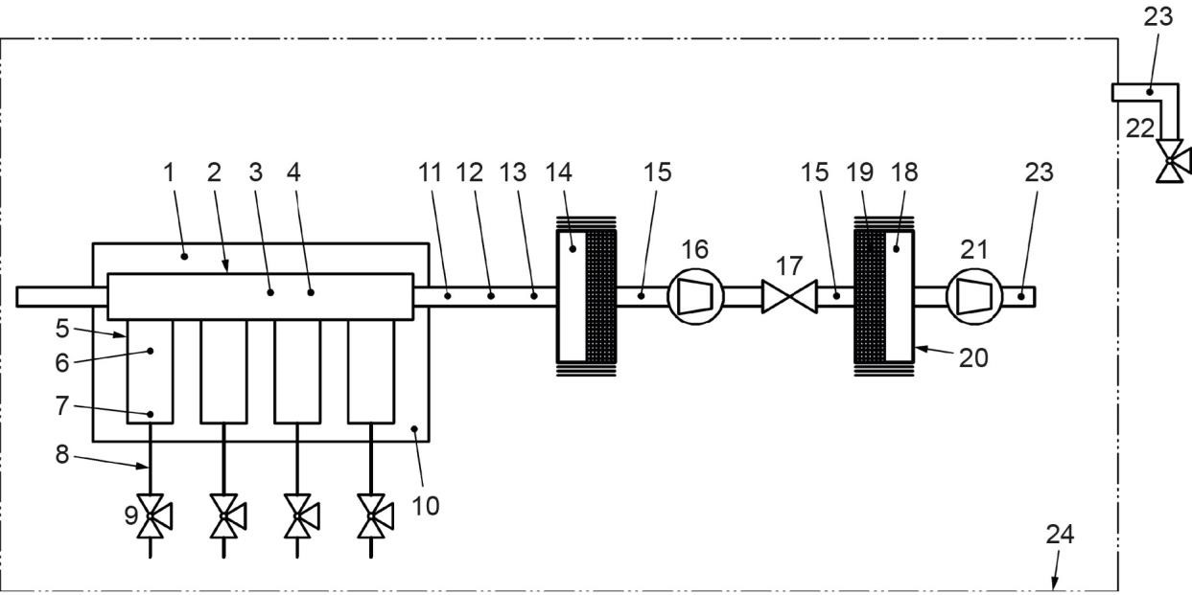
标引序号说明：
1——内燃机缸体a） 2——内燃机进气/排气歧管
3——爆炸压力传感器 4——静压传感器
5——缸体模型b） 6——爆炸压力传感器
7——点火装置 8——试验气体混合物管路c）
9——球阀 10——热电偶d）
11——内燃机排气管路 12——爆炸压力传感器e）
13——爆炸压力传感器e） 14——阻火器f）
15——光学传感器 16——涡轮增压器g）
17——翻板h） 18——热电偶i）
19——热电偶j） 20——阻火器k）
21——涡轮增压器l） 22——球阀m）
23——浓度测量n） 24——防爆腔
a）模型
b） 6和7代表待试验的每个缸体
c）气体浓度按照表6
d）验证试验过程中的温度
e）可选位置
f）可加热、可选或附加位置
g）作为点燃源
h）或类似的功能元件
i）阻火器本体表面
j）阻火器元件表面
k）可加热
l）不作为点燃源
m）混合物出口防爆腔
n）可燃气体
注：管道材料、直径、长度和角度尺寸、弯头数量与交付状态一样，角度方向可能不同。系统配备所有可置于交付状态的设备/部件。气体/空气混合物的两个流动方向都是允许的。
图F.1 耐压腔中大气条件下排气侧的爆炸压力
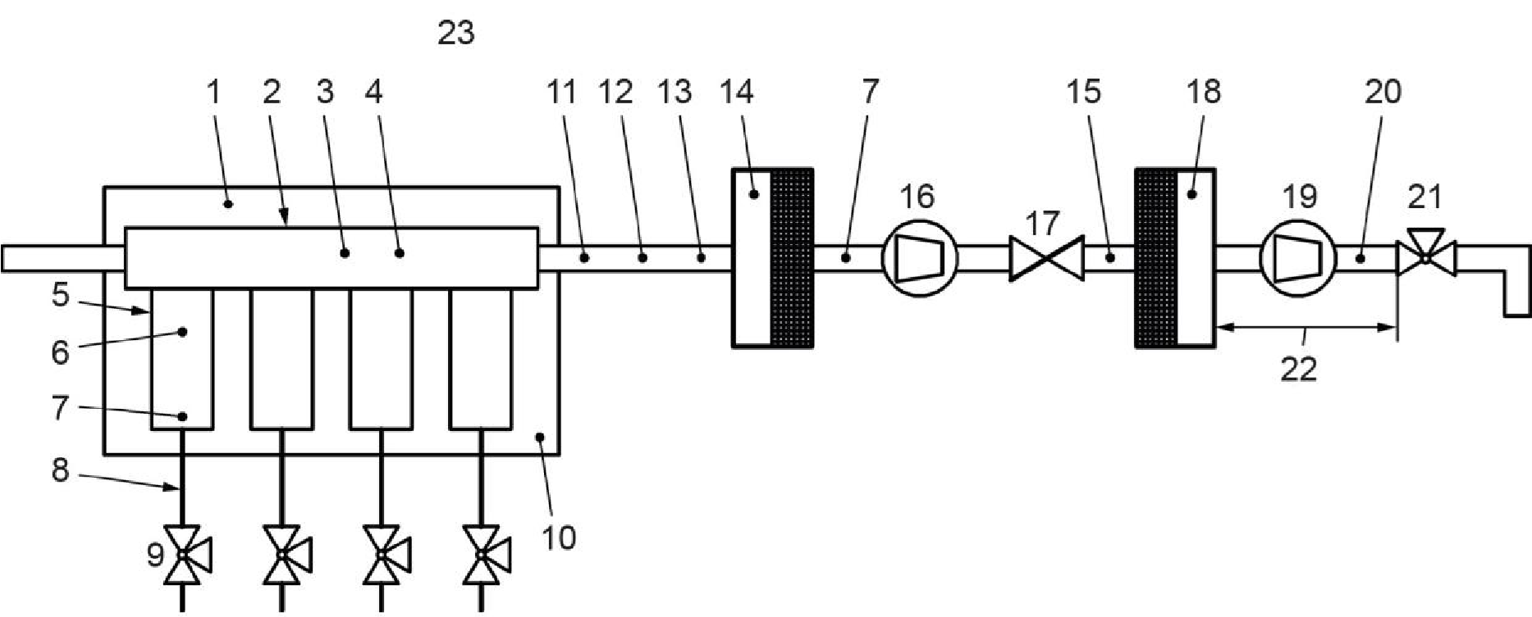
标引序号说明：
1——内燃机缸体a） 2——内燃机进气/排气歧管
3——爆炸压力传感器 4——静压传感器
5——缸体模型b） 6——爆炸压力传感器
7——点火装置 8——试验气体混合物管路c）
9——球阀 10 热电偶表面d）
11——内燃机排气管路 12——光学传感器e）
13——排气压力传感器e） 14——阻火器f）
15——光学传感器 16——涡轮增压器g）
17——翻板h） 18——阻火器
19——涡轮增压器i） 20——浓度测量j）
21——球阀k） 22——在使用阀门的情况下长度与直径之比至少为50
23——热电偶环境
a） 模型
b） 6和7代表待试验的每个缸体
c） 气体浓度按照表6
d） 验证试验过程中的温度
e） 可选位置
f） 可选位置或附加位置
g） 作为点燃源
h） 或类似的功能元件
i） 不作为点燃源
j） 可燃气体
k） 混合物出口
注：管道材料、直径、长度和角度尺寸、弯头数量与交付状态一样，角度方向可能不同。系统配备所有可置于交付状态的设备/部件。气体/空气混合物的两个流动方向都是允许的。允许气体在两个方向流动。
图F.2 封闭管道中大气条件下排气侧的爆炸压力
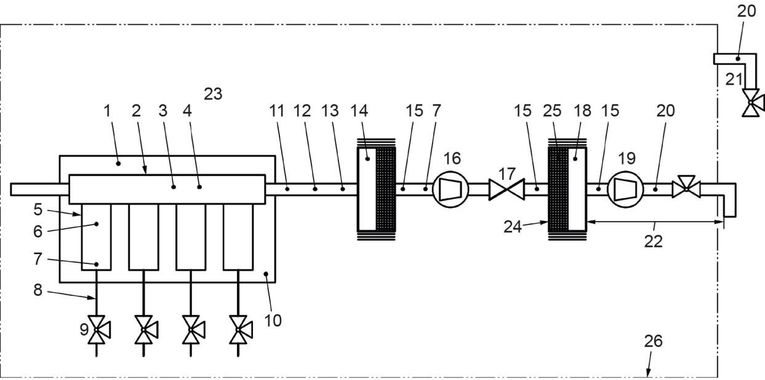
标引序号说明：
1——内燃机缸体a） 2——内燃机进气/排气歧管
3——爆炸压力传感器 4——静压传感器
5——缸体模型 b） 6——爆炸压力传感器
7——点火装置 8——试验气体混合物管路c）
9——球阀 10——热电偶表面d）
11——内燃机排气管路 12——光学传感器e）
13——排气压力传感器e） 14——阻火器f）
15——光学传感器 16——涡轮增压器g）
17——翻板h） 18——阻火器
19——涡轮增压器i） 20——浓度测量j）
21——球阀k） 22——在使用阀门的情况下长度与直径之比至少为50
23——热电偶l） 24——热电偶m）
25——热电偶n） 26——塑料袋o）
a） 模型
b） 6和7代表待试验的每个缸体
c） 气体浓度按照表6
d） 验证试验过程中的温度
e） 可选位置
f） 可加热，可选或附加位置
g） 作为点燃源
h） 或类似的功能元件
i） 不作为点燃源
j） 可燃气体
k） 混合物出口
l） 环境
m） 阻火器本体表面
n） 阻火器元件表面
o） 包含爆炸性环境
注：管道材料、直径、长度和角度尺寸、弯头数量与交付状态一样，角度方向可能不同。系统配备所有可置于交付状态的设备/部件。气体/空气混合物的两个流动方向都是允许的。允许气体在两个方向流动。气体浓度按上表。
图F.3 塑料袋和加热阻火器中大气条件下排气侧火焰传播
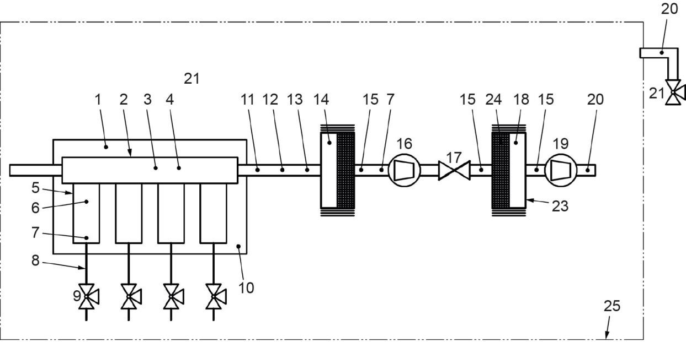
标引序号说明：
1——内燃机缸体a） 2——内燃机进气/排气歧管
3 ——爆炸压力传感器 4——静压传感器
5——缸体模型b） 6——爆炸压力传感器
7——点火装置 8——试验气体混合物管路c）
9——球阀 10——热电偶表面d）
11——内燃机排气管路 12——光学传感器e）
13——排气压力传感器e） 14——阻火器f）
15——光学传感器 16——涡轮增压器g）
17——翻板h） 18——阻火器
19——涡轮增压器i） 20——浓度测量j）
21——球阀k） 22——热电偶l）
23——热电偶m） 24——热电偶n）
25——防爆腔o）
a） 模型
b） 6和7代表待试验的每个缸体
c） 气体浓度按照表6
d） 验证试验过程中的温度
e） 可选位置
f） 可加热、可选或附加位置
g） 作为点燃源
h） 或类似的功能元件
i） 不作为点燃源
j） 可燃气体
k） 混合物出口
l） 环境
m） 阻火器本体表面
n） 阻火器元件表面
o） 包含爆炸性环境
注：管道材料、直径、长度和角度尺寸、弯头数量与交付状态一样，角度方向可能不同。系统配备所有可置于交付状态的设备/部件。气体/空气混合物的两个流动方向都是允许的。
图F.4 防爆腔和被加热阻火器中大气条件下排气侧火焰传播
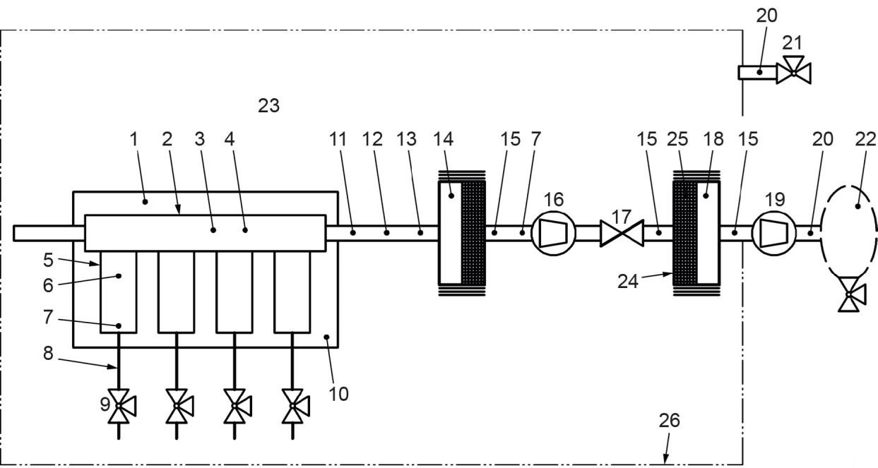
标引序号说明：
1——内燃机缸体a） 2——内燃机进气/排气歧管
3——爆炸压力传感器 4——静压传感器
5——缸体模型b） 6——爆炸压力传感器
7——点火装置 8——试验气体混合物管路c）
9——球阀 10——热电偶表面d）
11——内燃机排气管路 12——光学传感器e）
13——排气压力传感器e） 14——阻火器f）
15——光学传感器 16——涡轮增压器g）
17——翻板h） 18——阻火器
19——涡轮增压器i） 20——浓度测量j）
21——球阀 22——塑料袋k）
23——热电偶l） 24——热电偶m）
25——热电偶n） 26——塑料袋
a） 模型
b） 6和7代表待试验的每个缸体
c） 气体浓度按照表6
d） 验证试验过程中的温度
e） 可选位置
f） 可加热、可选或附加位置
g） 作为点燃源
h） 或类似的功能元件
i） 不作为点燃源
j） 可燃气体
k） 用于测试压缩机涡轮轴的火焰传播
l） 环境
m） 阻火器本体表面
n） 阻火器元件表面
注：管道材料、直径、长度和角度尺寸、弯头数量与交付状态一样，角度方向可能不同。系统配备所有可置于交付状态的设备/部件。气体/空气混合物的两个流动方向都是允许的。所有塑料袋至少承受最大预压。
图F.5 大气条件下使用塑料袋的排气侧火焰传播
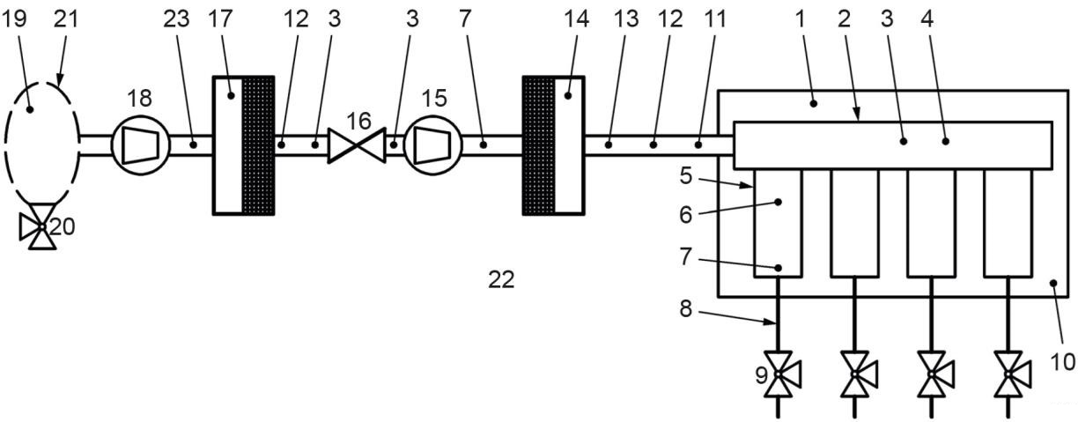
标引序号说明：
1——内燃机缸体a） 2——内燃机进气/排气歧管
3——爆炸压力传感器 4——静压传感器
5——缸体模型b） 6——爆炸压力传感器
7——点火装置 8——试验气体混合物管路c）
9——球阀（s） 10——热电偶表面d）
11——内燃机进气管路 12——光学传感器e）
13——爆炸压力传感器 14——阻火器f）
15——涡轮增压器g） 16——翻板h）
17——阻火器 18——涡轮增压器i）
19——浓度测量j） 20——球阀
21——塑料袋l） 22——热电偶m）
23——光学传感器
a） 模型
b） 6和7代表待试验的每个缸体
c） 气体浓度按照表6
d） 验证试验过程中的温度
e） 可选位置
f） 可选位置或附加位置
g） 作为点燃源
h） 或者类似的功能元件
i） 不作为点燃源
j） 可燃气体
k） 混合物出口
l） 用于测试压缩机涡轮轴的火焰传播
m） 环境
n） 阻火器本体表面
o） 阻火器元件表面
注：管道材料、直径、长度和角度尺寸、弯头数量与交付状态一样，角度方向可能不同。系统配备所有可置于交付状态的设备/部件。气体/空气混合物的两个流动方向都是允许的。所有塑料袋至少承受最大预压。
图F.6 大气条件下进气侧的爆炸压力

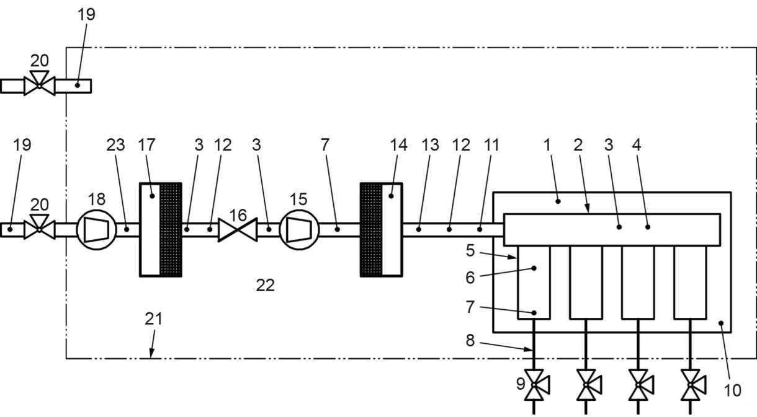
标引序号说明：
1——内燃机缸体a） 2——内燃机进气/排气歧管
3——爆炸压力传感器 4——静压传感器
5——缸体模型b） 6——爆炸压力传感器
7——点火装置 8——试验气体混合物管路c）
9——球阀 10——热电偶表面d）
11——内燃机进气管路 12——光学传感器e）
13——爆炸压力传感器e） 14——阻火器f）
15——涡轮增压器g） 16——翻板h）
17——阻火器 8——涡轮增压器i）
19——浓度测量j） 20——球阀
21——塑料袋 22——热电偶k）
23——光学传感器
a） 模型
b） 6和7代表待试验的每个缸体
c） 气体浓度按照表6
d） 验证试验过程中的温度
e） 可选位置
f） 可选位置或附加位置
g） 作为点燃源
h） 或类似的功能元件
i）不作为点燃源
j）可燃气体
k） 环境
注：管道材料、直径、长度和角度尺寸、弯头数量与交付状态一样，角度方向可能不同。系统配备所有可置于交付状态的设备/部件。气体/空气混合物的两个流动方向都是允许的。所有塑料袋至少承受最大预压。
图F.7 塑料袋中过压条件下进气侧爆炸压力
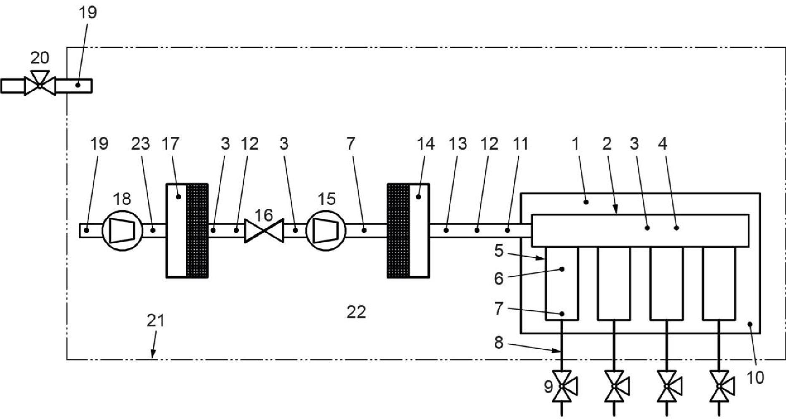
标引序号说明：
1——内燃机缸体a） 2——内燃机进气/排气歧管
3——爆炸压力传感器 4——静压传感器
5——缸体模型b） 6——爆炸压力传感器
7——点火装置 8——试验气体混合物管路c）
9——球阀 10——热电偶表面d）
11——内燃机进气管路 12——光学传感器e）
13——爆炸压力传感器e） 14——阻火器f）
15——涡轮增压器g） 16——翻板h）
17——阻火器 18——涡轮增压器i）
19——浓度测量j） 20——球阀
21——防爆腔 22——热电偶k）
23——光学传感器
a） 模型
b） 6和7代表待试验的每个缸体
c） 气体浓度按照表6
d） 验证试验过程中的温度
e） 可选位置
f） 可选位置或附加位置
g） 作为点燃源
h） 或类似的功能元件
i） 不作为点燃源
j） 可燃气体
k） 环境
注：管道材料、直径、长度和角度尺寸、弯头数量与交付状态一样，角度方向可能不同。系统配备所有可置于交付状态的设备/部件。气体/空气混合物的两个流动方向都是允许的。所有塑料袋至少承受最大预压。
图F.8 防爆腔过压条件下进气侧的爆炸压力
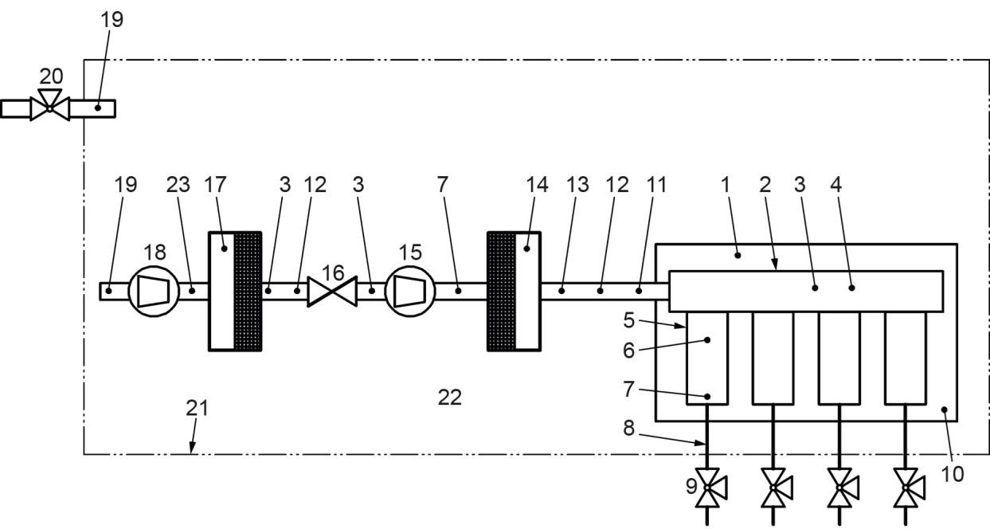
标引序号说明：
1——内燃机缸体a） 2——内燃机进气/排气歧管
3——爆炸压力传感器 4——静压传感器
5——缸体模型b） 6——爆炸压力传感器
7——点火装置 8——试验气体混合物管路c）
9——球阀 10——热电偶表面d）
11——内燃机排气管路 12——光学传感器e）
13——排气压力传感器e） 14——阻火器f）
15——涡轮增压器g） 16——翻板h）
17——阻火器 18——涡轮增压器i）
19——浓度测量j） 20——球阀
21——在使用阀门的情况下长度与直径之比至少为50 22——热电偶k）
23——光学传感器
a） 模型
b） 6和7代表待试验的每个缸体
c） 气体浓度按照表6
d） 验证试验过程中的温度
e） 可选位置
f） 可选位置或附加位置
g） 作为点燃源
h） 或类似的功能元件
i） 不作为点燃源
j） 可燃气体
k） 环境
注：管道材料、直径、长度和角度尺寸、弯头数量与交付状态一样，角度方向可能不同。系统配备所有可置于交付状态的设备/部件。气体/空气混合物的两个流动方向都是允许的。所有塑料袋至少承受最大预压。
图F.9 封闭管道中过压条件下进气侧爆炸压力
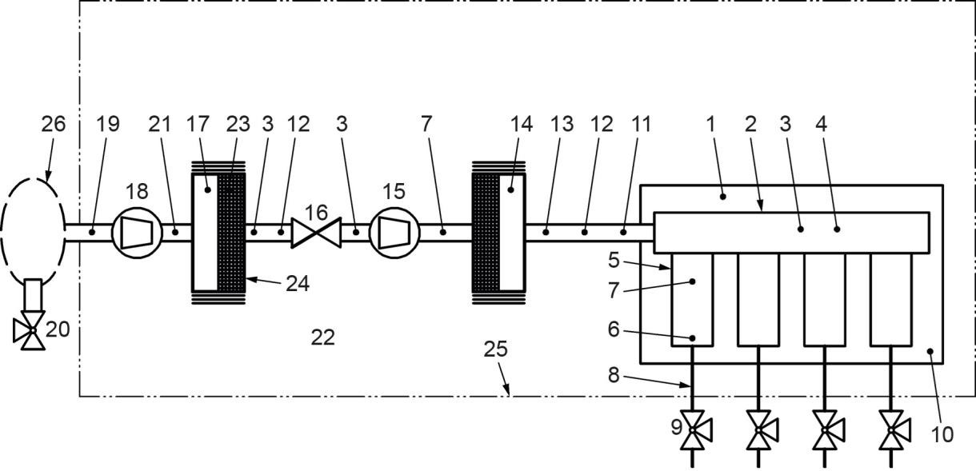
标引序号说明：
1——内燃机缸体a） 2——内燃机进气/排气歧管
3——爆炸压力传感器 4——静压传感器
5——缸体模型b） 6——爆炸压力传感器
7——点火装置 8——试验气体混合物管路c）
9——球阀 10——热电偶表面d）
11——进气管路 12——光学传感器e）
13——爆炸压力传感器e） 14——阻火器f）
15——涡轮增压器g） 16——翻板h）
17——阻火器 18——涡轮增i）压器
19——浓度测量j） 20——球阀
21——光学传感器 22——热电偶k）
23——热电偶l） 24——热电偶m）
25——塑料袋 26——塑料袋n）
a） 模型
b） 6和7代表待试验的每个缸体
c） 气体浓度按照表6
d） 验证试验过程中的温度
e） 可选位置
f） 可选位置或附加位置
g） 作为点燃源
h） 或类似的功能元件
i） 不作为点燃源
j） 可燃气体
k） 环境
l） 阻火器本体表面
m） 阻火器元件表面
n） 用于测试压缩机涡轮轴的火焰传播
注：管道材料、直径、长度和角度尺寸、弯头数量与交付状态一样，角度方向可能不同。系统配备所有可置于交付状态的设备/部件。气体/空气混合物的两个流动方向都是允许的。所有塑料袋至少承受最大预压。
图F.10 塑料袋中大气条件下进气侧火焰传播
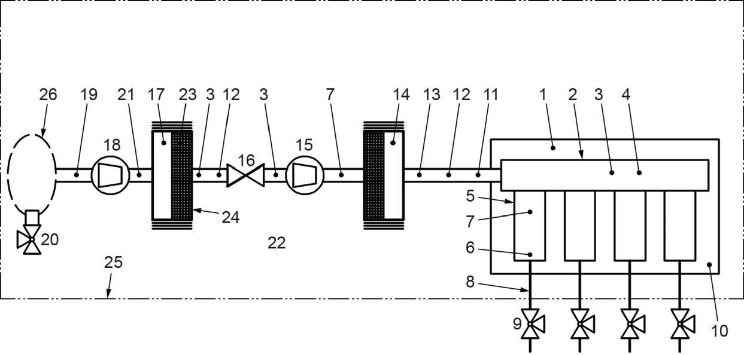
标引序号说明：
1——内燃机缸体a） 2——内燃机进气/排气歧管
3——爆炸压力传感器 4——静压传感器
5——缸体模型b） 6——爆炸压力传感器
7——点火装置 8——试验气体混合物管路c）
9——球阀 10——热电偶表面d）
11——进气口 12——光学传感器e）
13——爆炸压力传感器e） 14——阻火器f）
15——涡轮增压器g） 16——翻板h）
17——阻火器 18——涡轮增压器i）
19——浓度测量j） 20——球阀
21——光学传感器 22——热电偶k）
23——热电偶l） 24——热电偶m）
25——防爆腔 26——塑料袋n）
a） 模型
b） 6和7代表待试验的每个缸体
c） 气体浓度按照表6
d） 验证试验过程中的温度
e） 可选位置
f） 可选位置或附加位置
g） 作为点燃源
h） 或者类似的功能元件
i） 不作为点燃源
j） 可燃气体
k） 环境
l） 阻火器本体表面
m） 阻火器元件表面
n） 用于测试压缩机涡轮轴的火焰传播
注：管道材料、直径、长度和角度尺寸、弯头数量与交付状态一样，角度方向可能不同。系统配备所有可置于交付状态的设备/部件。气体/空气混合物的两个流动方向都是允许的。所有塑料袋至少承受最大预压。
图F.11 防爆腔中过压条件下进气侧火焰传播
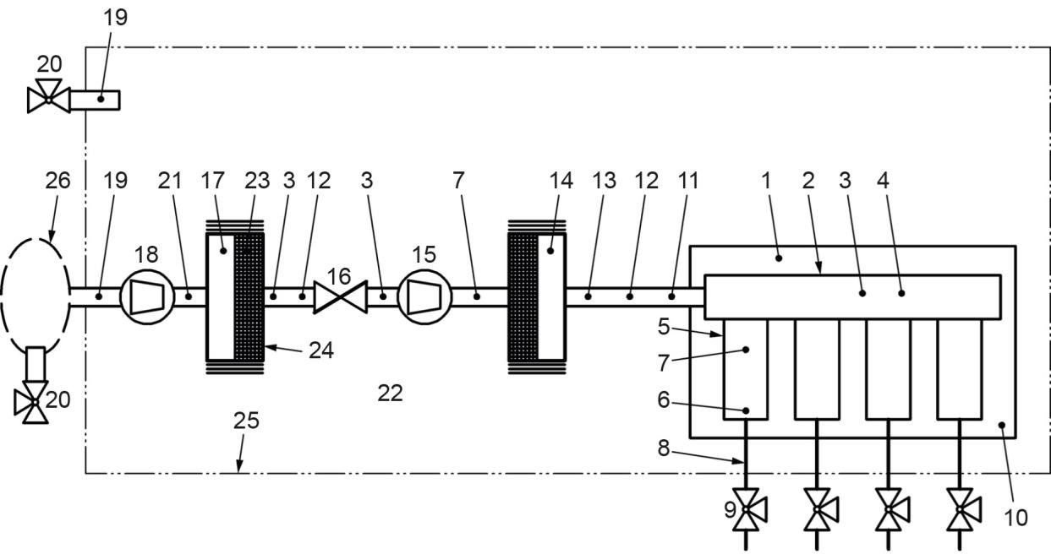
标引序号说明：
1——内燃机缸体a） 2——内燃机进气/排气歧管
3——爆炸压力传感器 4——静压传感器
5——缸体模型b） 6——爆炸压力传感器
7——点火装置 8——试验气体混合物管路c）
9——球阀 10——热电偶表面d）
11——进气口 12——光学传感器e）
13——爆炸压力传感器e） 14——阻火器f）
15——涡轮增压器g） 16——翻板h）
17——阻火器 18——涡轮增压器i）
19——浓度测量j） 20——球阀
21——光学传感器 22——热电偶k）
23——热电偶l） 24——热电偶m）
25——塑料袋 26——塑料袋n）
a） 模型
b） 6和7代表待试验的每个缸体
c） 气体浓度按照表6
d） 验证试验过程中的温度
e） 可选位置
f） 可选位置或附加位置
g） 作为点燃源
h） 或者类似的功能元件
i） 不作为点燃源
j） 可燃气体
k） 环境
l） 阻火器本体表面
m） 阻火器元件表面
n） 用于测试压缩机涡轮轴的火焰传播
注：管道材料、直径、长度和角度尺寸、弯头数量与交付状态一样，角度方向可能不同。系统配备所有可置于交付状态的设备/部件。气体/空气混合物的两个流动方向都是允许的。所有塑料袋至少承受最大预压。
图F.12 密闭管道中过压条件下进气侧火焰传播

- （资料性）
发动机类型
本附录提供了各种常用发动机类型及其各种配置的信息（图G.1发动机类型和图G.2所用燃料）。

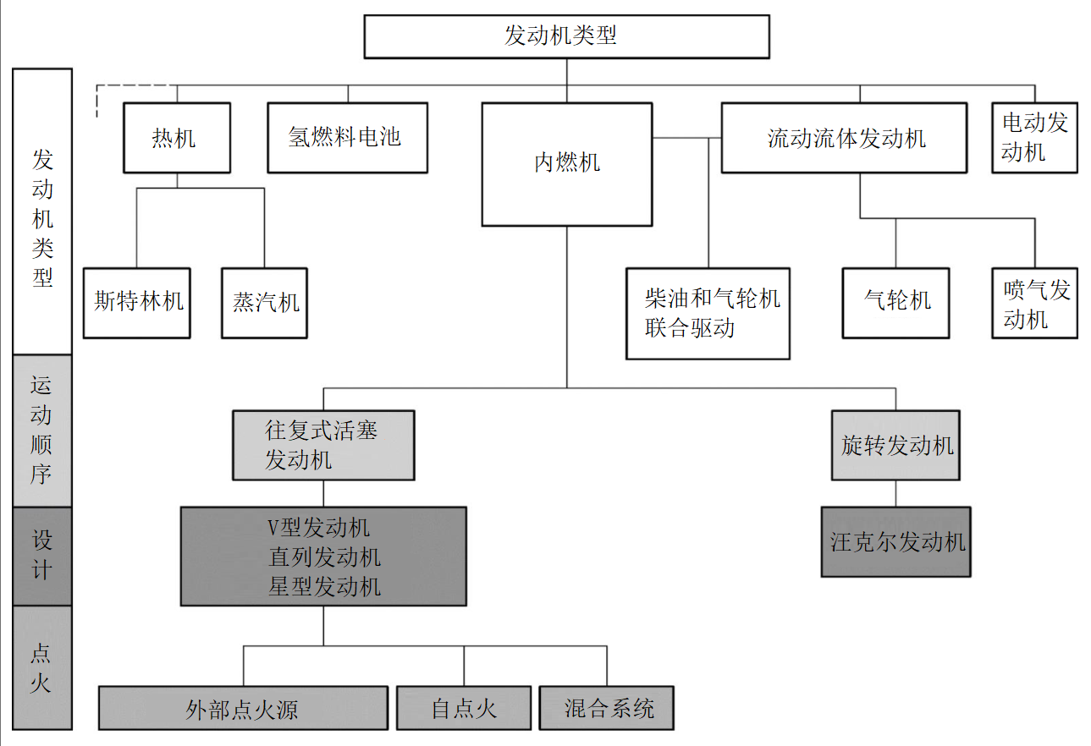
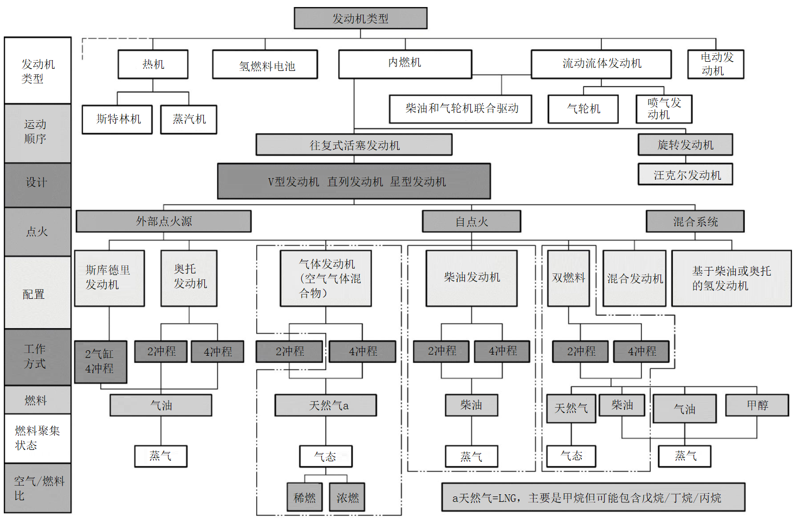

参考文献
- GB/T 3836.13 爆炸性环境 第13部分：设备的修理、检修、修复和改造
- GB/T 3836.15 爆炸性环境 第15部分：电气装置的设计、选型和安装
- GB/T 3836.16 爆炸性环境 第16部分：电气装置的检查与维护
- GB/T 3836.18 爆炸性环境 第18部分：本质安全电气系统
- GB/T 3836.26 爆炸性环境 第26部分：静电危害 指南
- GB/T 3836.27 爆炸性环境 第27部分：静电危害 试验
- GB 5226.3 机械安全 机械电气设备 第11部分：电压高于1000Va.c.或1500Vd.c.但不超过36kV的高压设备的技术条件(IEC 60204-11)
- GB/T 27025 检测和校准实验室能力的通用要求（ISO/IEC 17025）
- GB/T 32072 带传动 抗静电同步带的导电性 要求和试验方法（ISO 9563）

